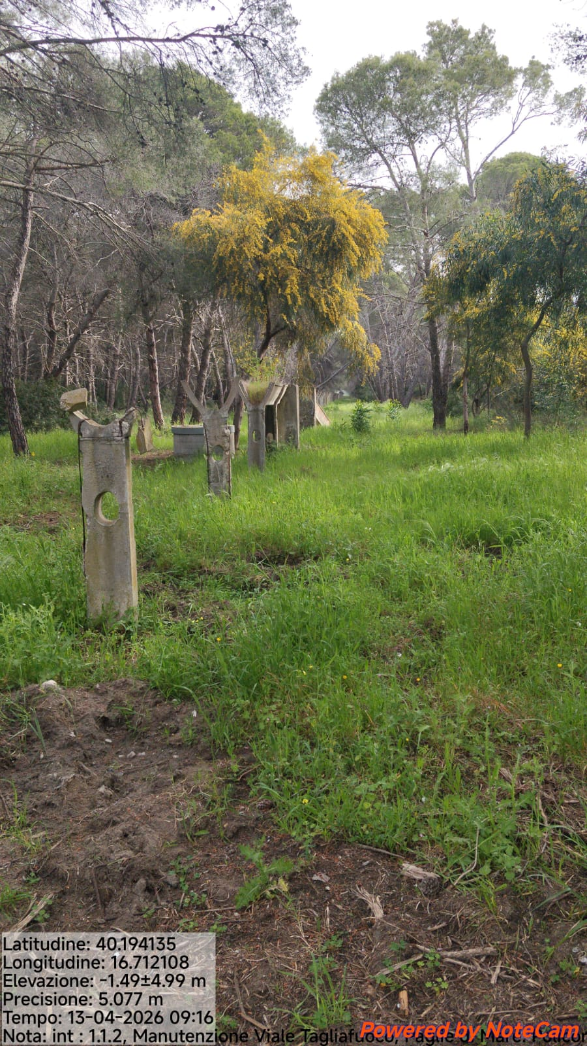

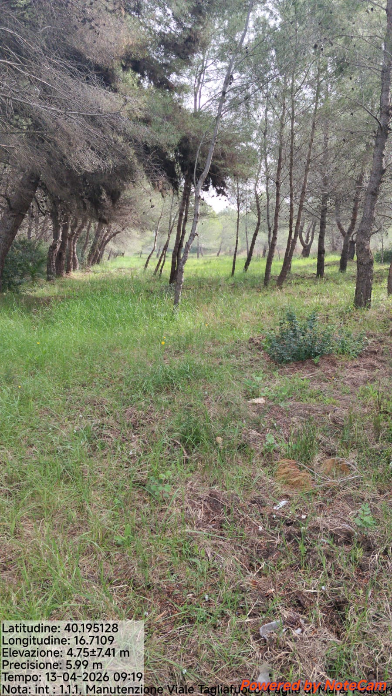

Int.1.1.1 Paglia di Mare 1 - Foto1 Int.1.1.2 Paglia di Mare 2 - Foto 2
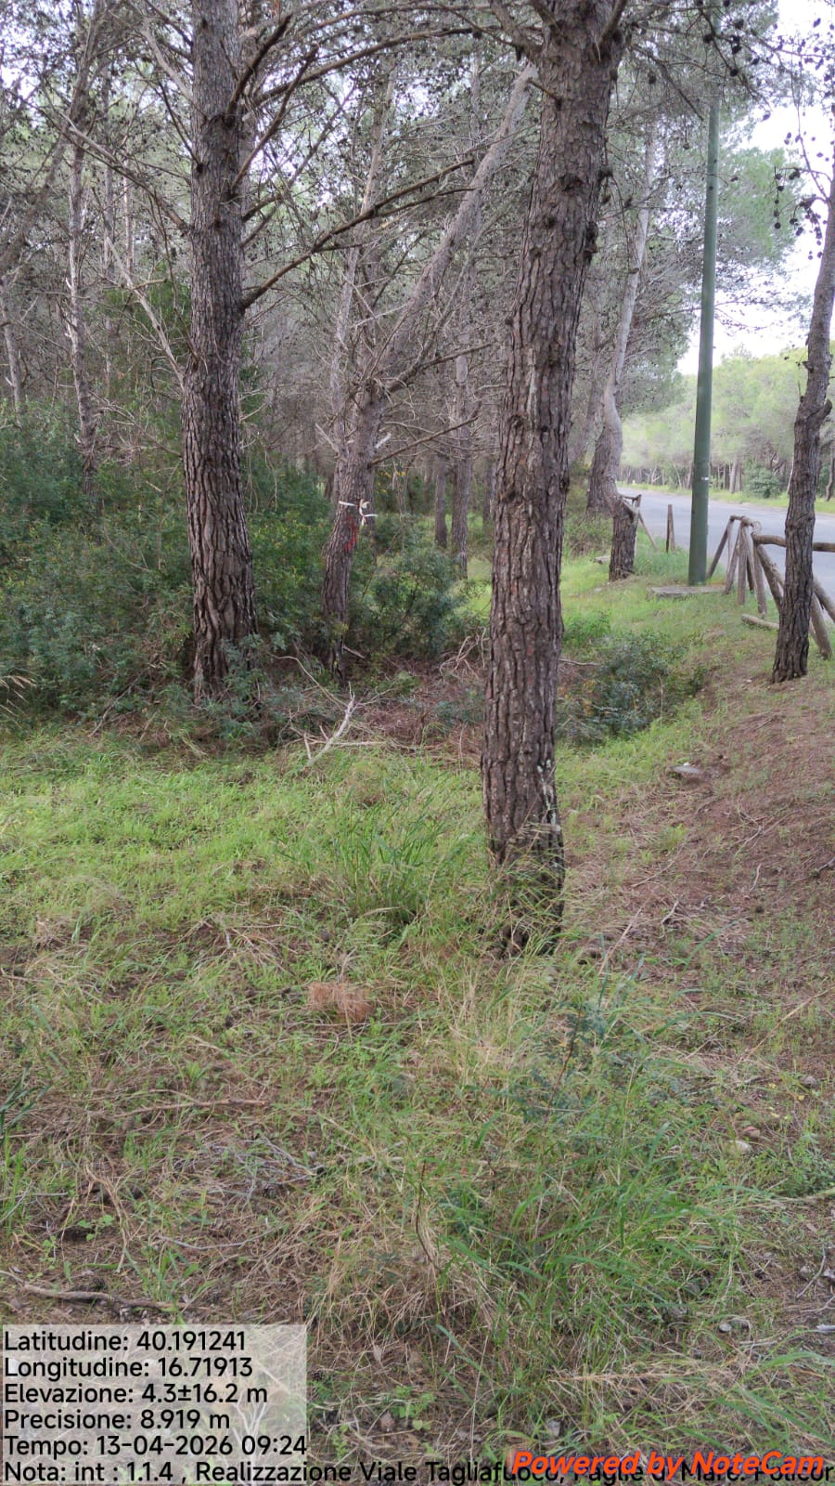
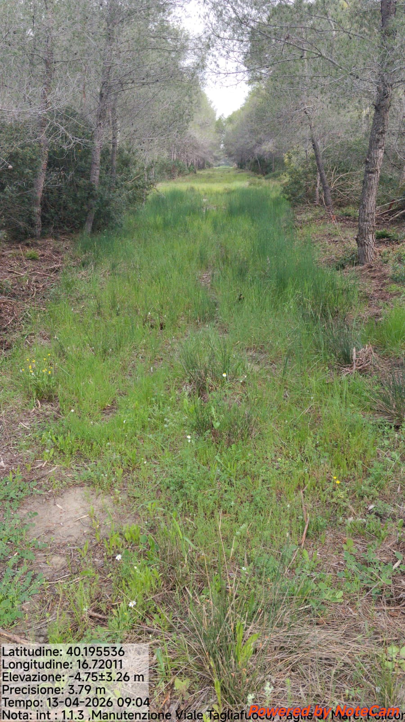

Int. 1.1.3 Paglia di Mare 3 - Foto 3 Int. 1.1.4 Policoro Lido - Foto 4

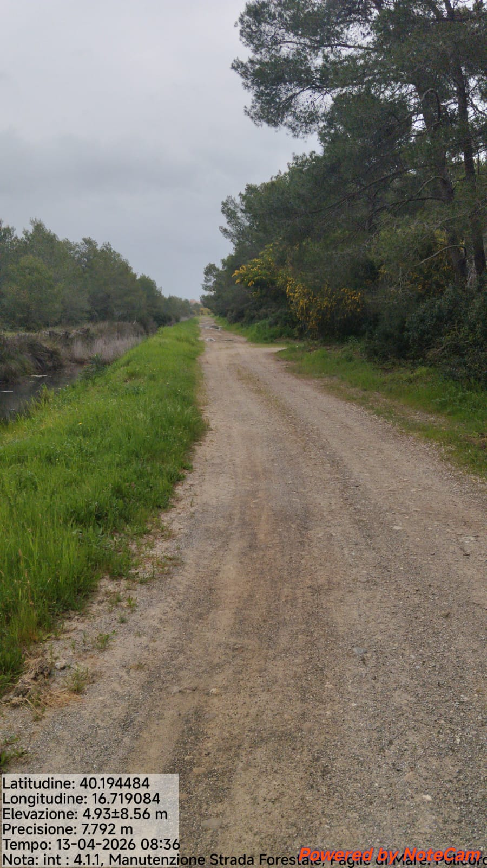

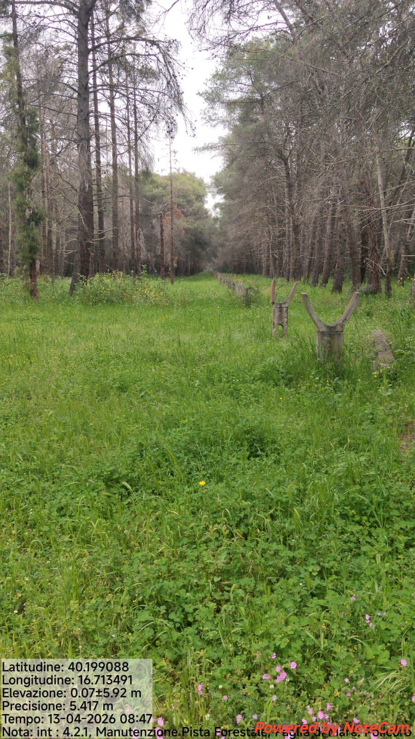

Int.4.1.1 Paglia di Mare - Foto1 Int. 4.2.1. Paglia di Mare - Foto 2
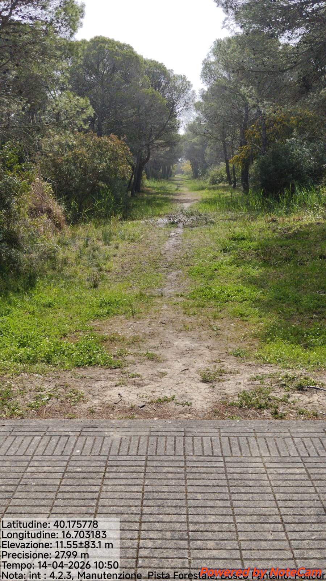
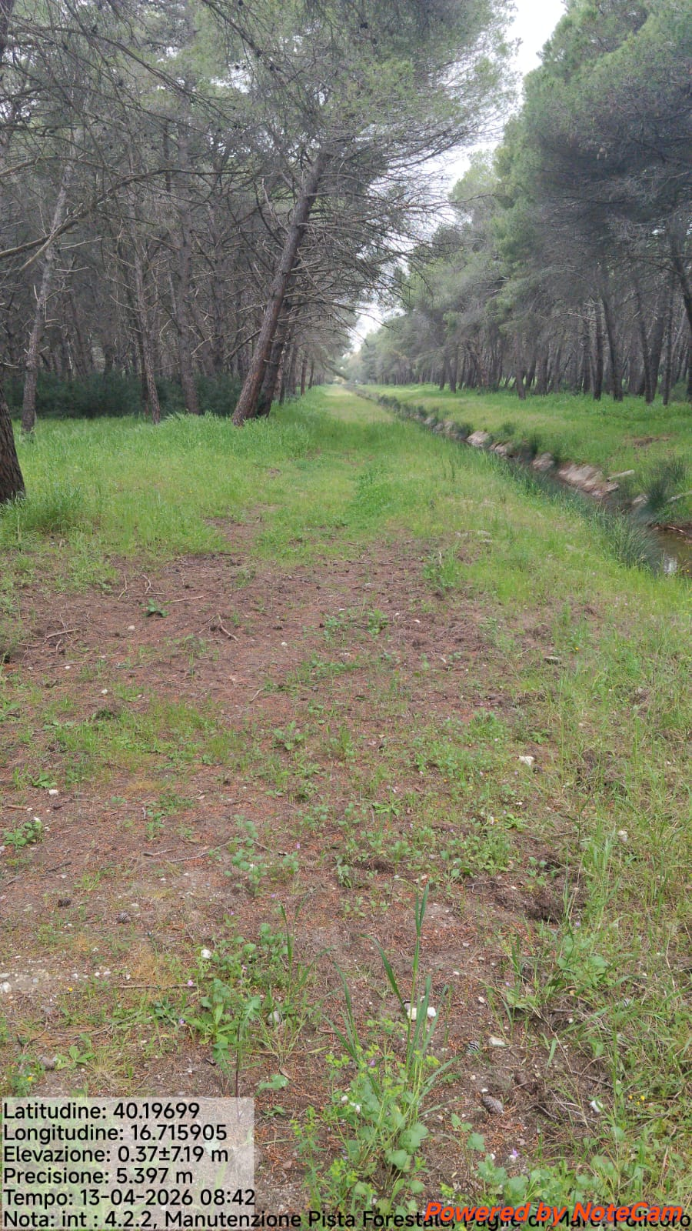

Int. 4.2.2. Paglia di Mare - Foto 3 Int.4.2.3 Bosco Pantano - Foto 4

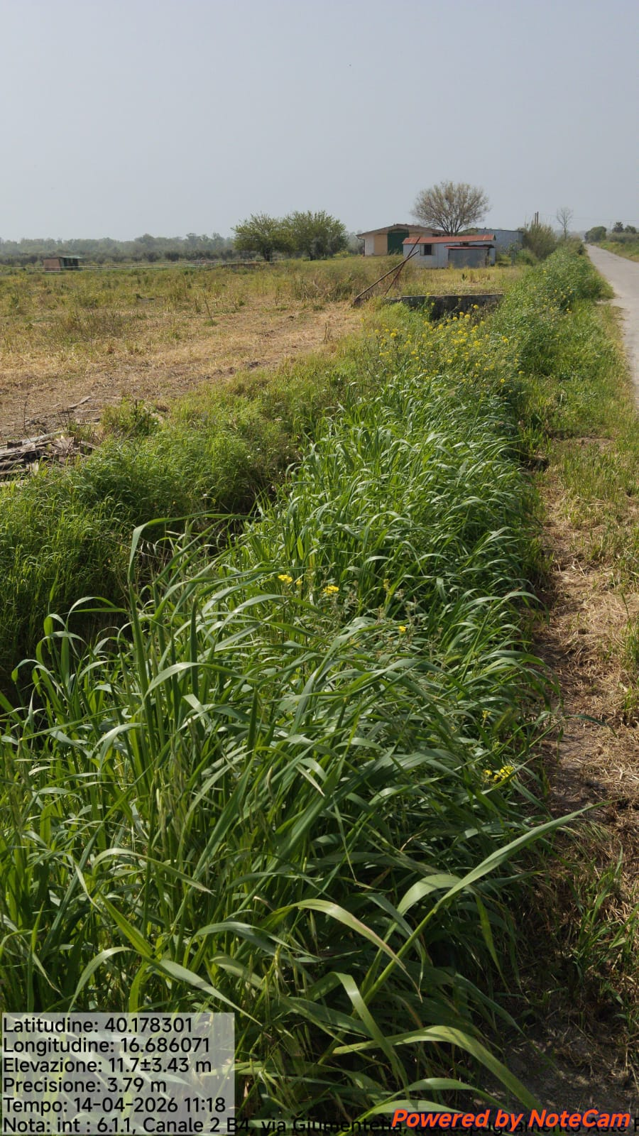

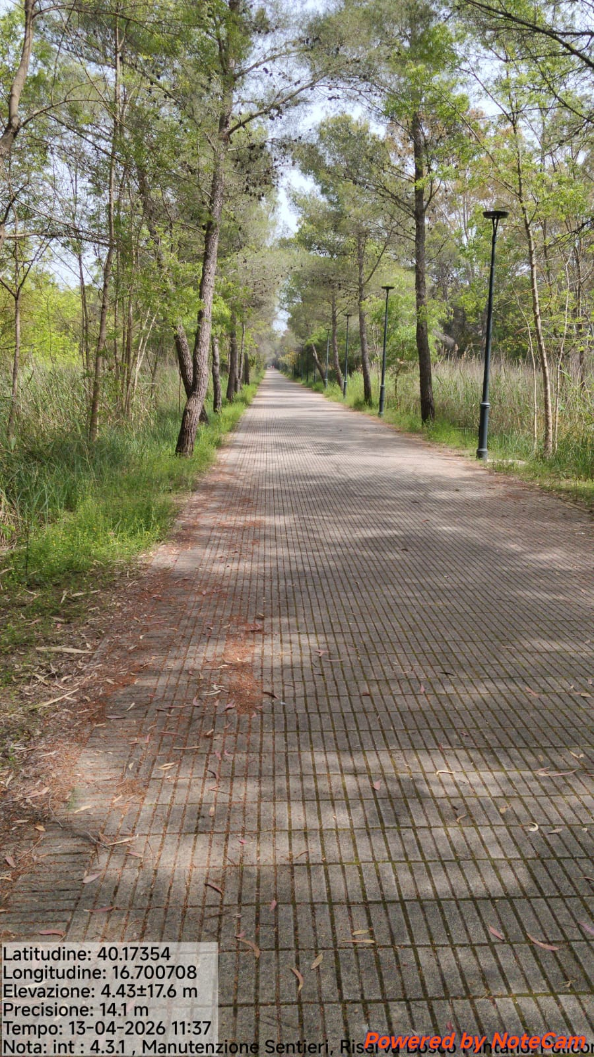

Int.4.3.1 Riserva Bosco Pantano - Foto1 Int.6.1.1 Canale 2B4 via Giumenteria - Foto 2
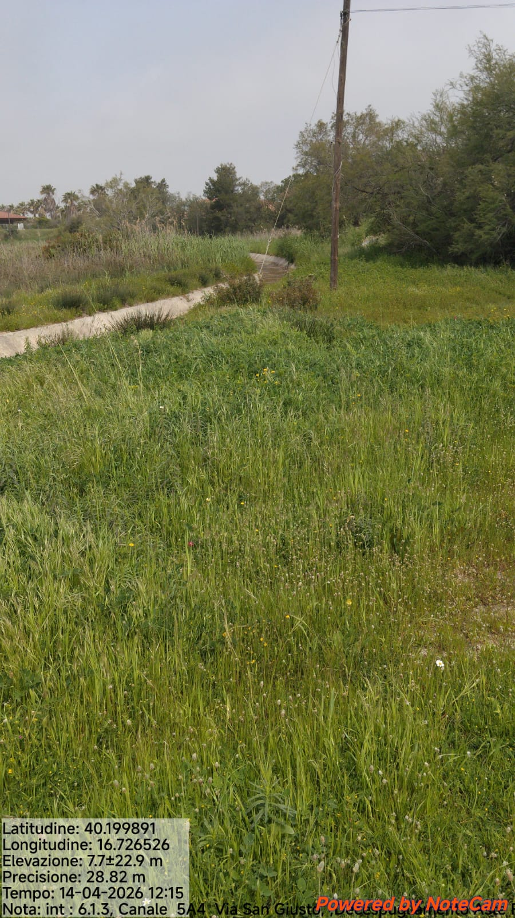
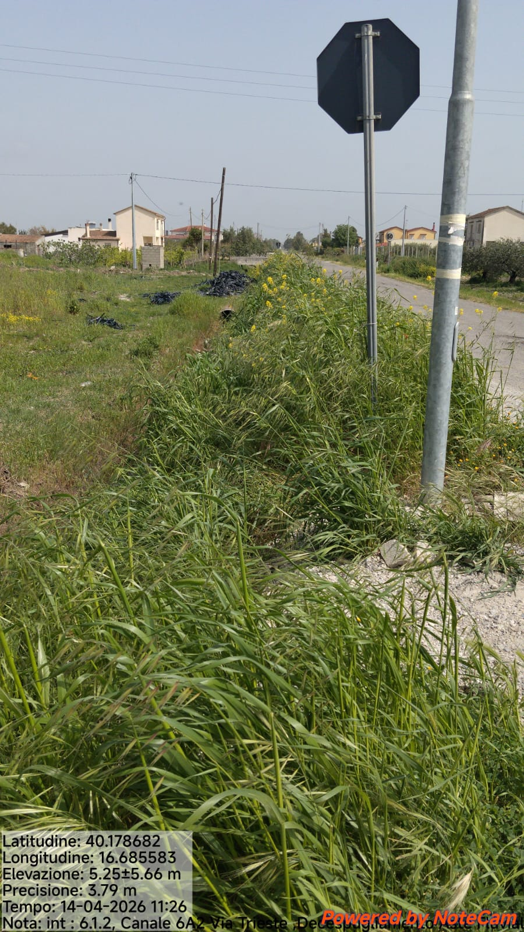

Int.6.1.2 Canale 6 A2 via Trieste- Foto 3 Int.6.1.3 Canale 5 A4 via S. Giusto - Foto 4

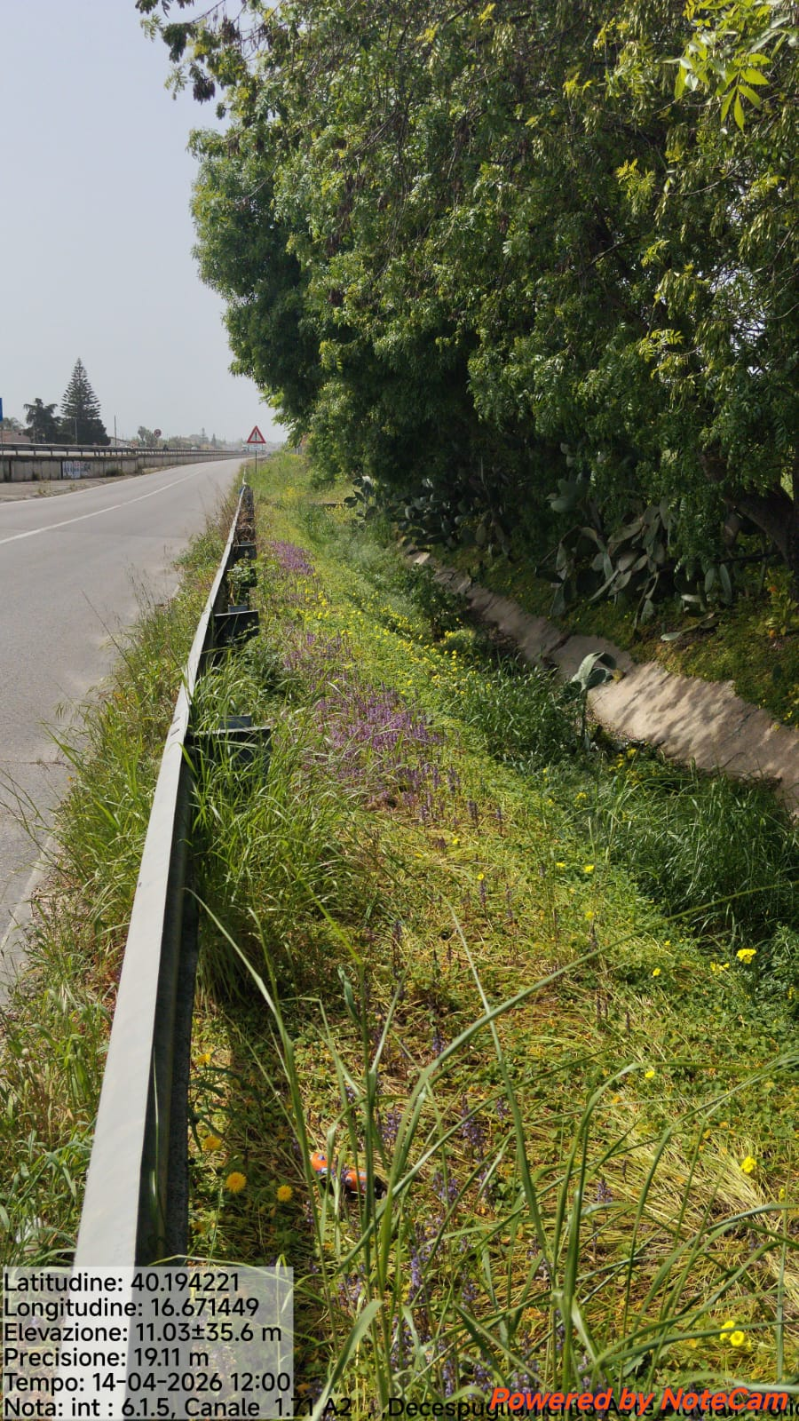

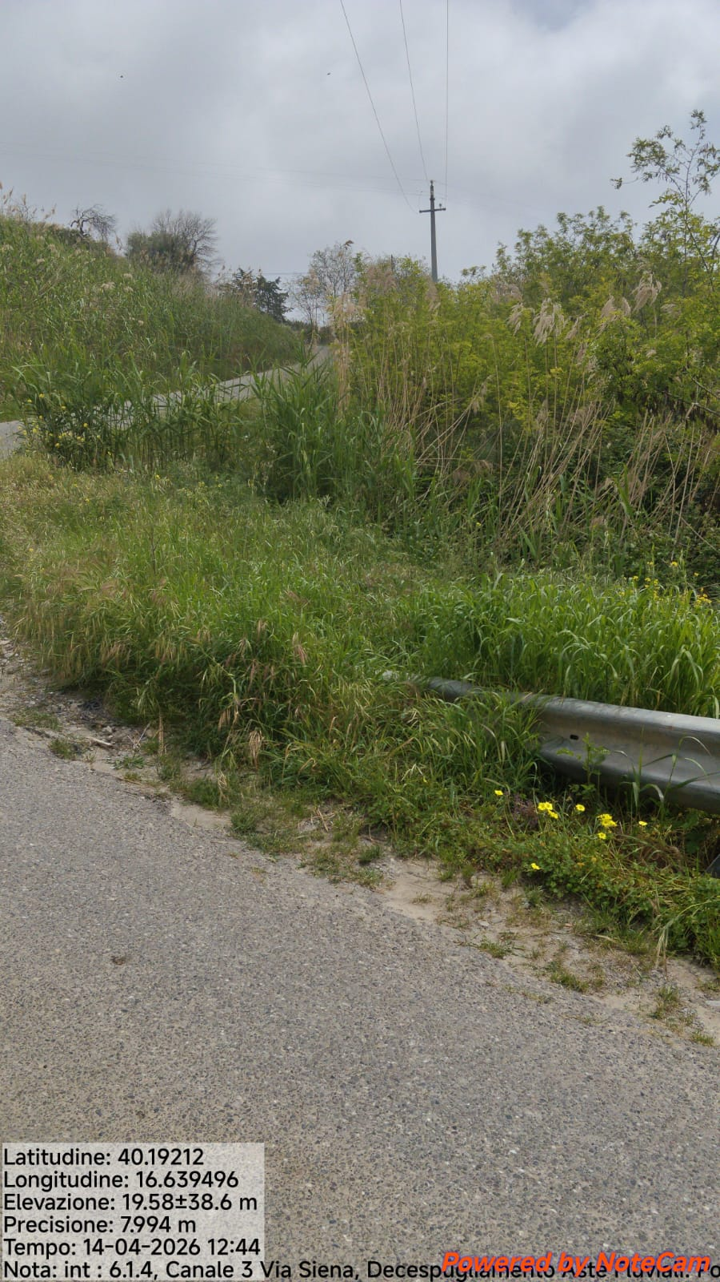

Int.6.1.4 Canale 3 via Siena Loc. Petrullo -Foto1 Int.6.1.5 Canale 1.7.1 3A2 Policoro - Foto 2
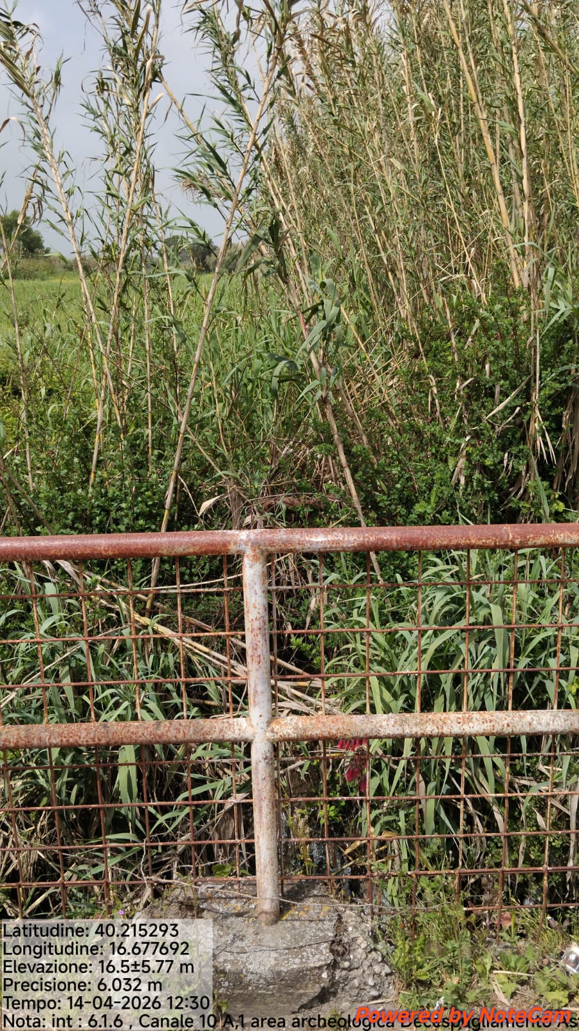
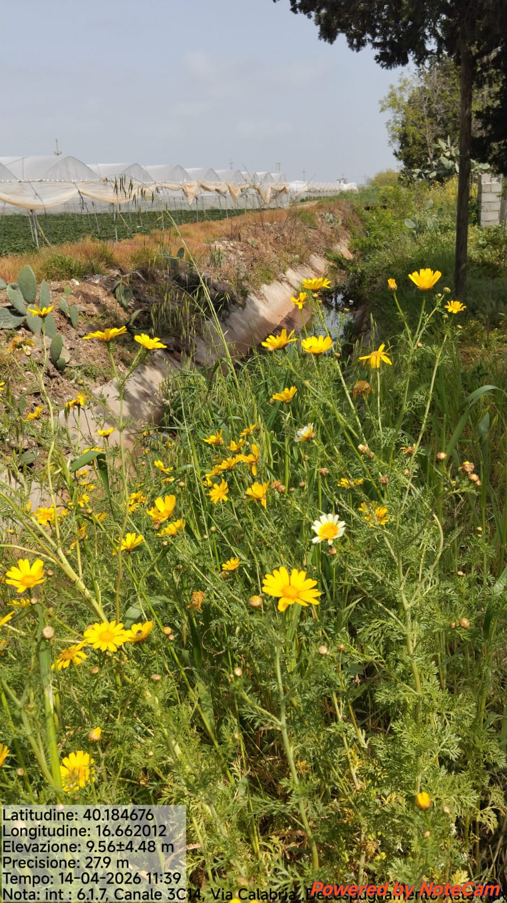

Int.6.16 Canale 10 A1 Area Archeologica - Foto 3 Int.6.1.7 Canale 3C14 Policoro - Foto 4

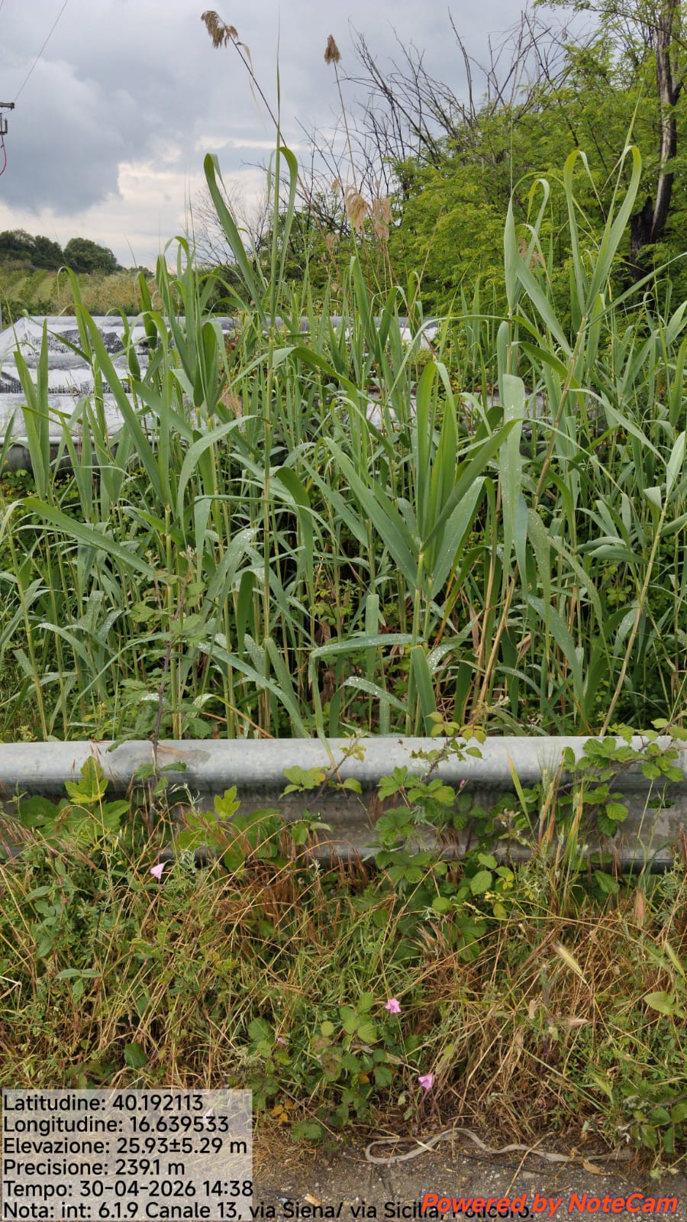

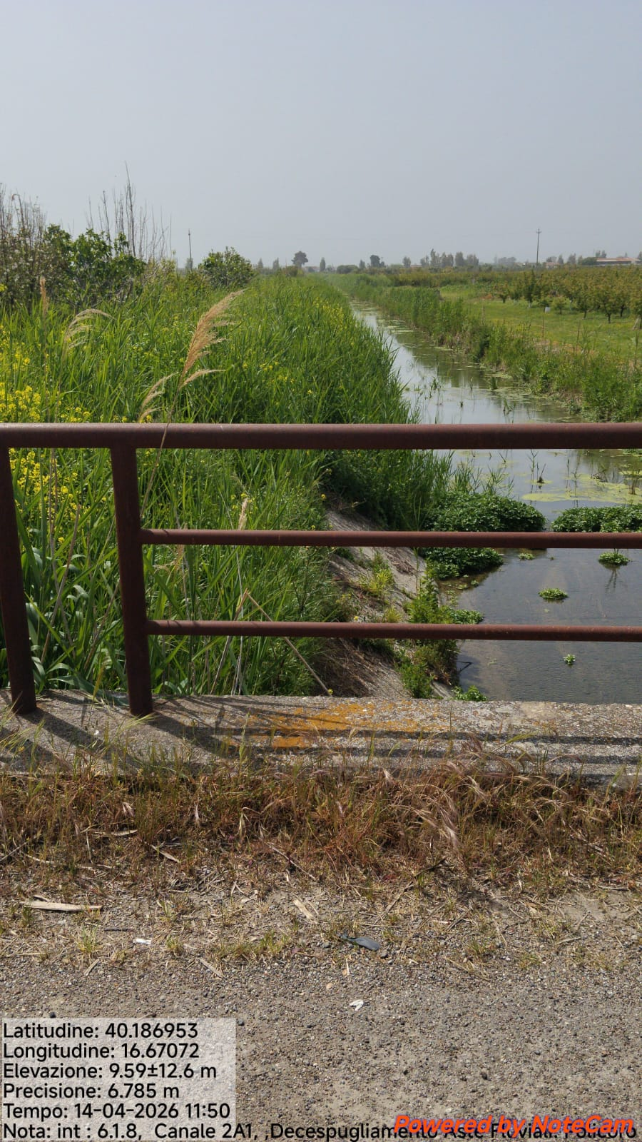

Int.6.1.8 Canale 2 A1 Policoro - Foto1 Int.6.1.9 Canale 3 - Foto 2
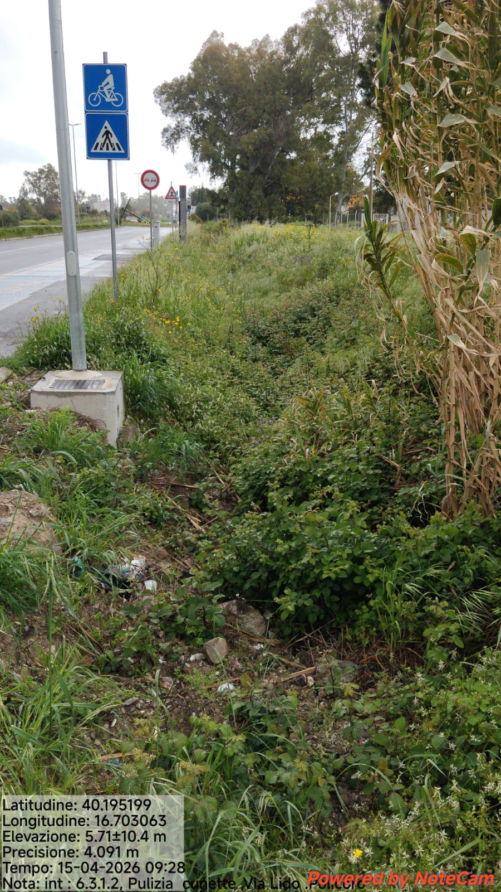
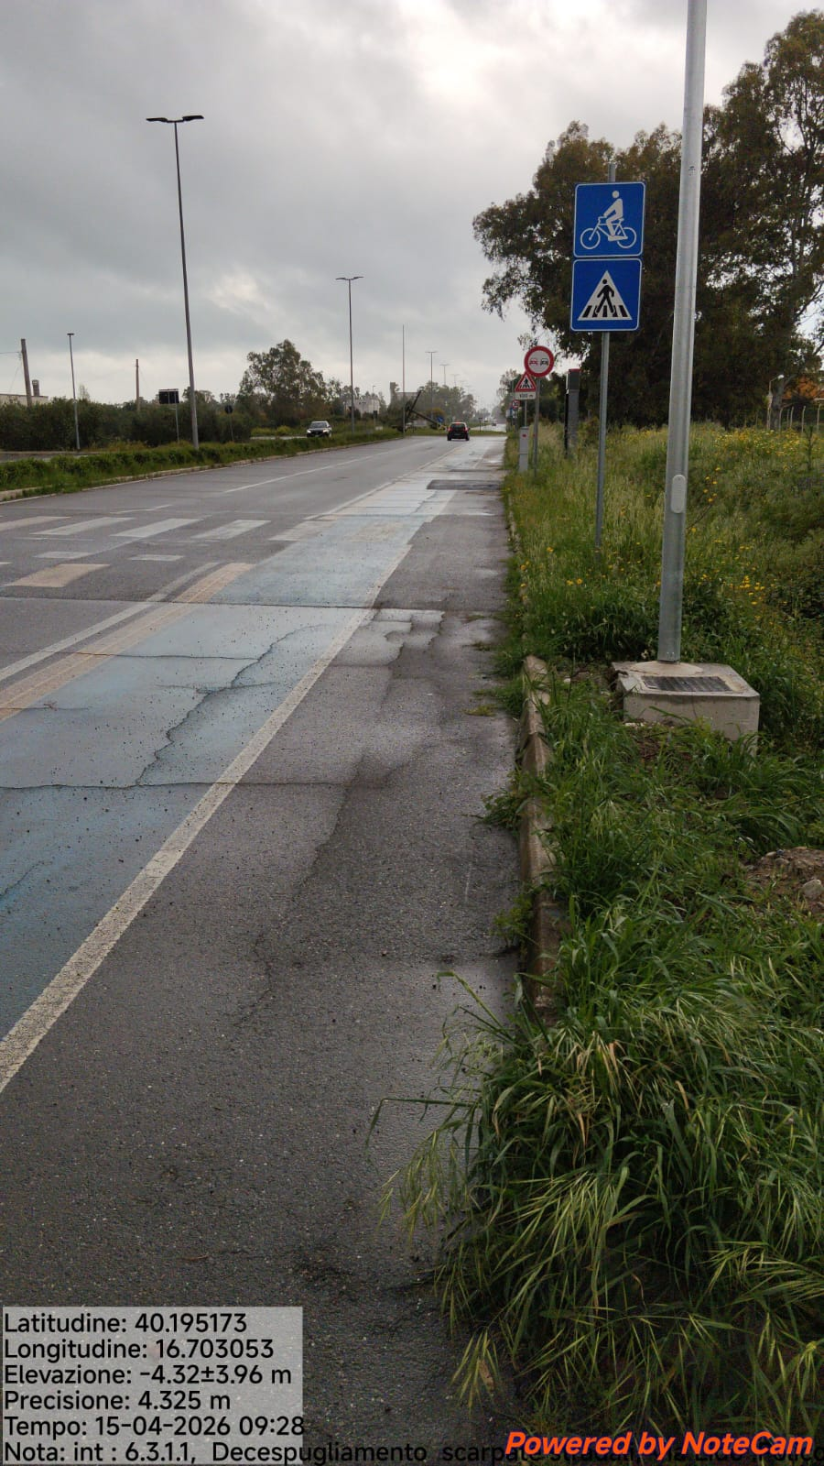

Int.6.3.2.1 via Lido Policoro - Foto 3 Int. 6.3.2.2 via Lido Policoro - Foto 4

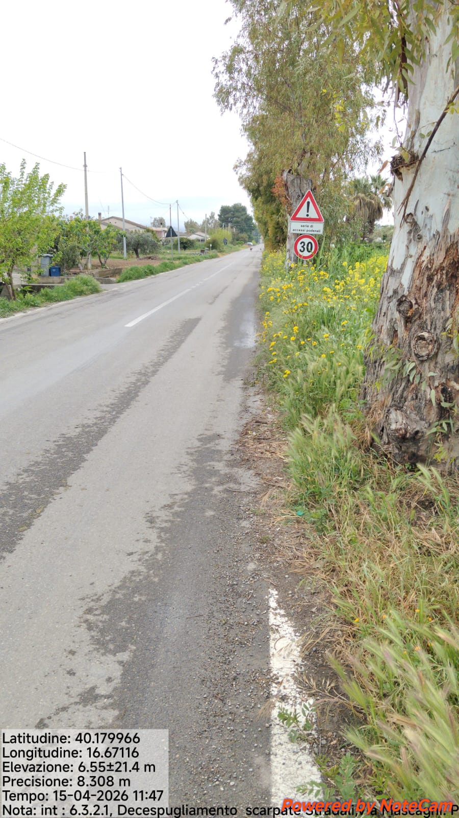

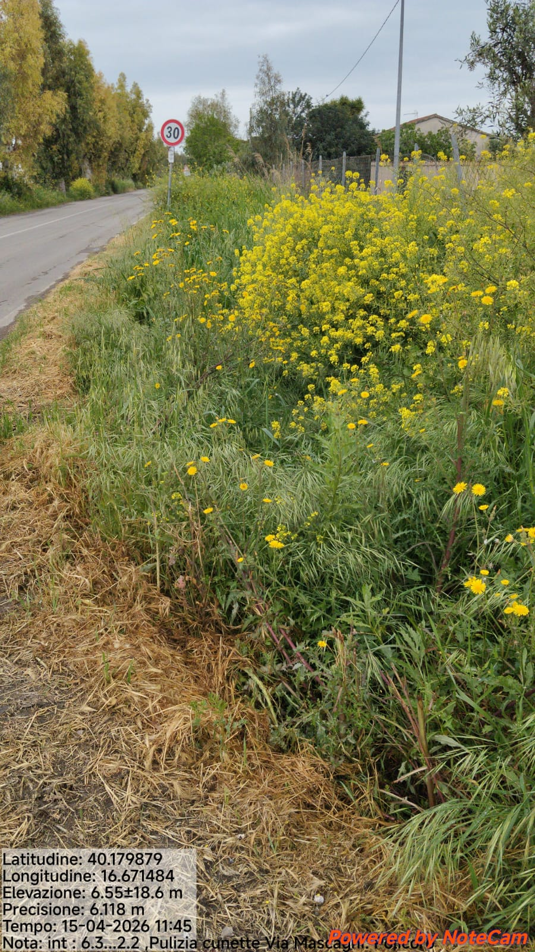

Int.6.3.3.1 via Mascagni - Foto1 Int. 6.3.3.2 via Mascagni - Foto 2
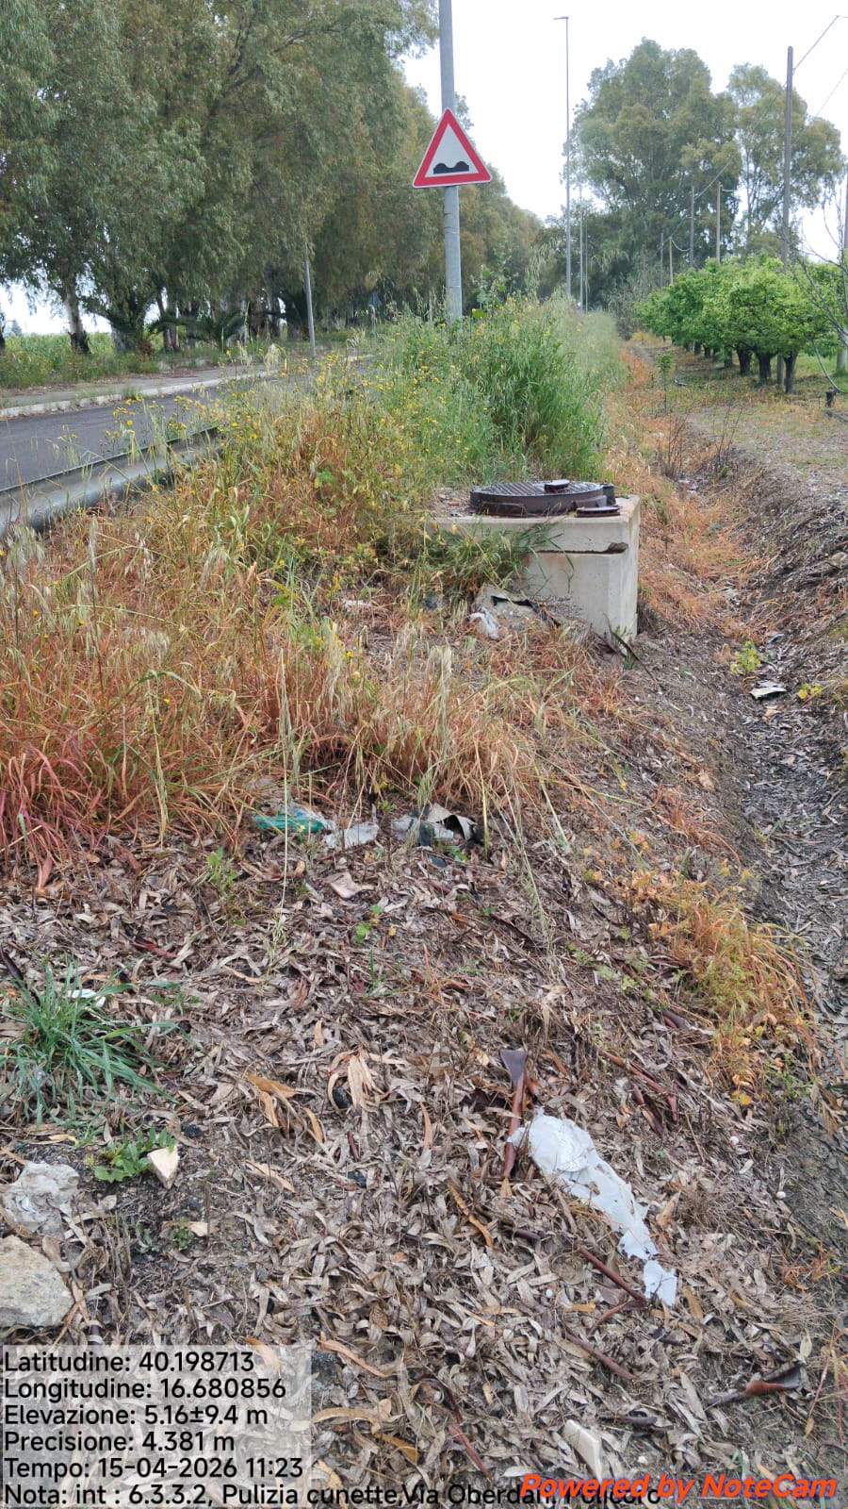
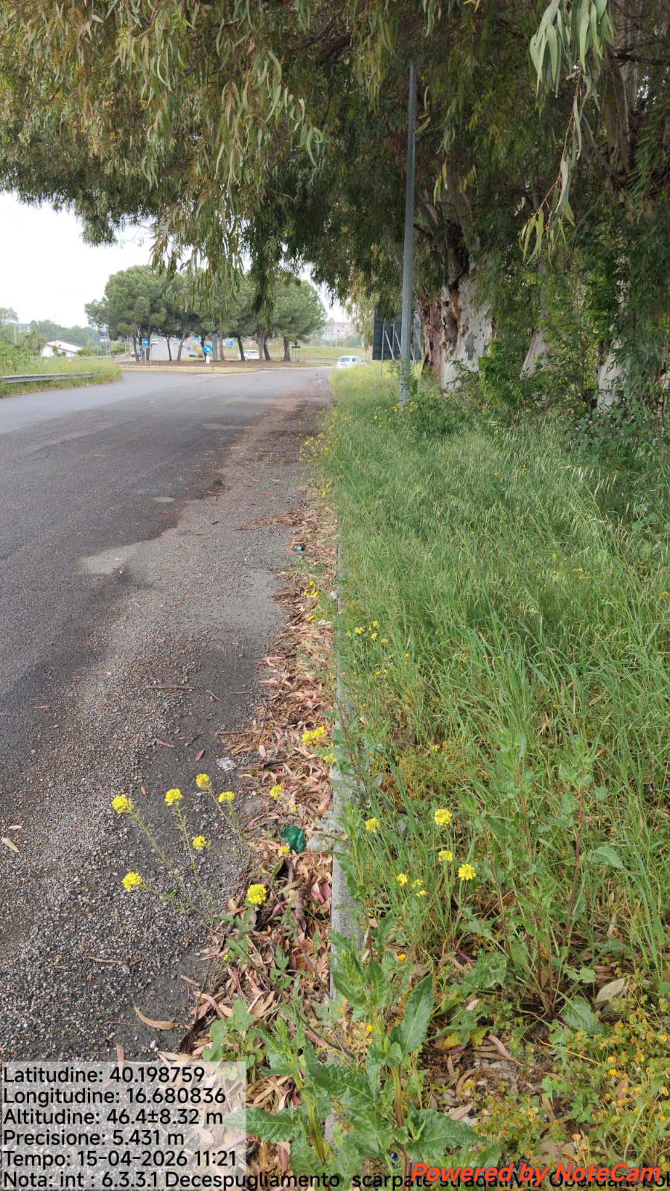

Int.6.3.4.1 via Oberdan -Foto 3 Int. 6.3.4.2 via Oberdan - Foto 4

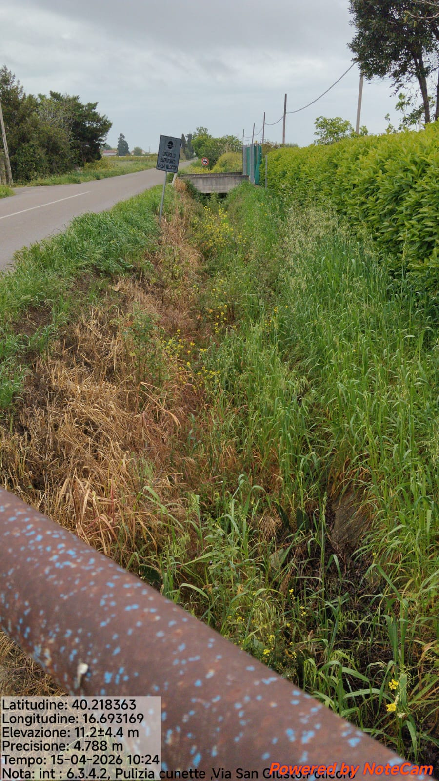

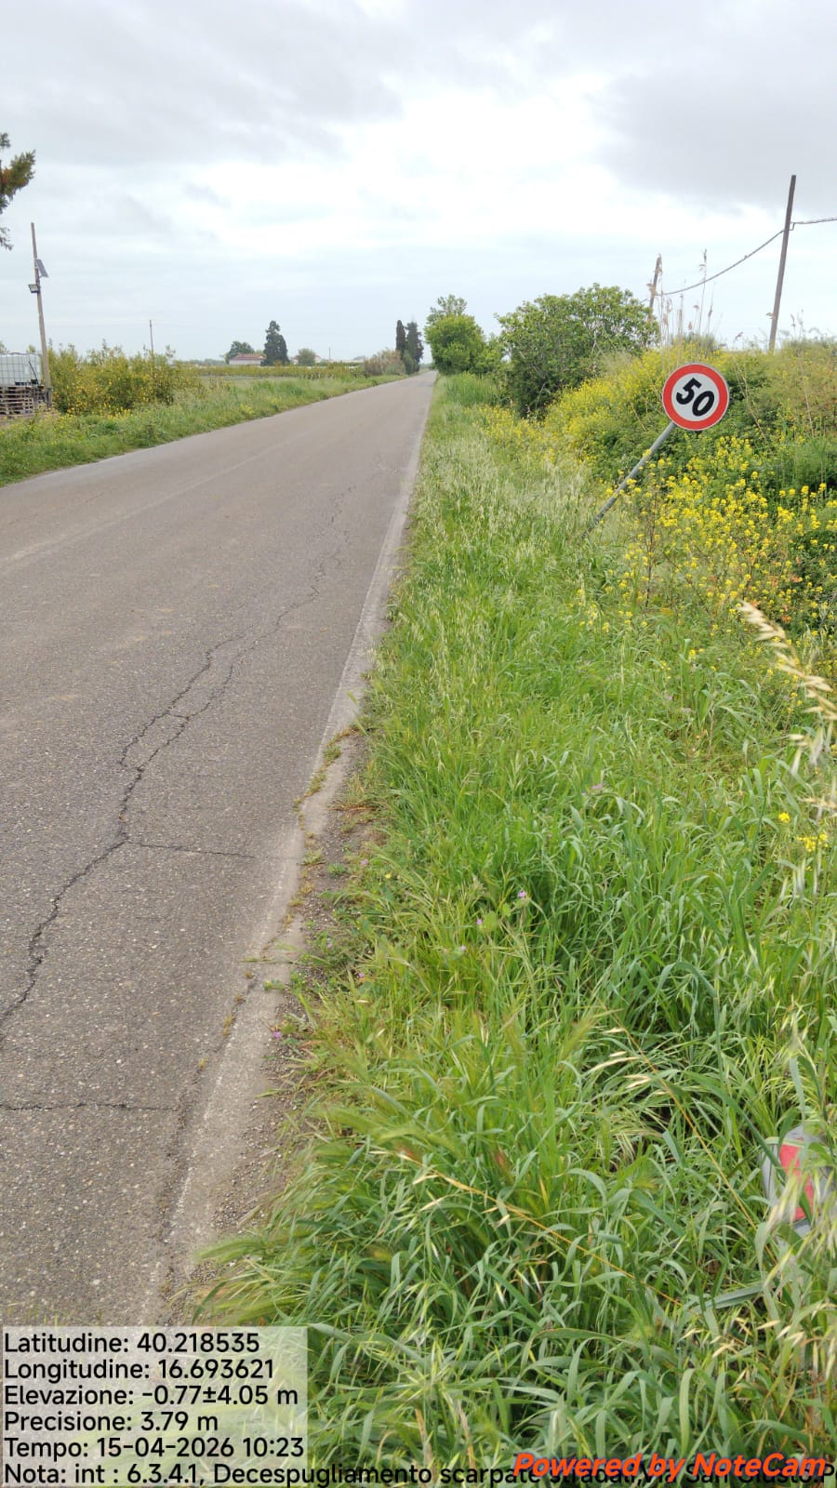

Int.6.3.5.1 via San Giusto - Foto1 Int. 6.3.5.2 via San Giusto - Foto 2
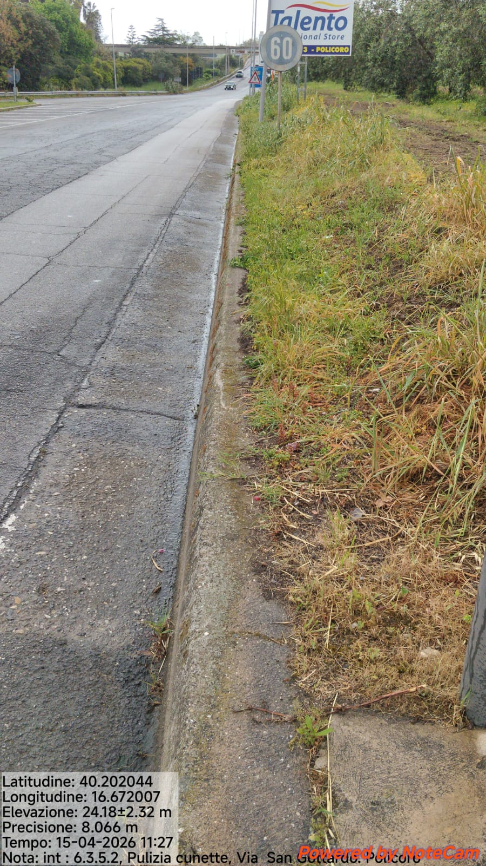
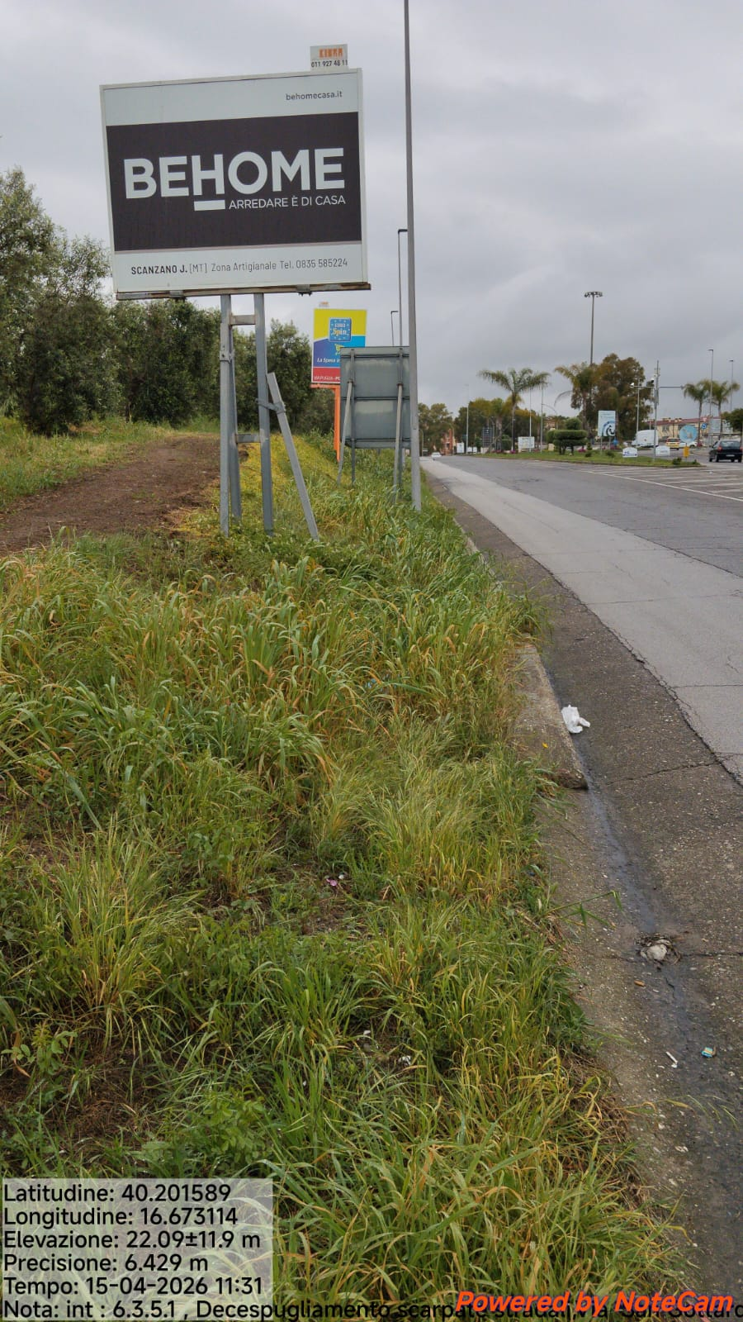

Int.6.3.6.1 via San Gottardo - Foto 3 Int.6.3.6.2 via San Gottardo - Foto 4

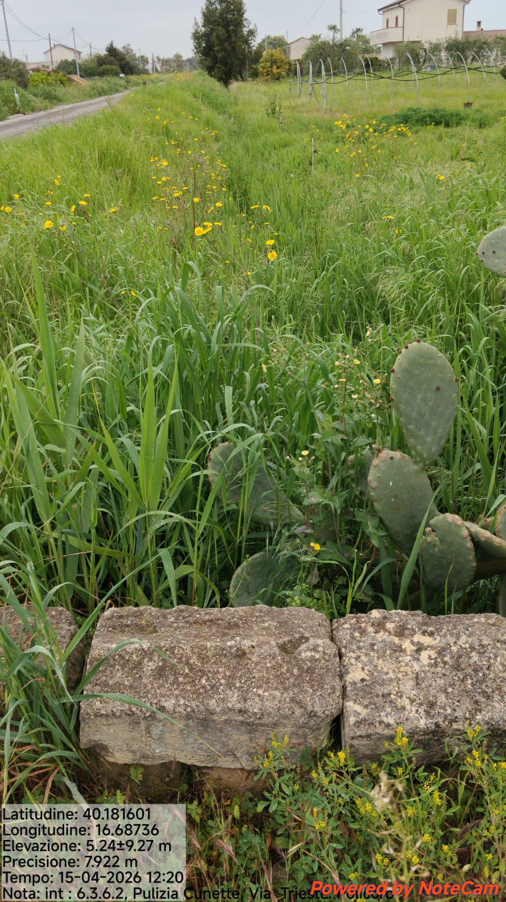

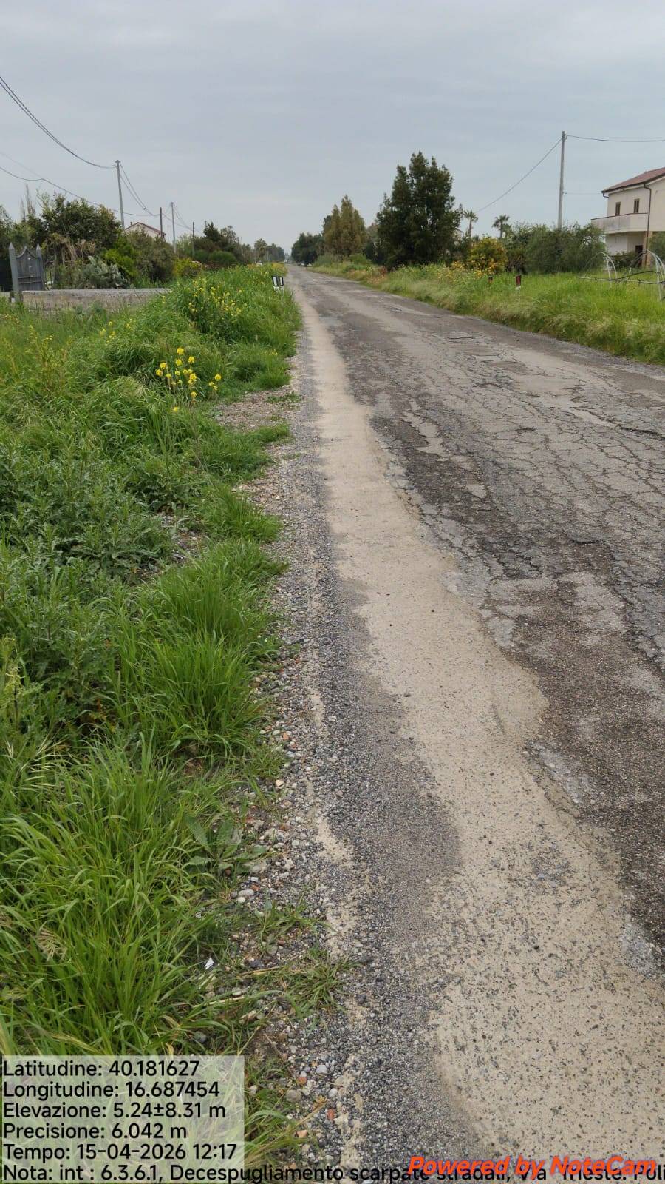

Int.6.3.7.1 via Trieste - Foto1 Int.6.3.7.2 via Trieste - Foto 2
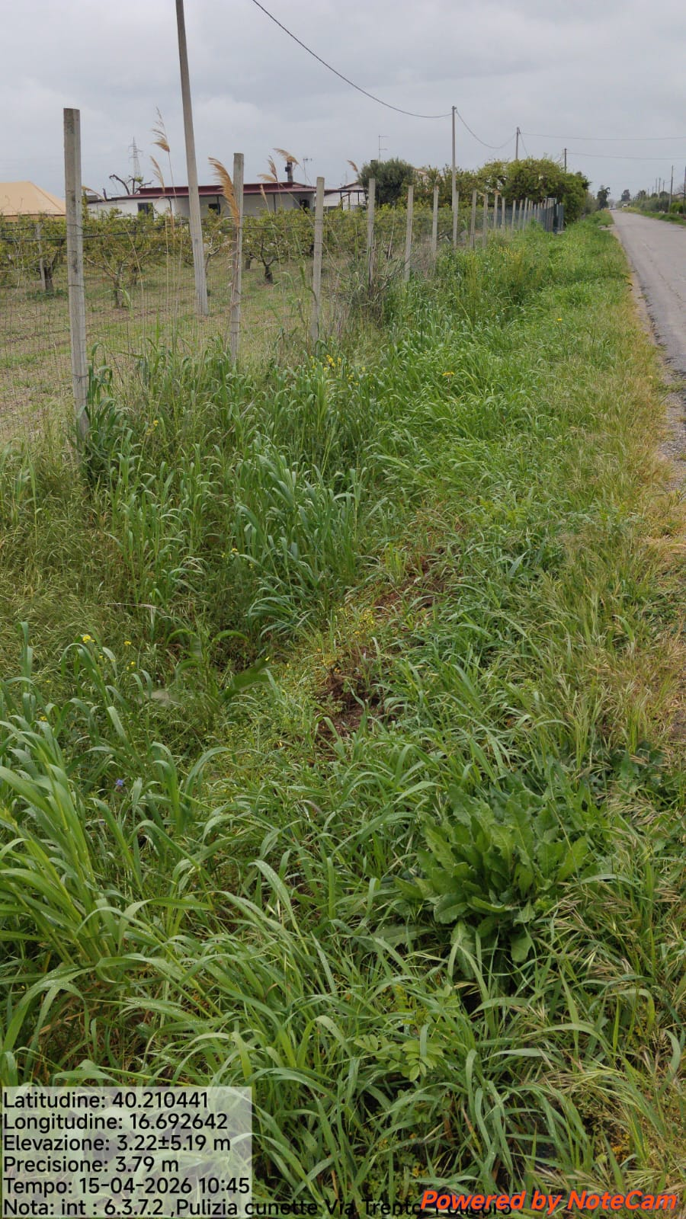
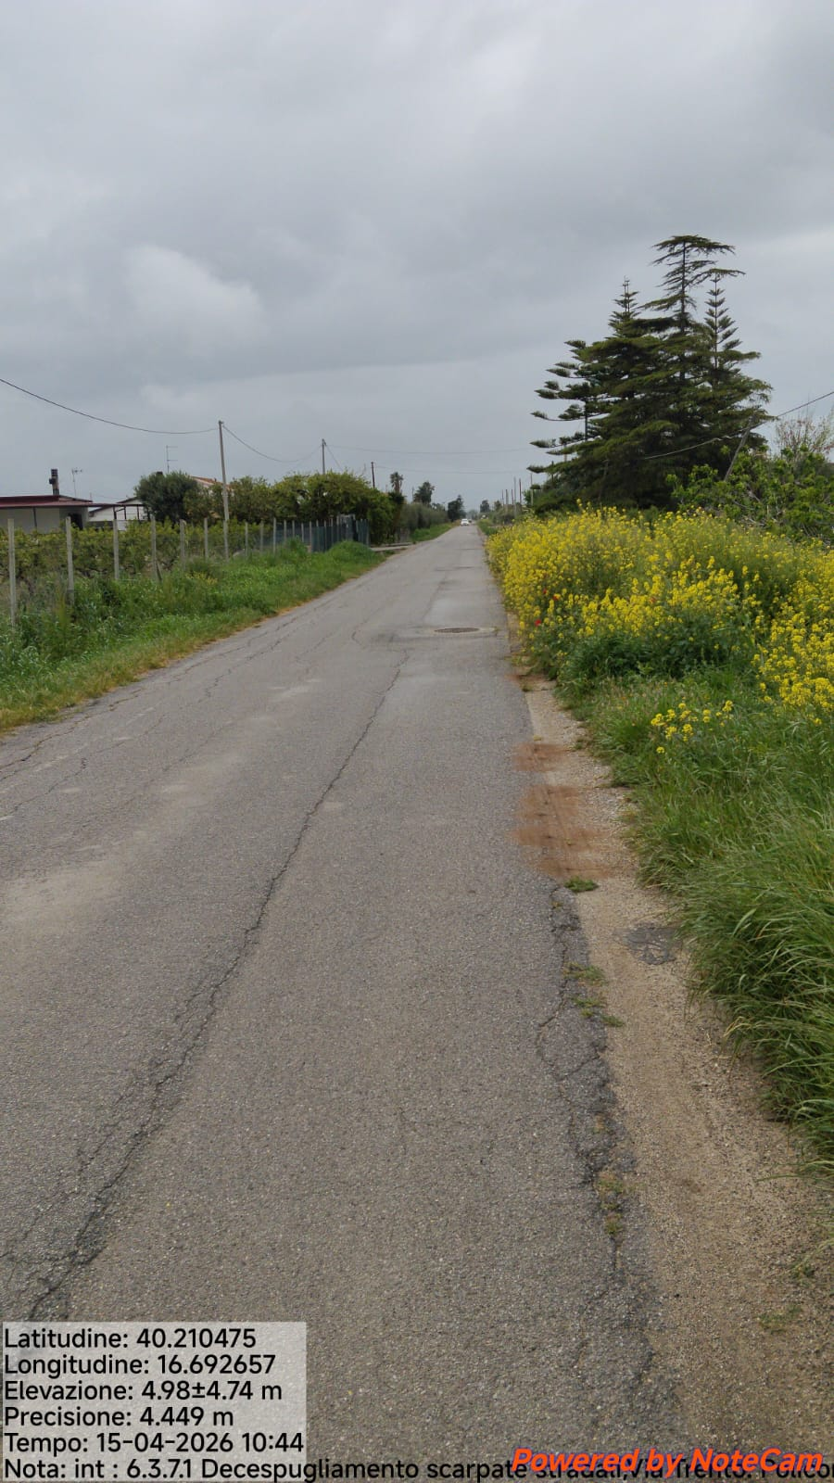

Int.6.3.8.1 via Trento - Foto 3 Int.6.3.8.2 via Trento - Foto 4

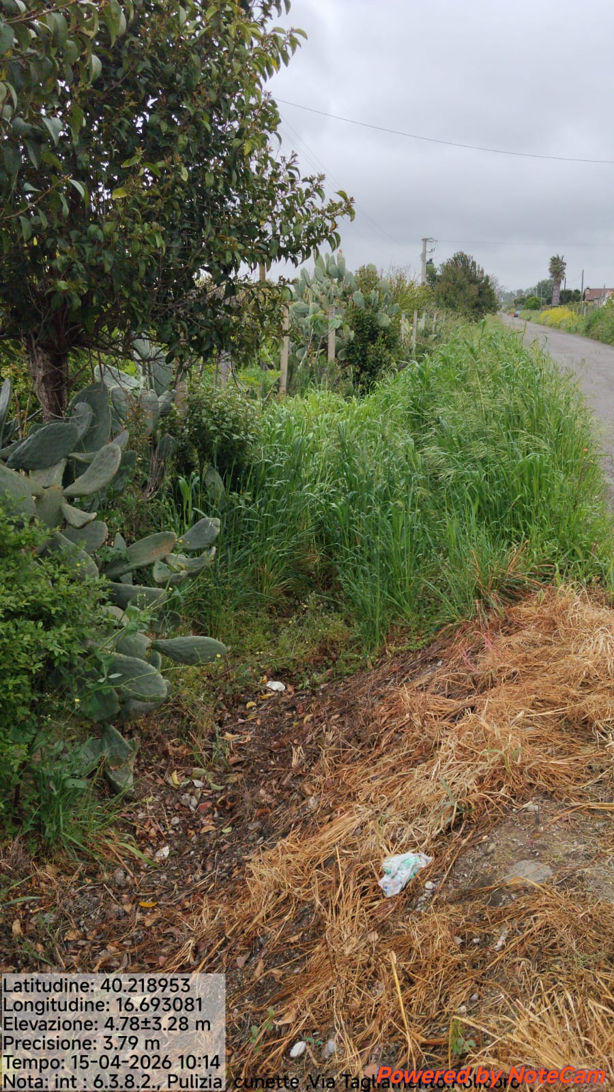

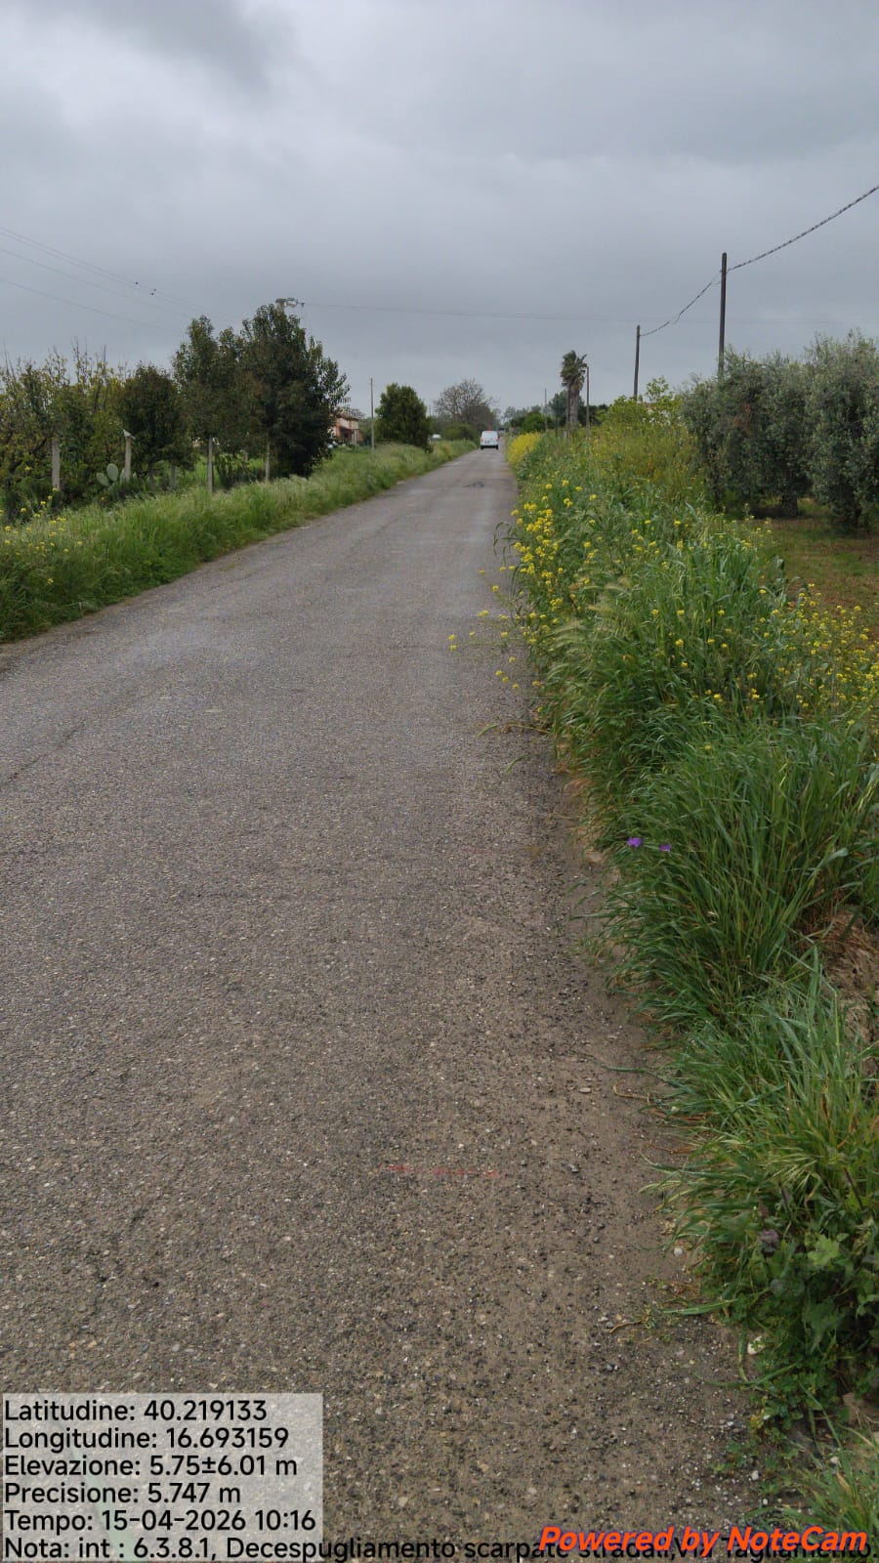

Int.6.3.9.1 via Tagliamento - Foto1 Int. 6.3.9.2 via Tagliamento - Foto 2
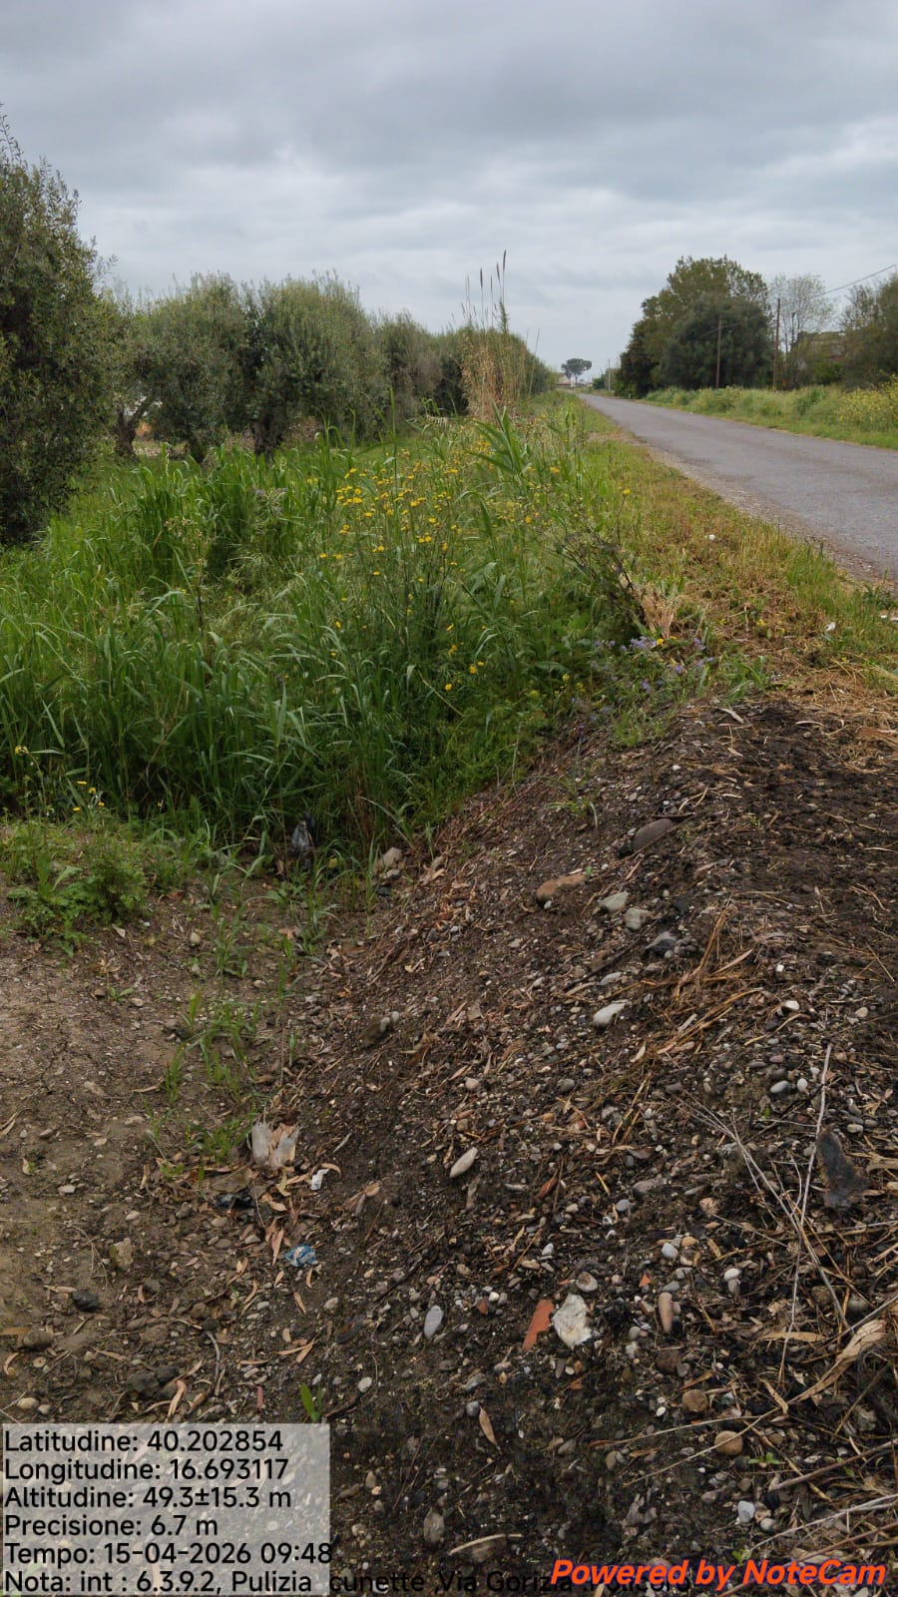
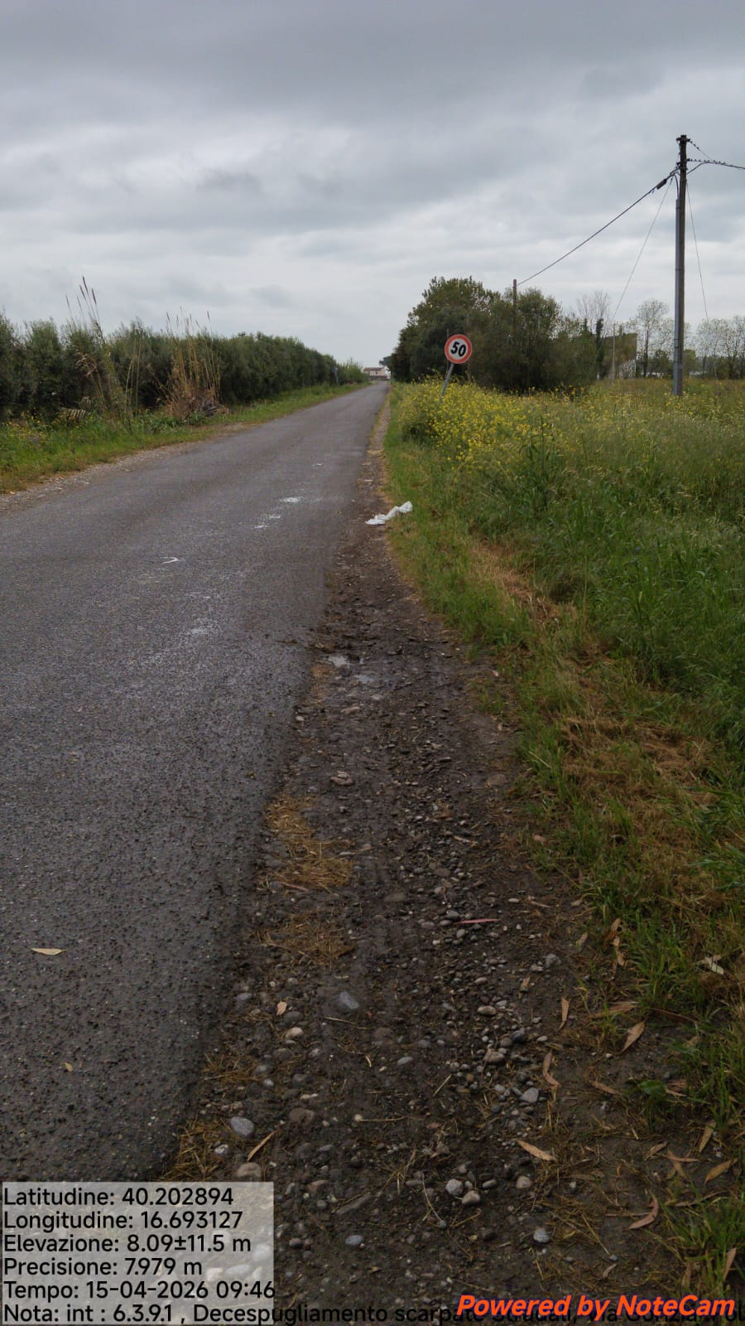

Int.6.3.10.1 via Gorizia - Foto 3 Int. 6.3.10.2 via Gorizia - Foto 4

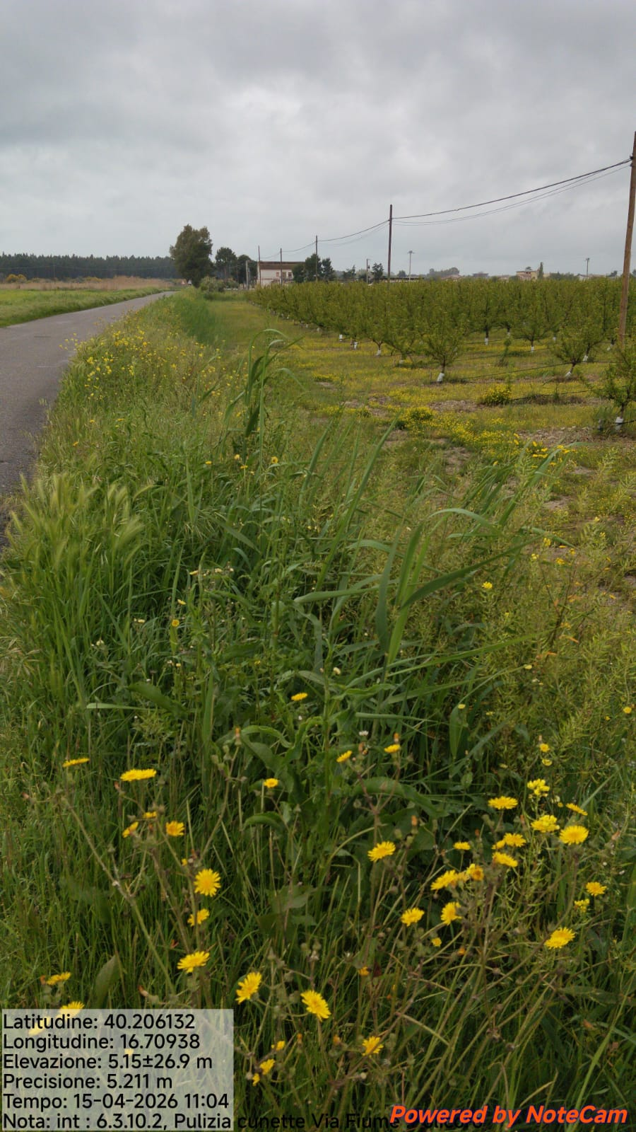

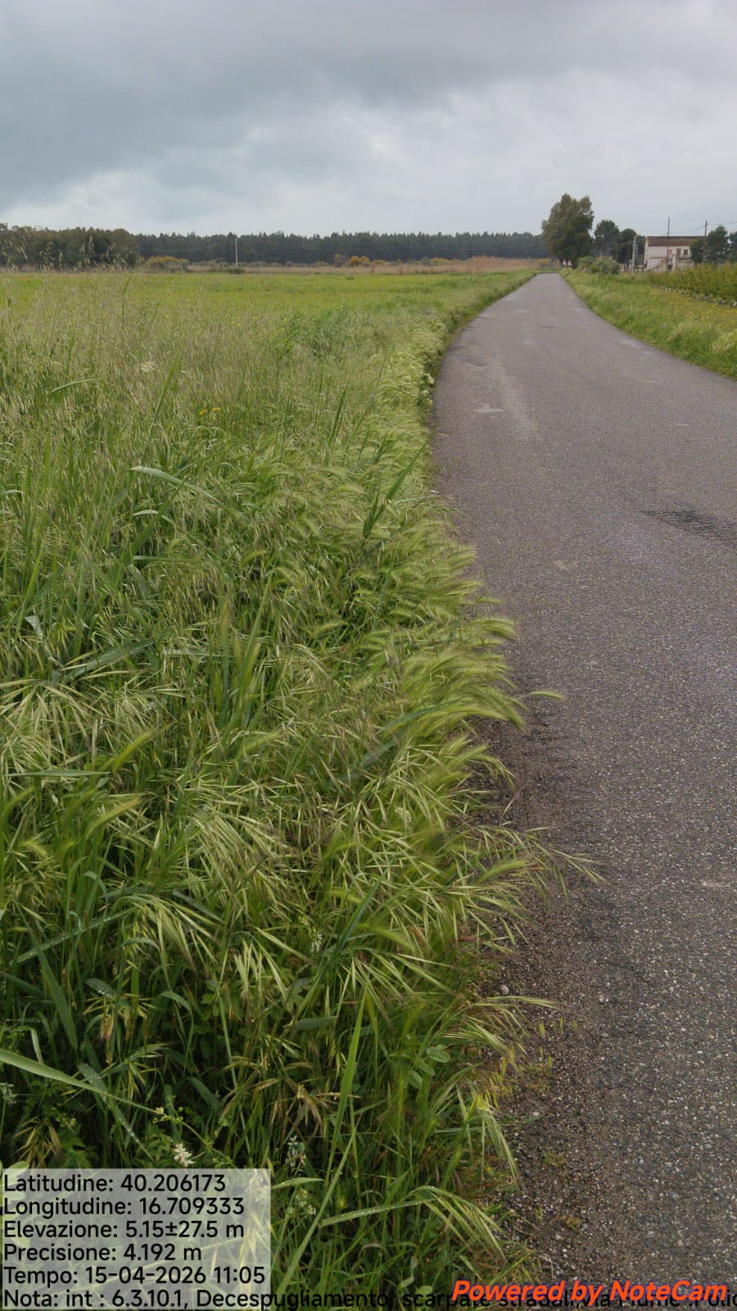

Int.6.3.11.1 via Fiume - Foto1 Int. 6.3.11.2 via Fiume - Foto 2
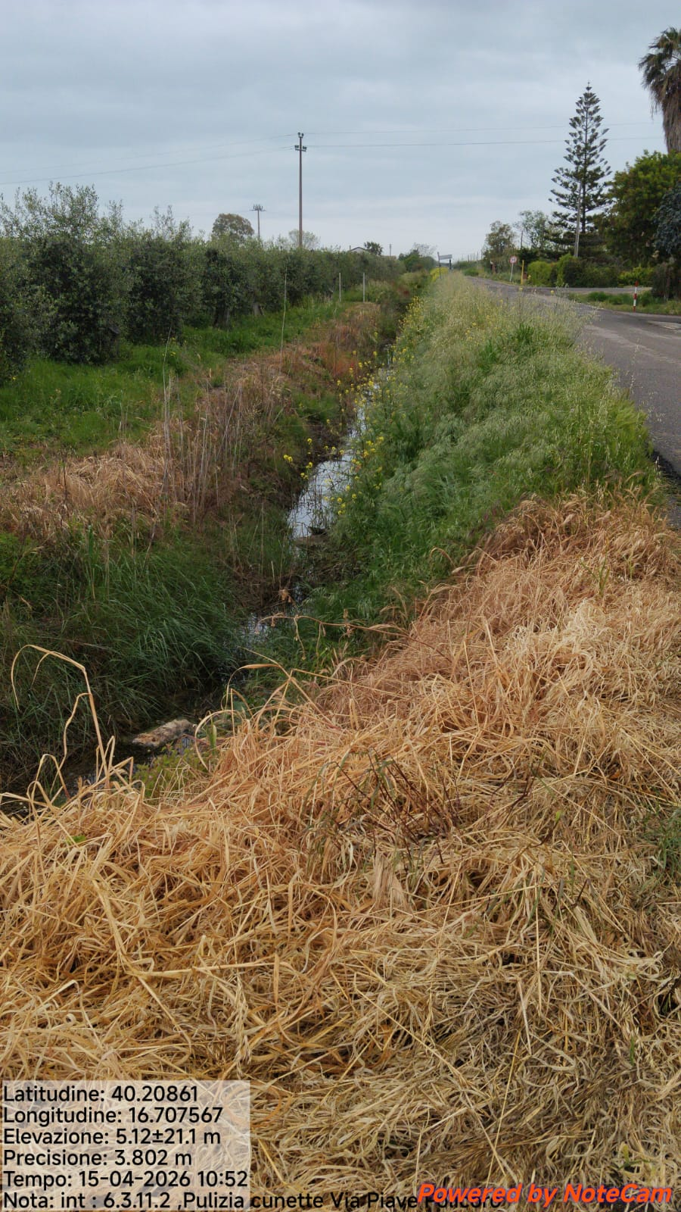
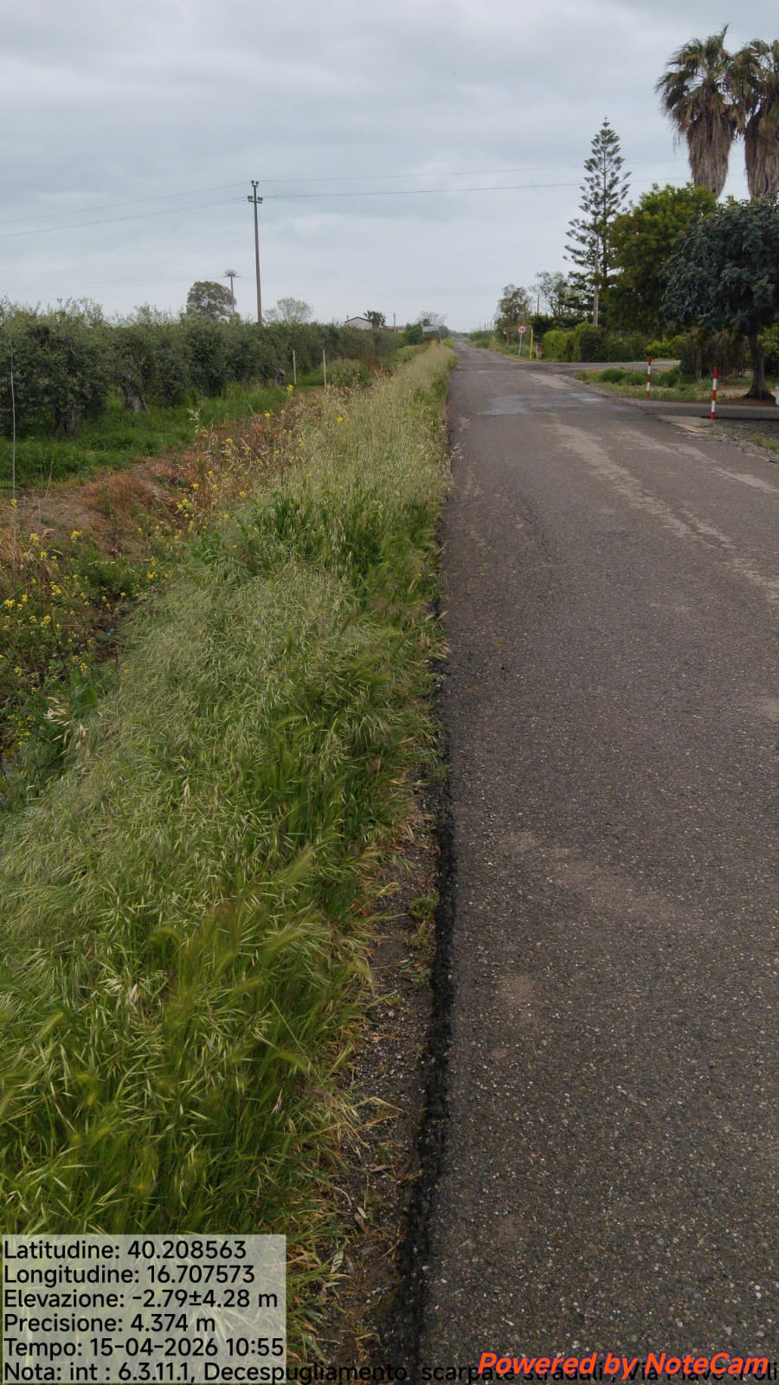

Int.6.3.12.1 via Piave - Foto 3 Int. 6.3.12.2 via Piave - Foto 4

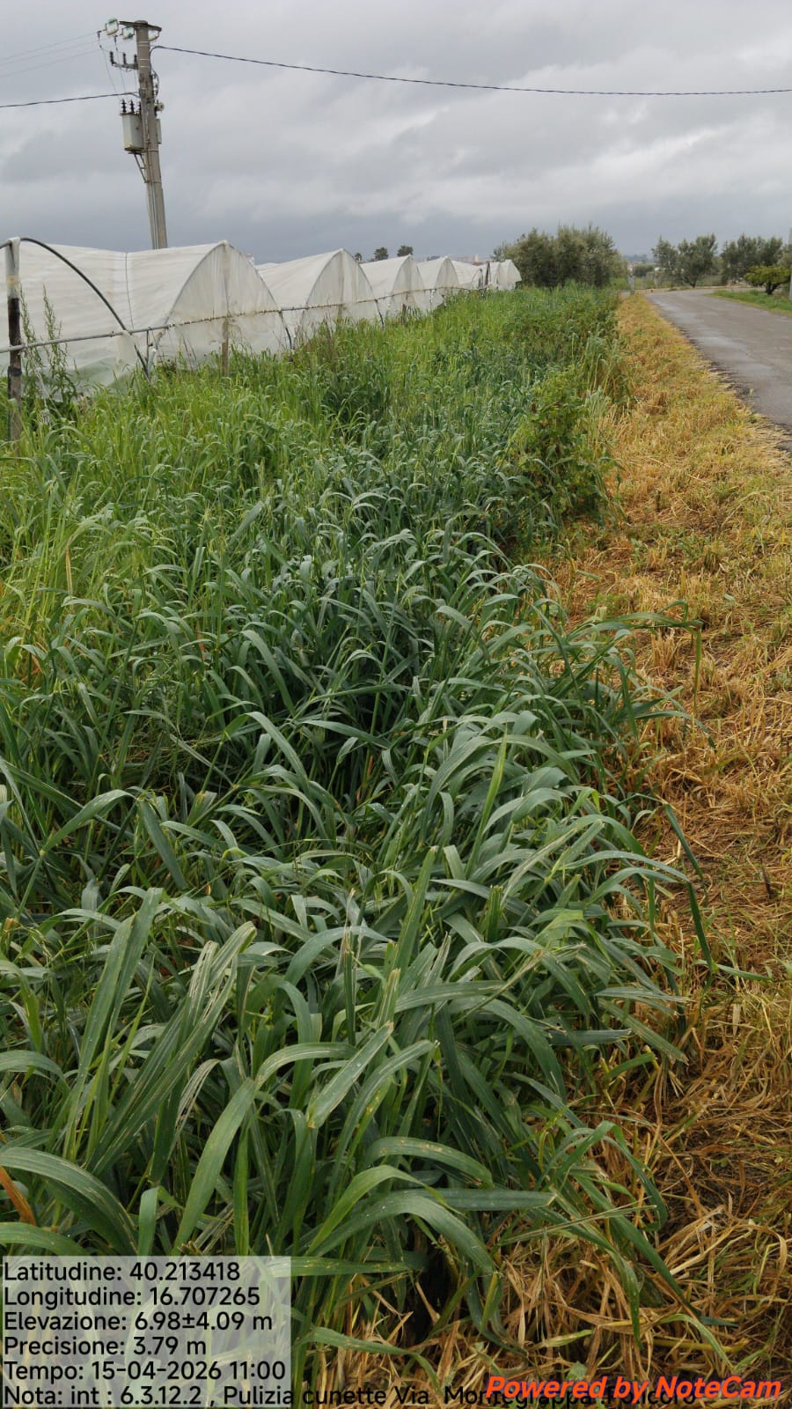

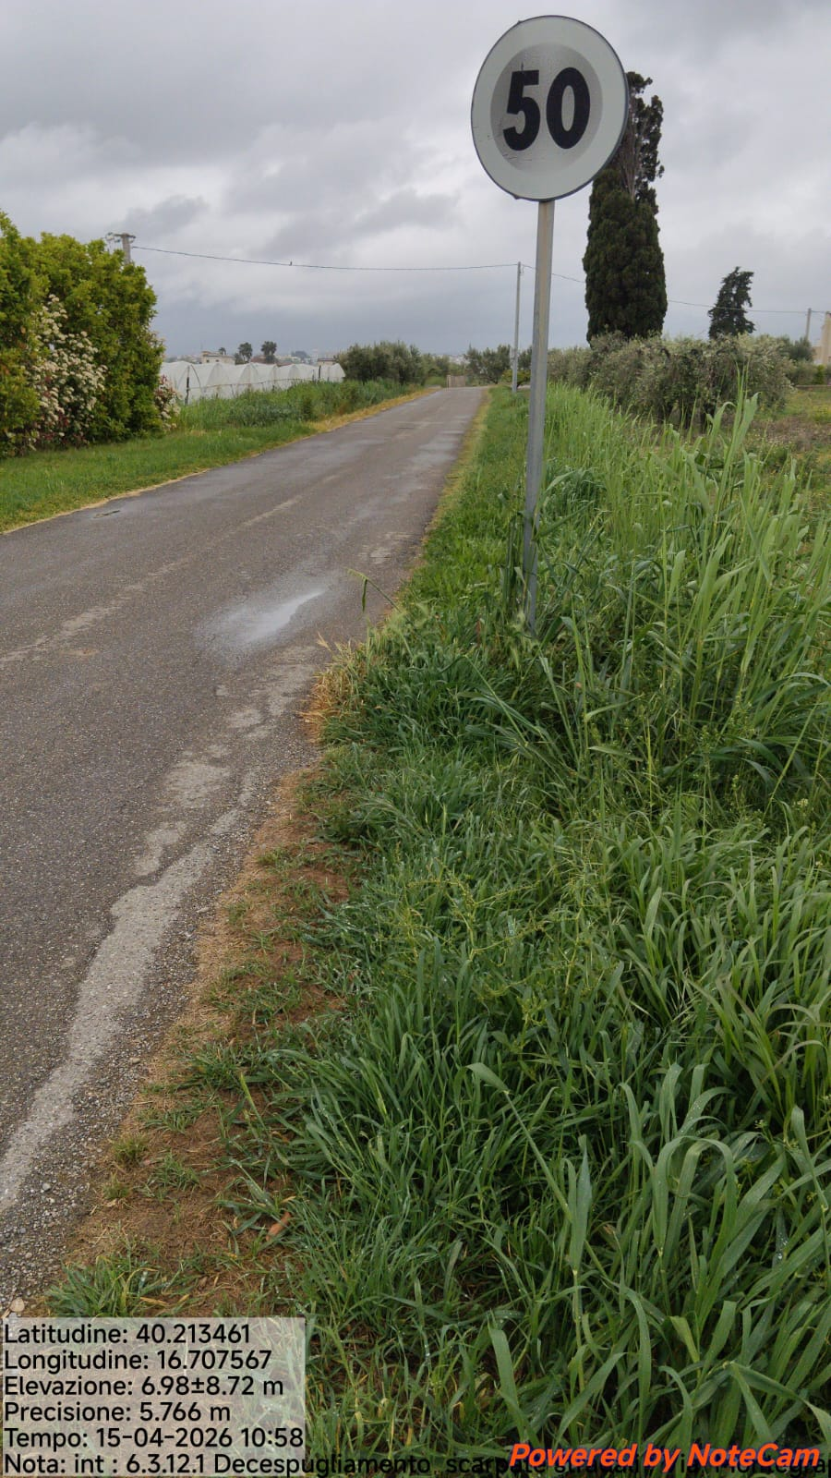

Int.6.3.13.1 via Montegrappa - Foto1 Int. 6.3.13.2 via Montegrappa - Foto 2
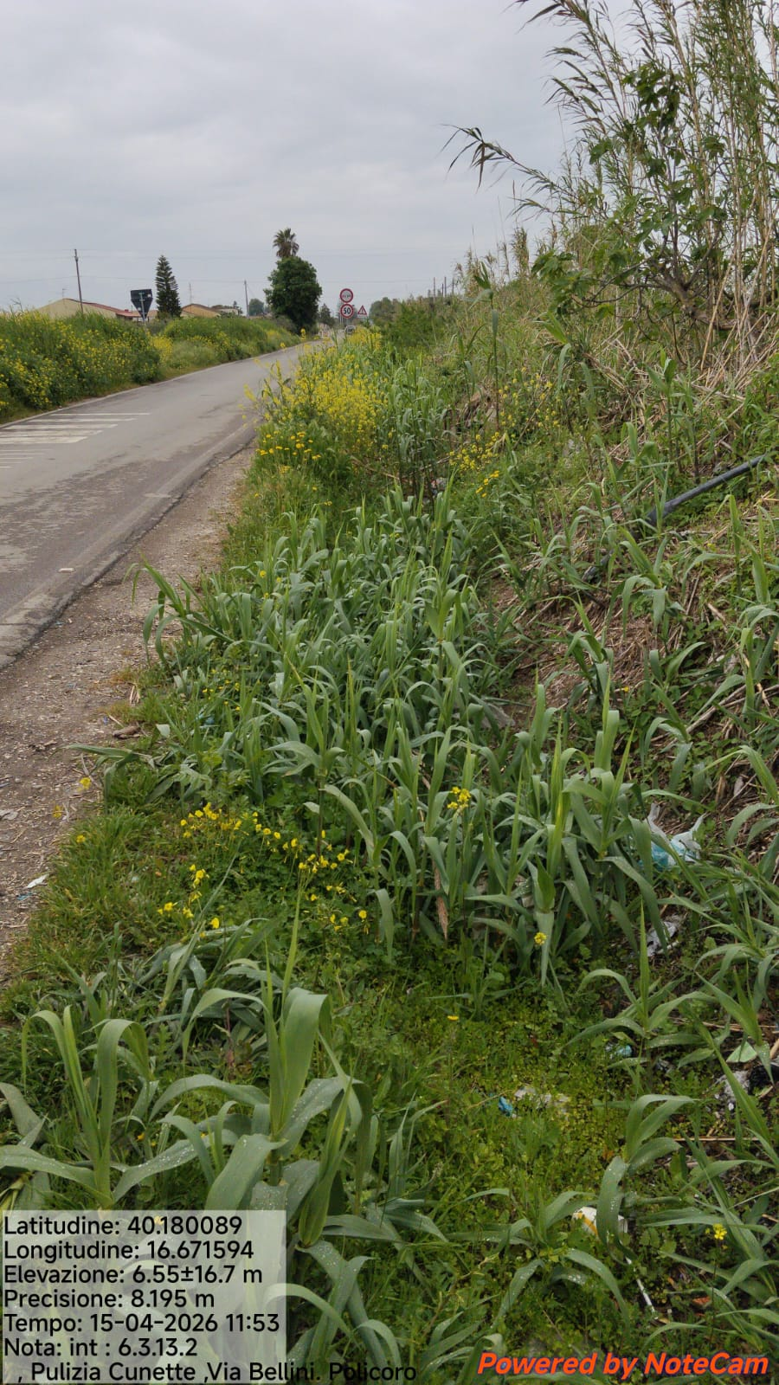
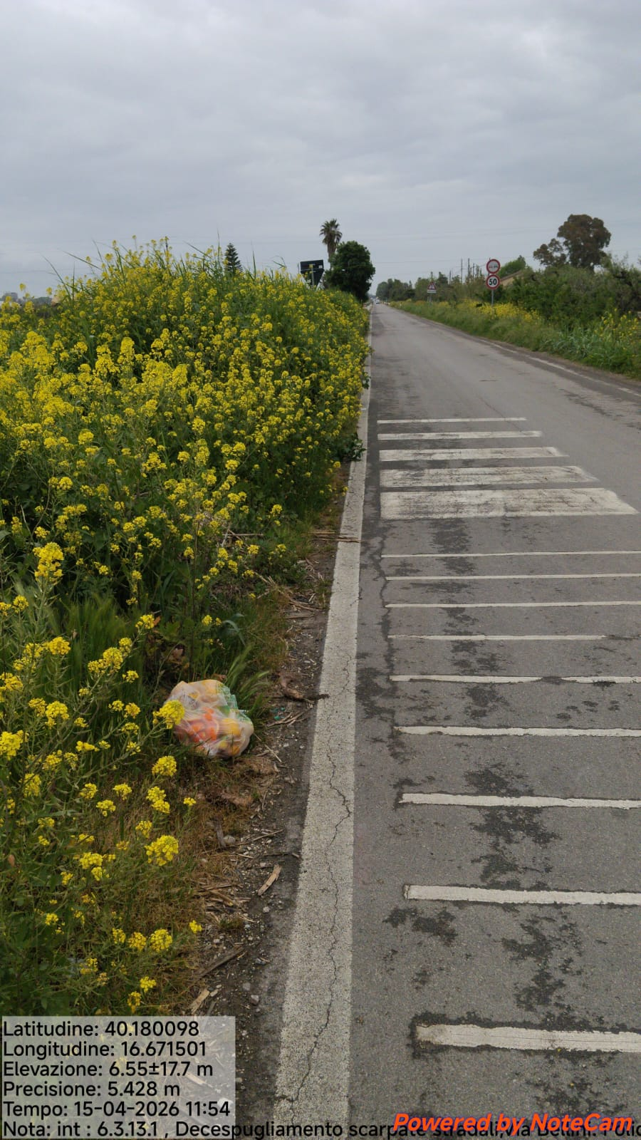

Int.6.3.14.1 via Bellini - Foto 3 Int. 6.3.14.2 via Bellini - Foto 4

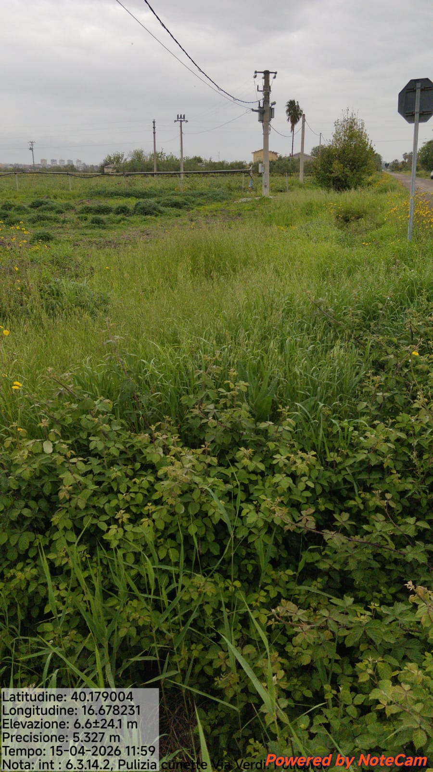

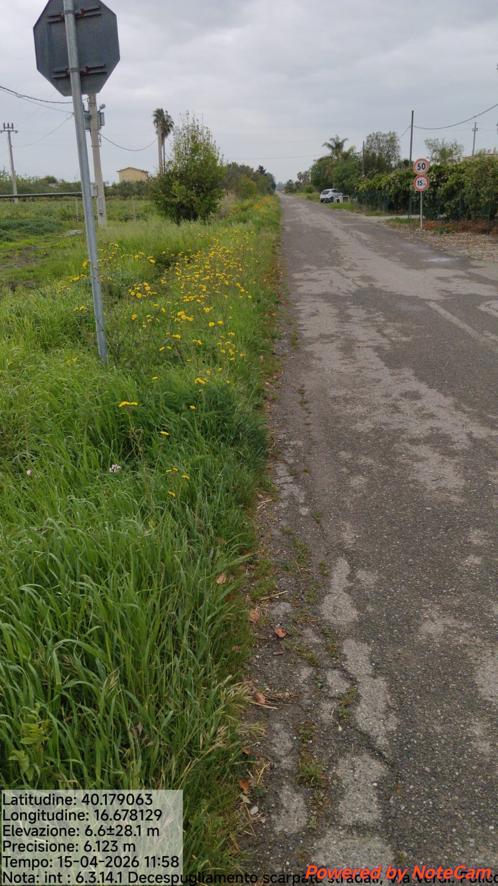

Int.6.3.15.1 via Giuseppe Verdi - Foto1 Int. 6.3.15.2 via Giuseppe Verdi - Foto 2
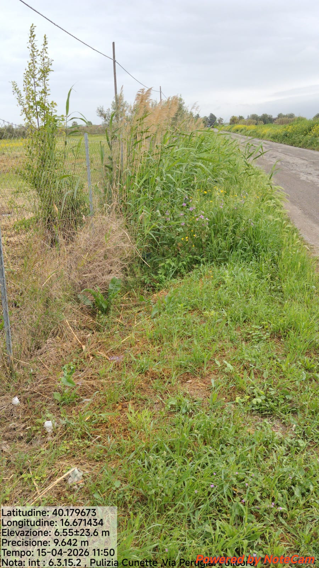
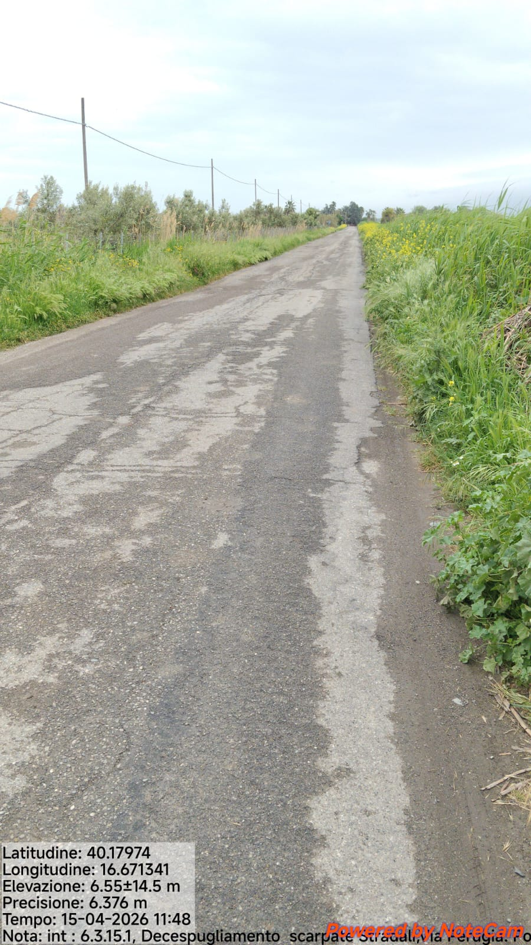

Int.6.3.16.1 via Perugia - Foto 3 Int.6.3.16.2 via Perugia- Foto 4

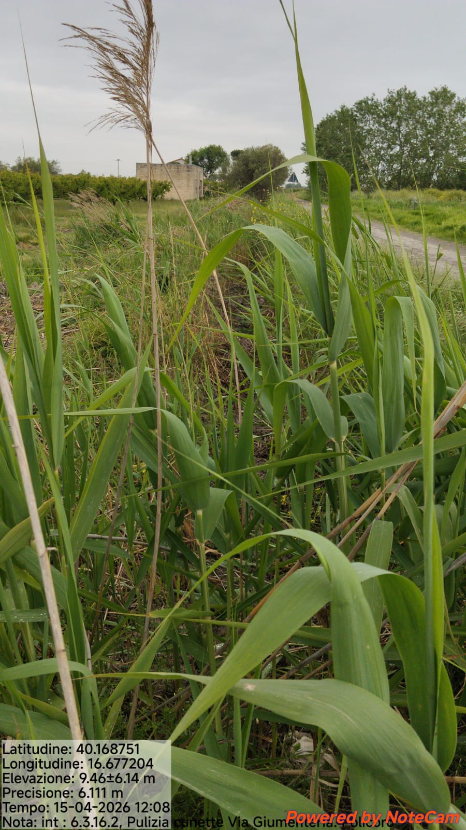

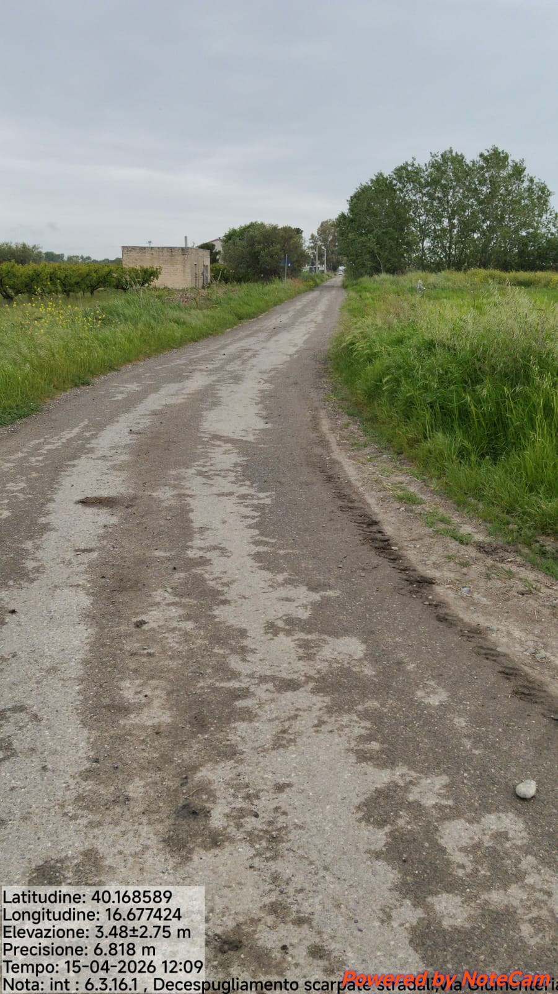

Int.6.3.17.1 via Giumenteria - Foto1 Int. 6.3.17.2 via Giumenteria - Foto 2
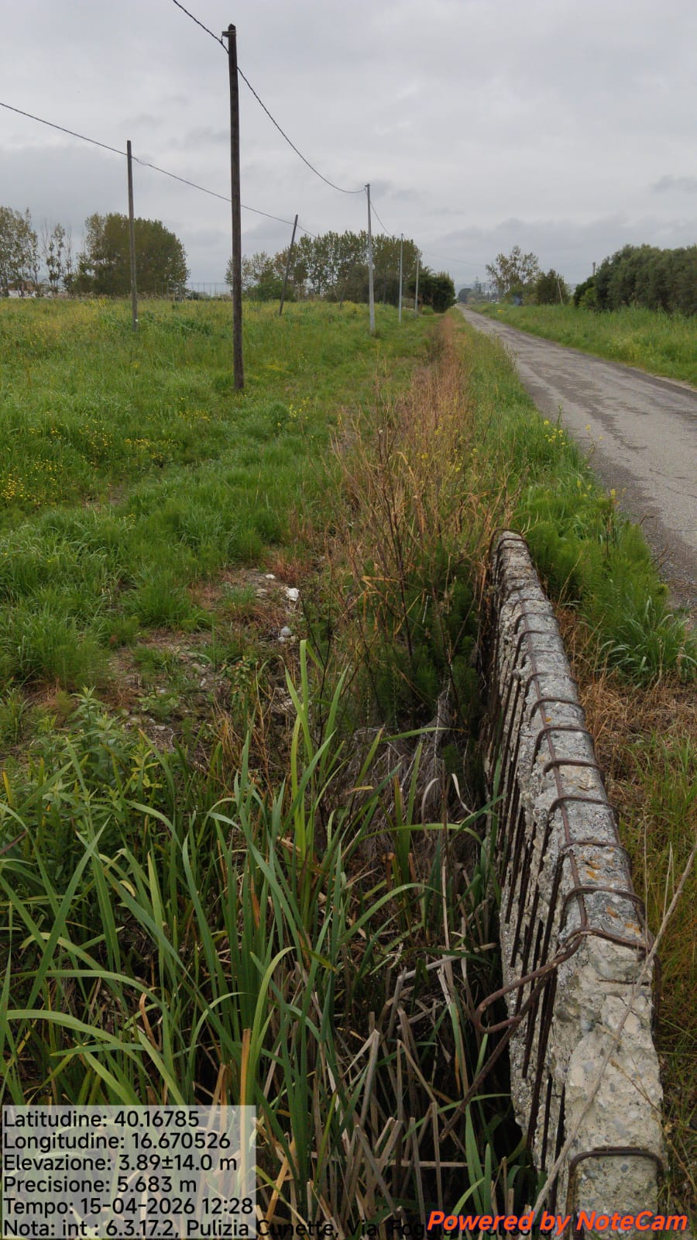
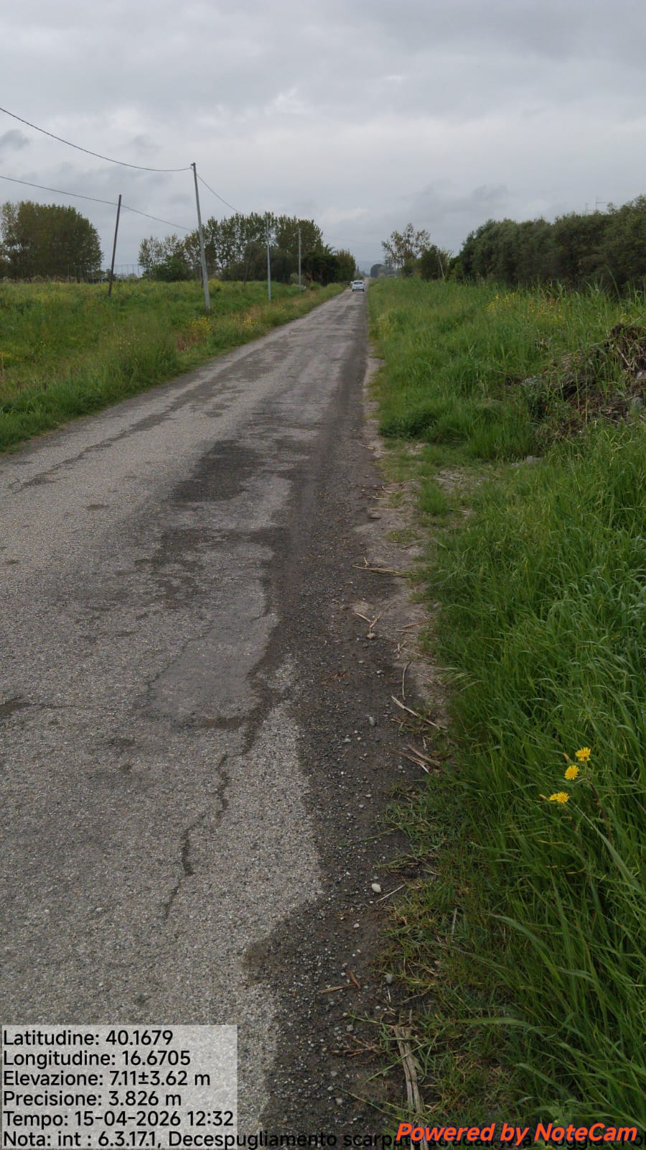

Int.6.3.18.1 via Foggia - Foto 3 Int.6.3.18.2 via Foggia- Foto 4

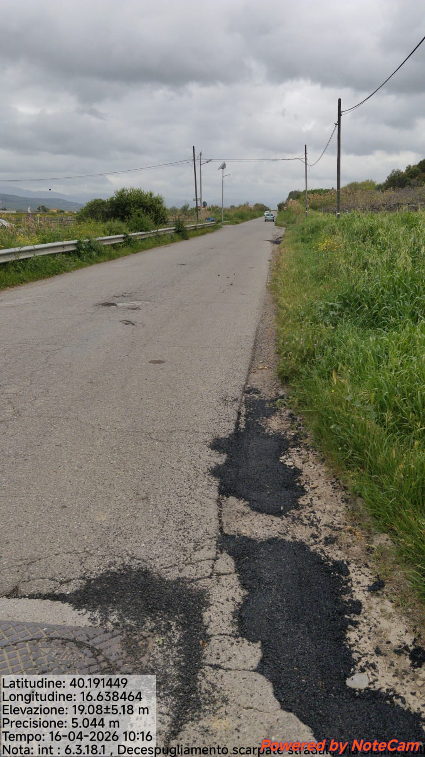

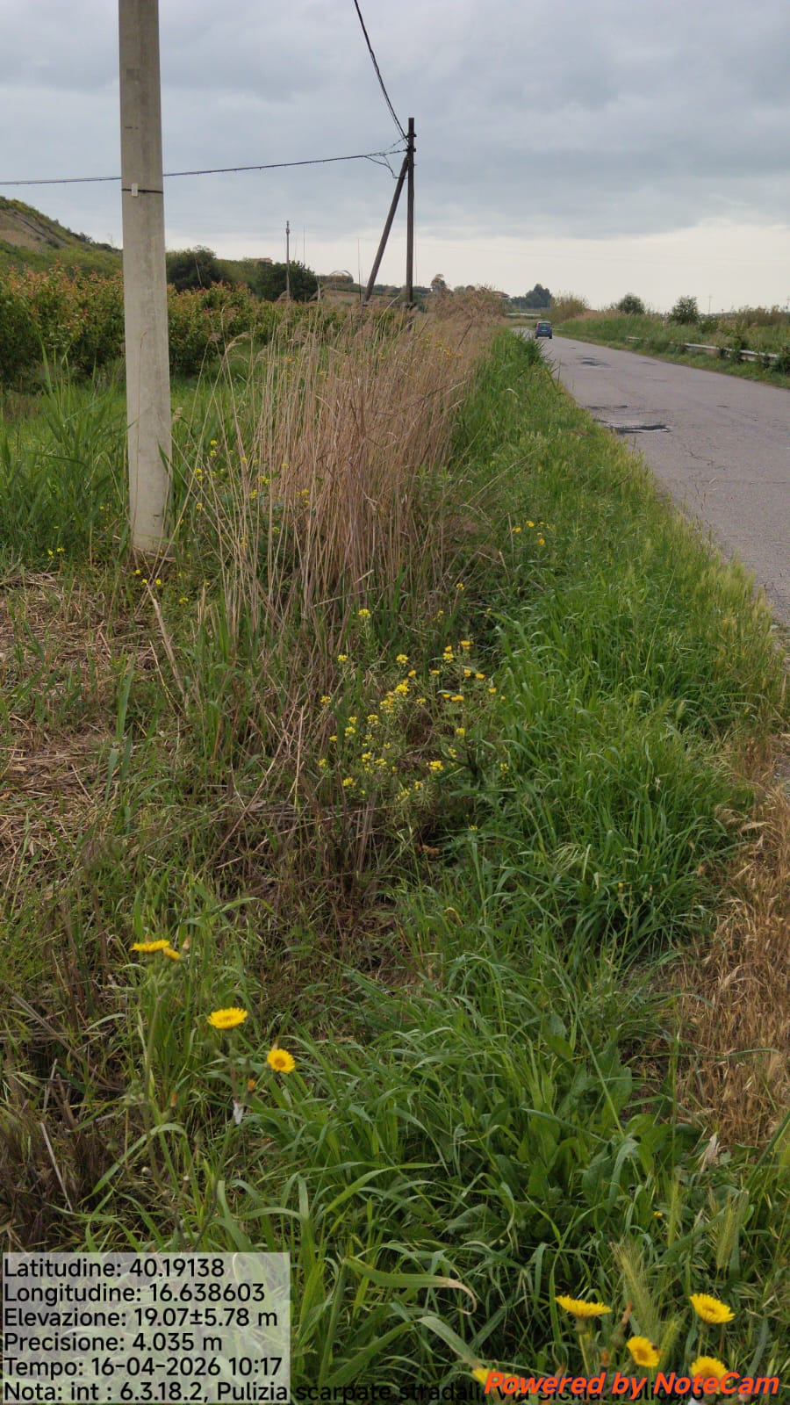

Int.6.3.19.1 via Sicilia - Foto1 Int. 6.3.19.2 via Sicilia - Foto 2
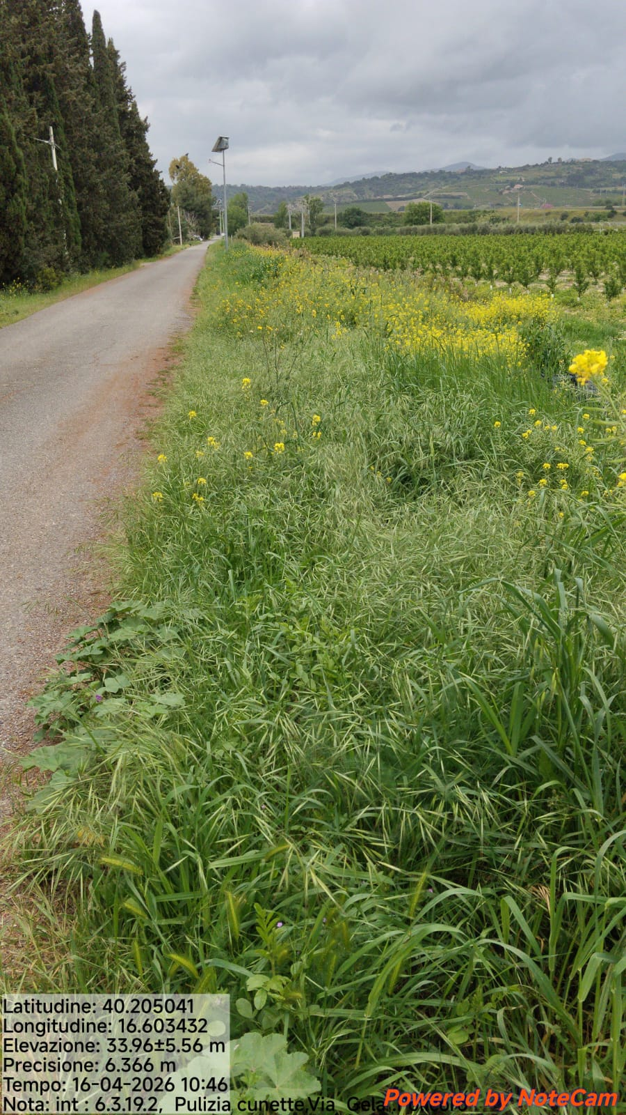
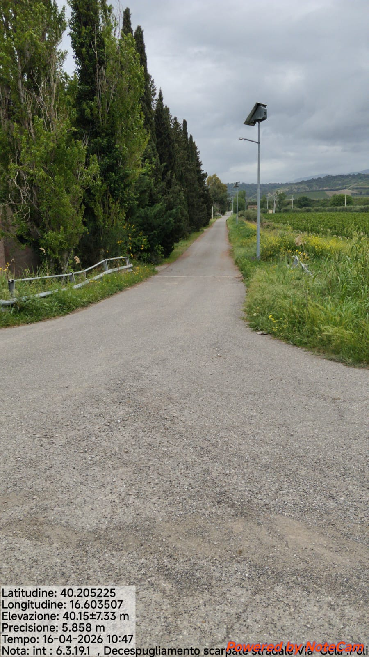

Int.6.3.20.1 vi Gela - Foto 3 Int. 6.3.20.2 vi Gela - Foto 4

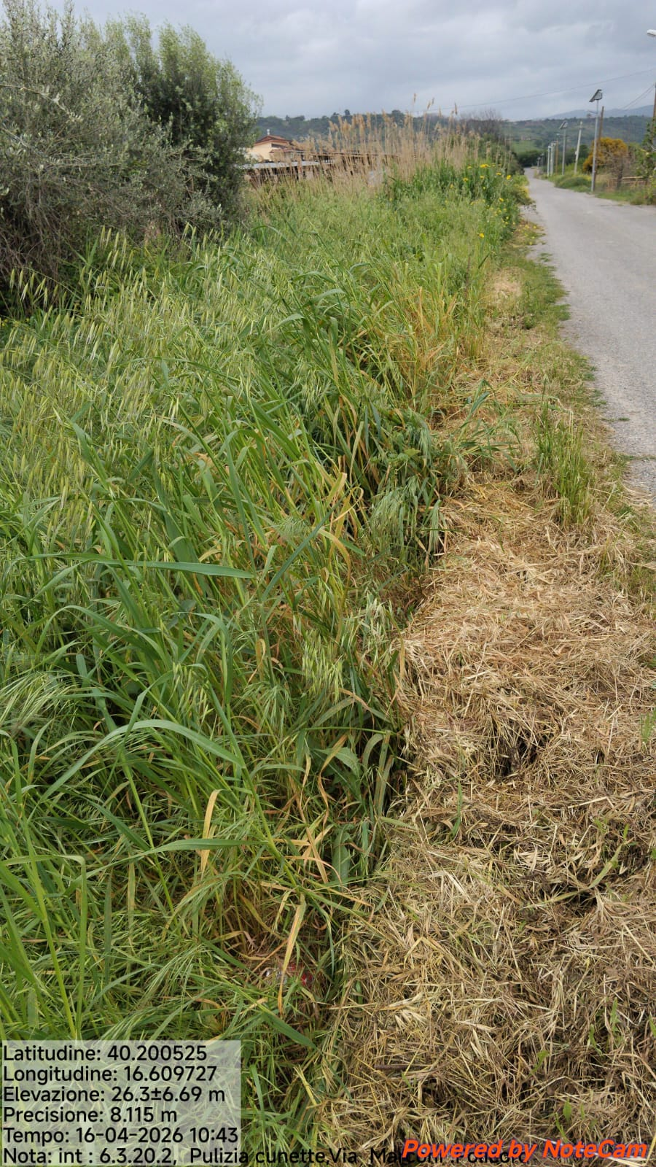

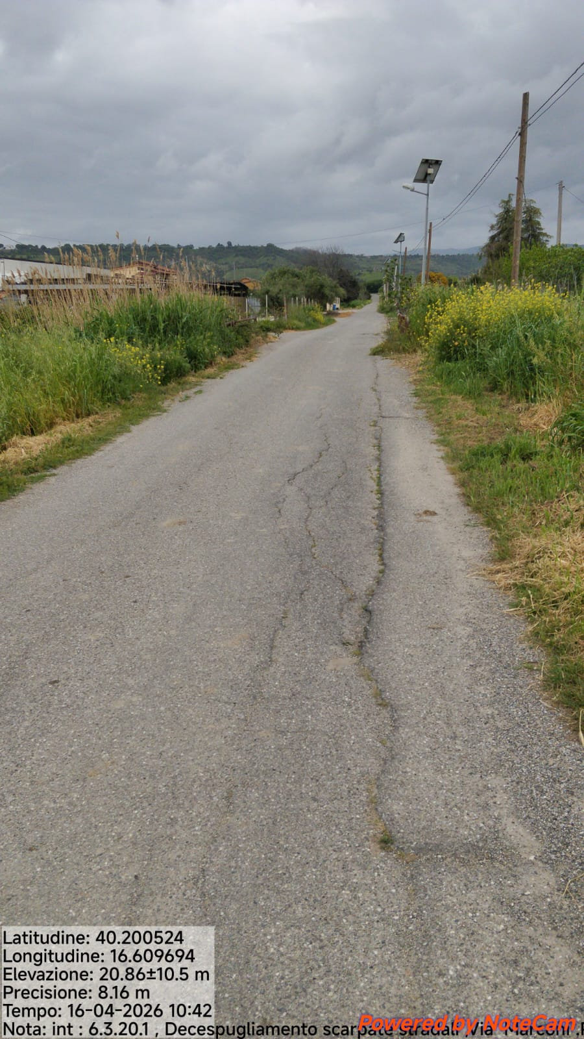

Int.6.3.21.1 via Marconi - Foto1 Int.6.3.21.2 via Marconi - Foto 2
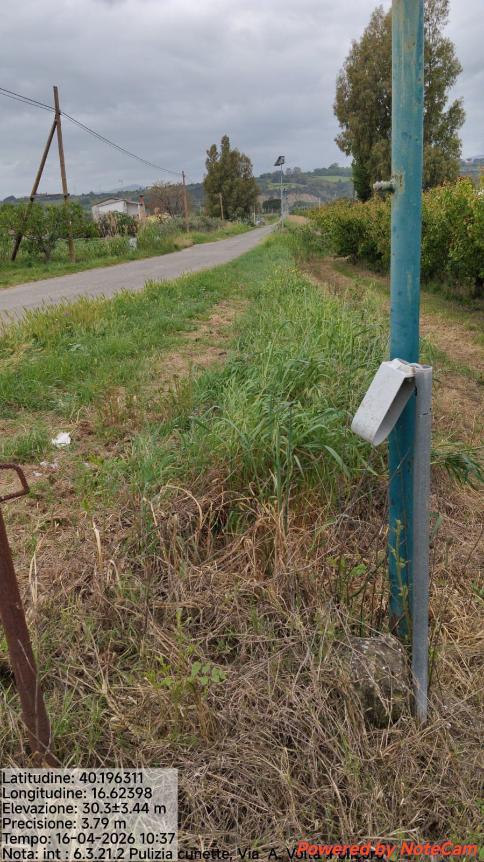
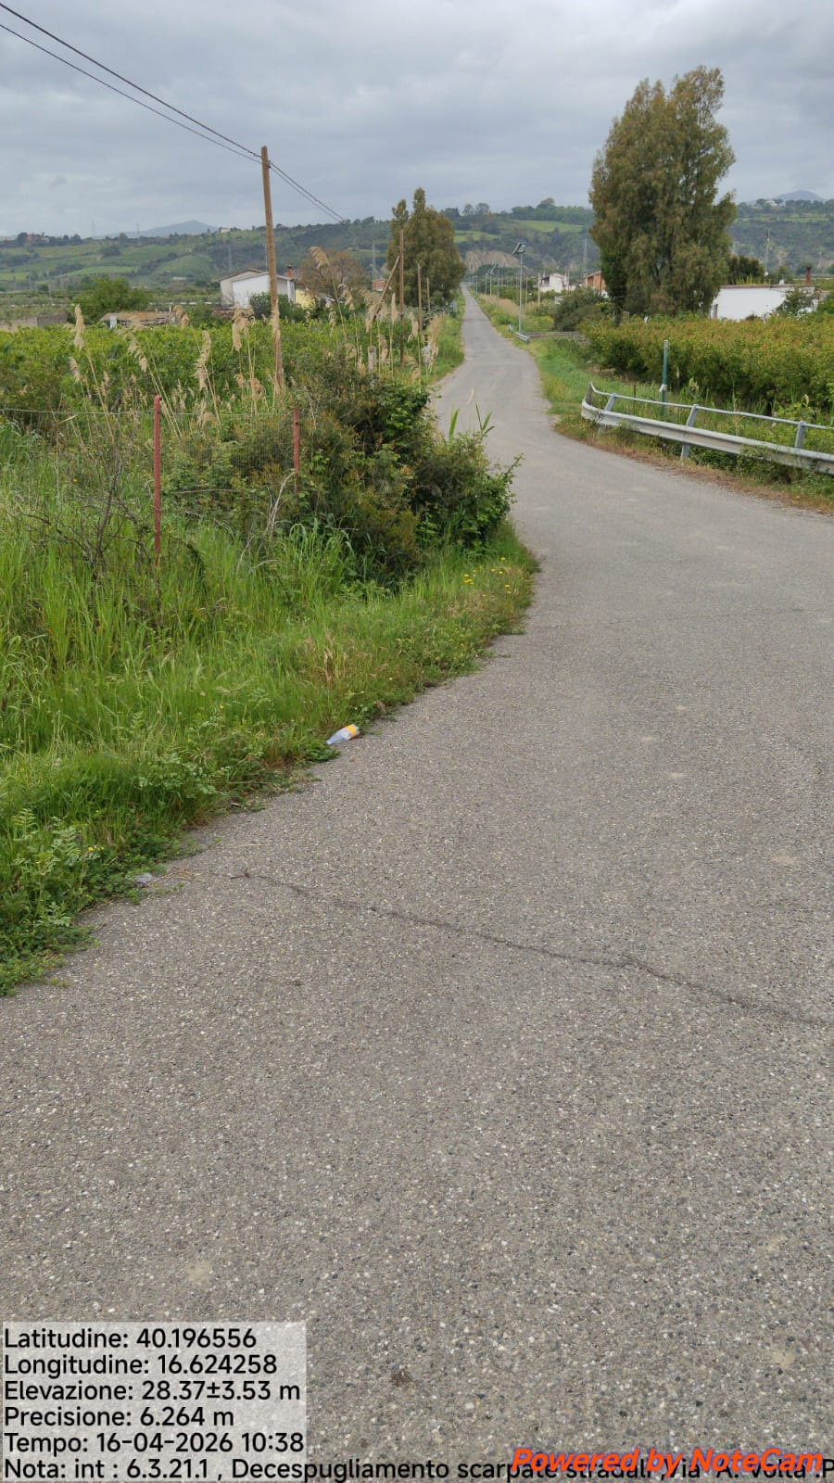

Int.6.3.22.1 via A. Volta - Foto 3 Int.6.3.22.2 via A. Volta - Foto 4

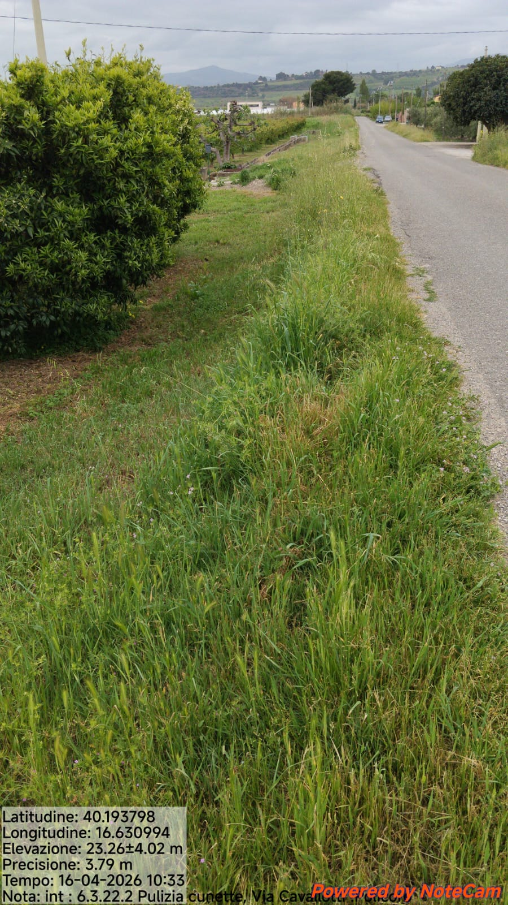

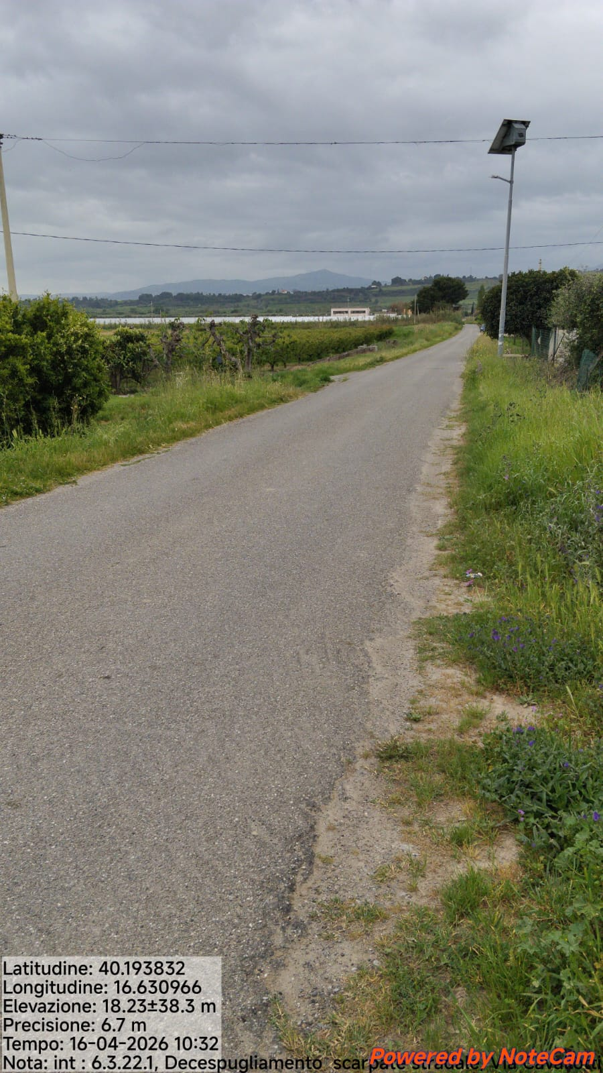

Int.6.3.23.1 via Cavallotti - Foto1 Int.6.3.23.2 via Cavallotti - Foto 2
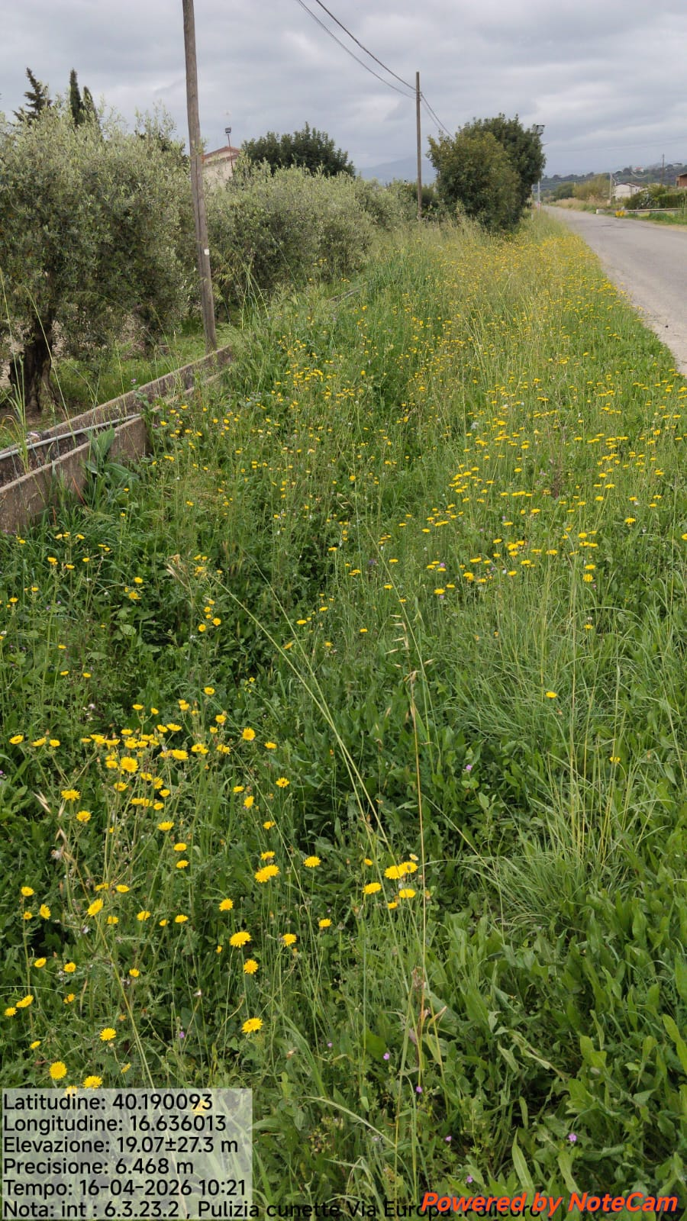
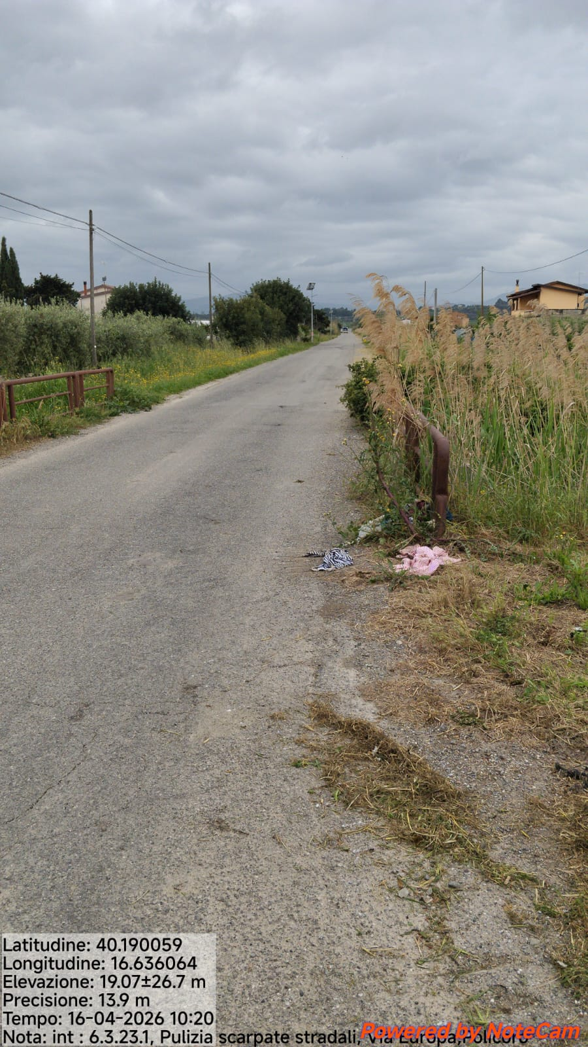

Int.6.3.24.1 via Europa - Foto 3 Int.6.3.24.2 via Europa - Foto 4

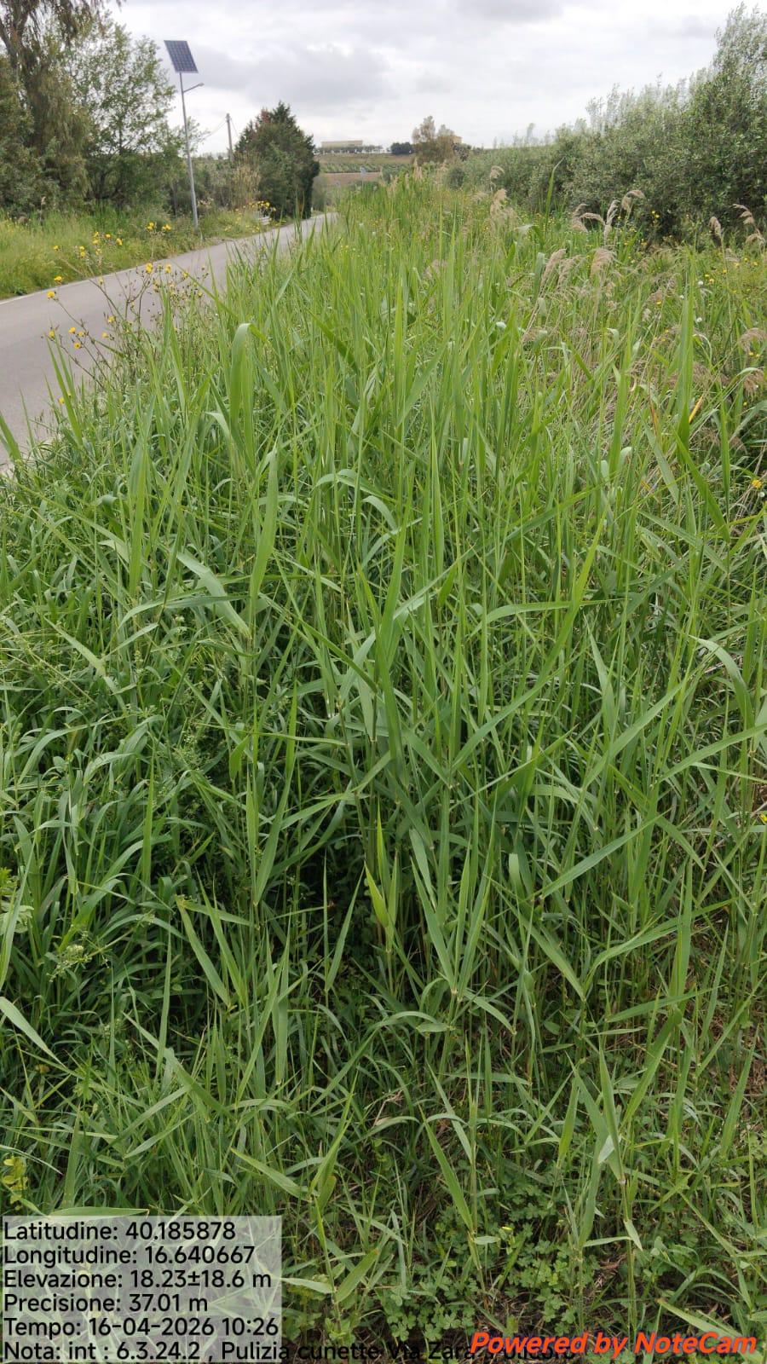

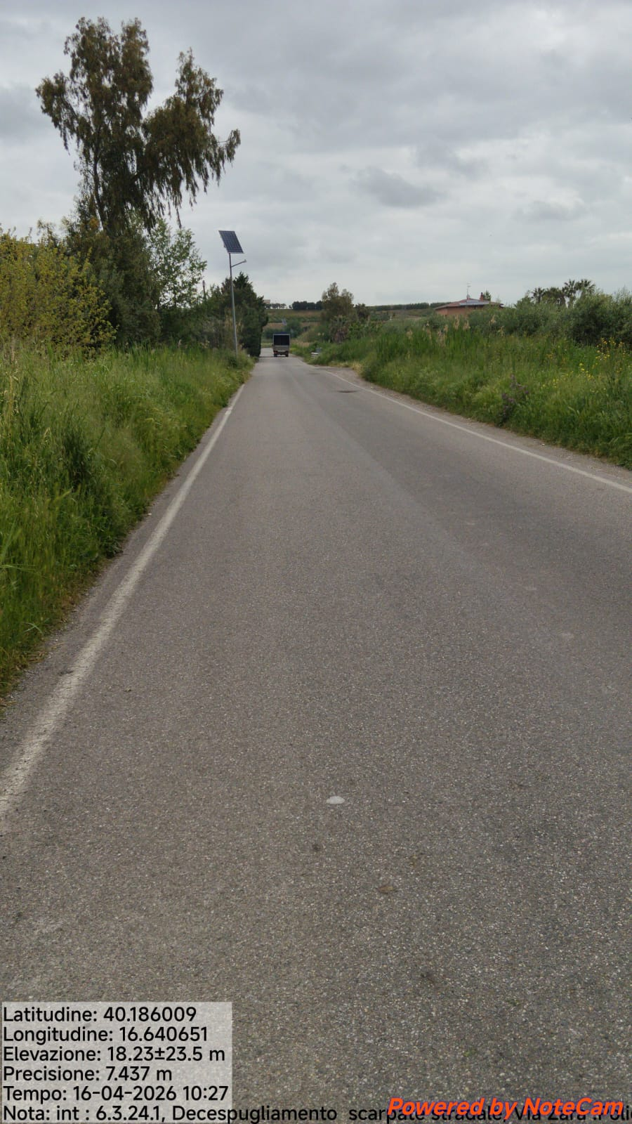

Int.6.3.25.1 via Zara - Foto1 Int.6.3.25.2 via Zara - Foto 2
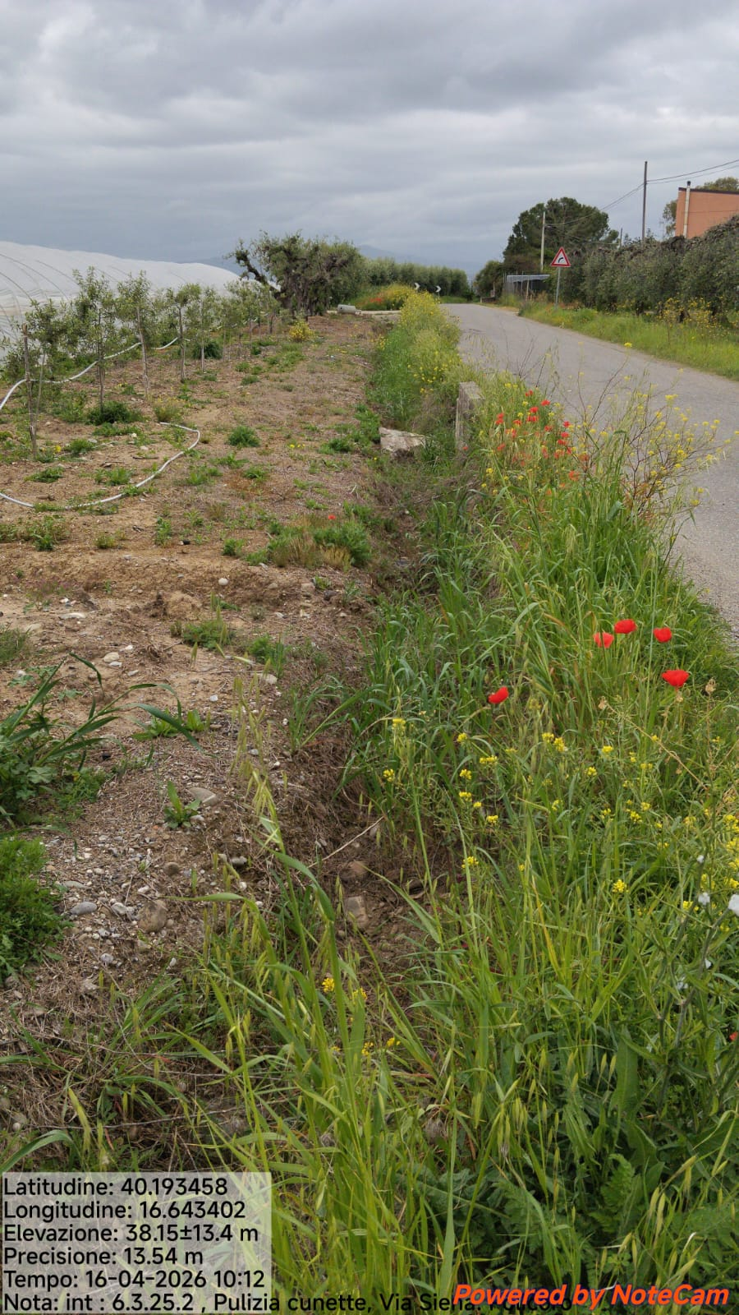
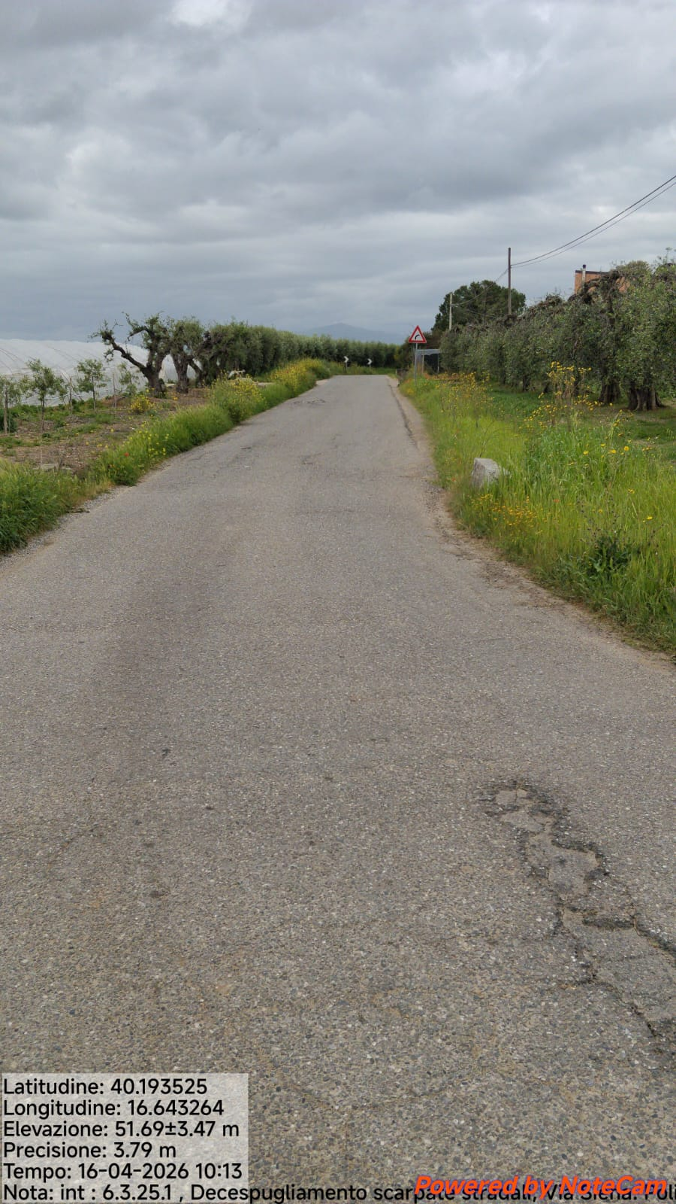

Int.6.3.26.1 via Siena - Foto 3 Int.6.3.26.2 via Siena - Foto 4

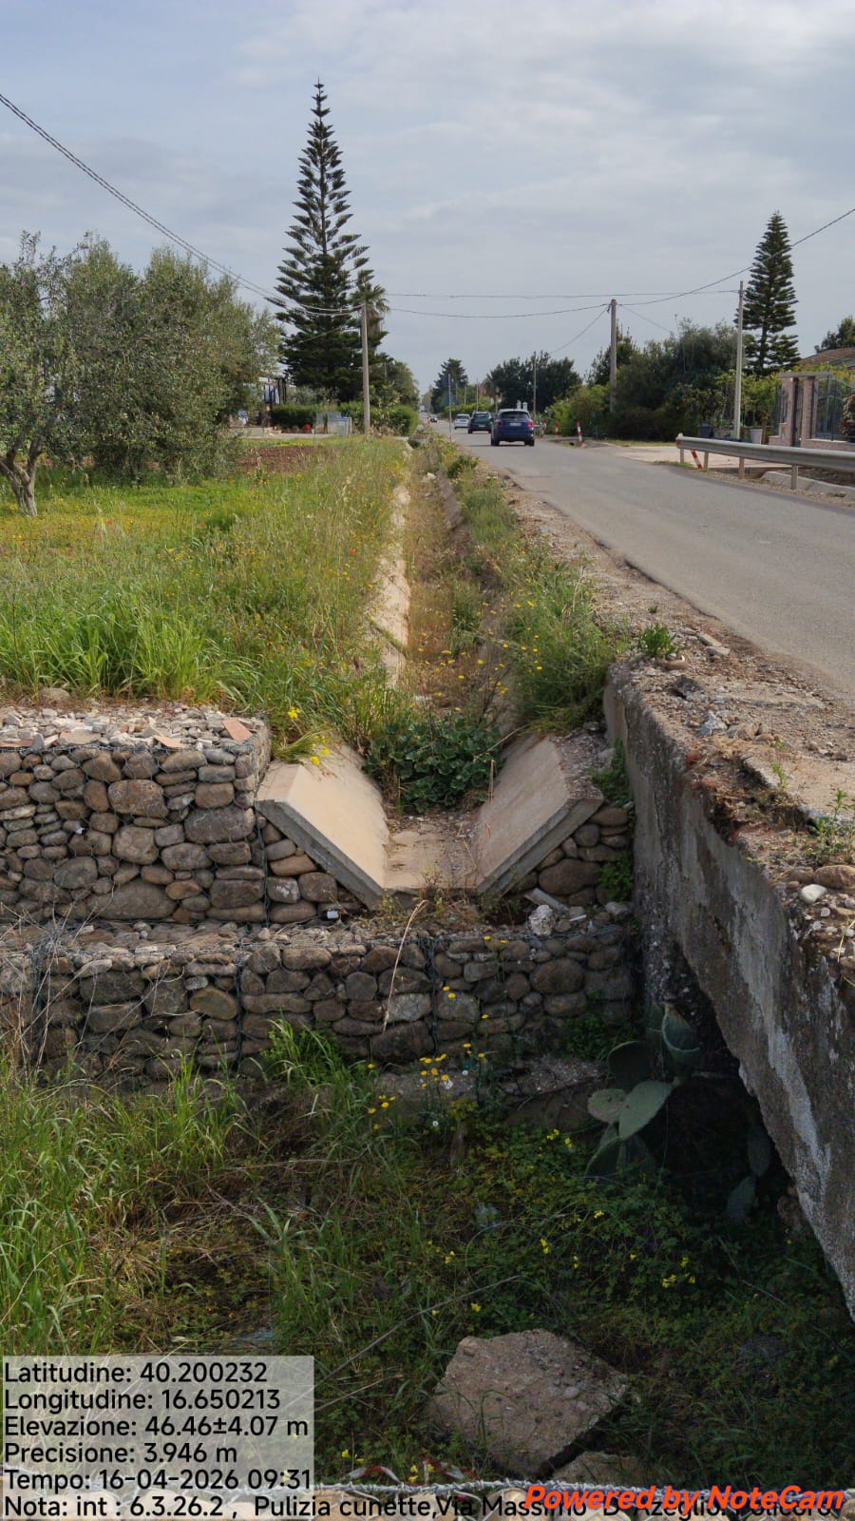

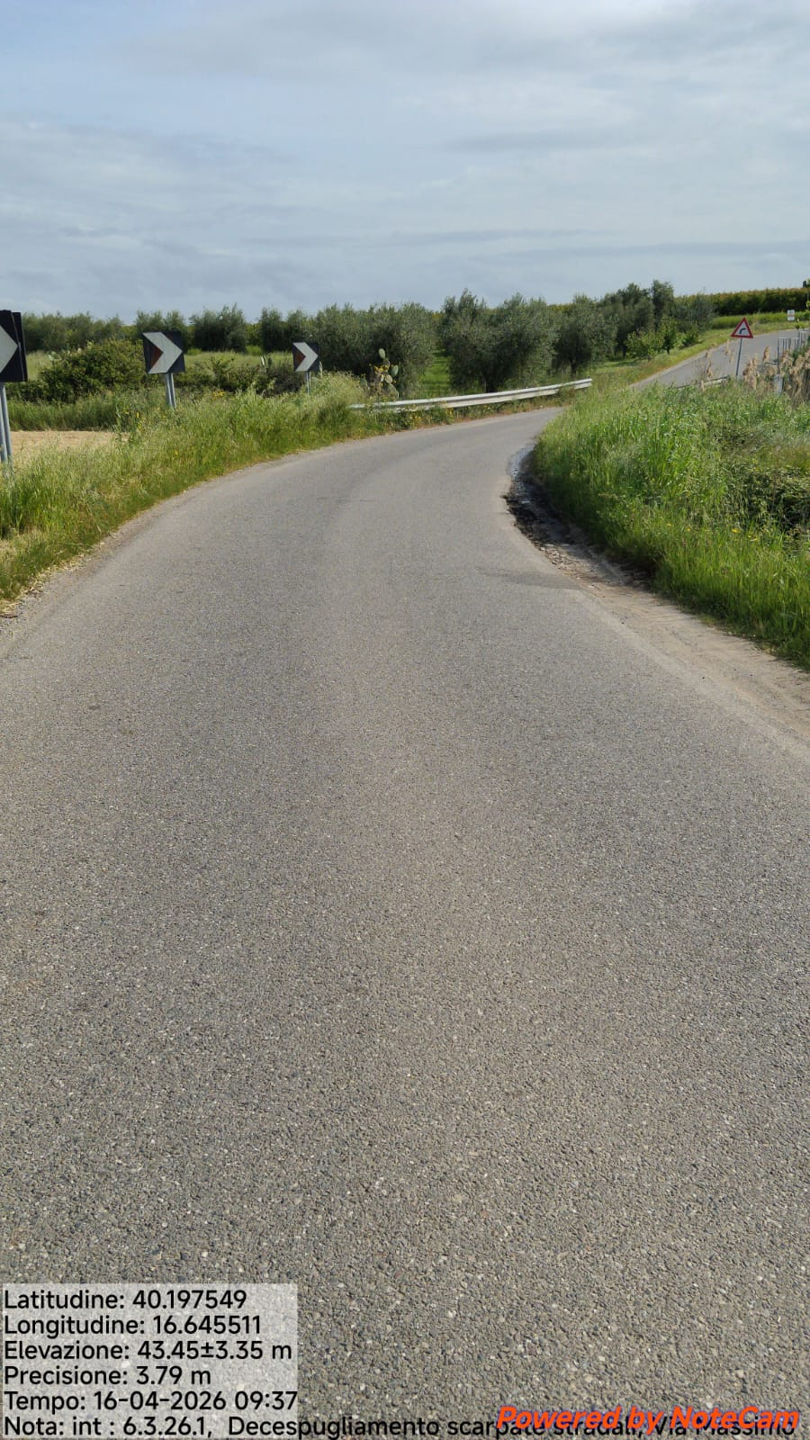

Int.6.3.27.1 via Massimo D’Azeglio - Foto1 Int.6.3.27.2 via Massimo D’Azeglio - Foto 2
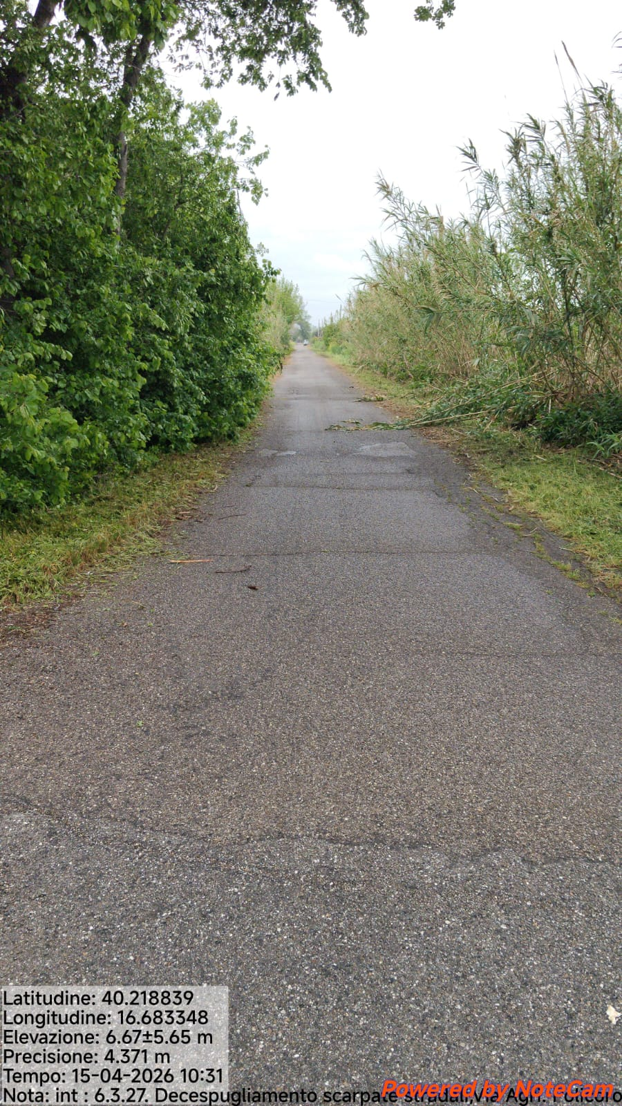
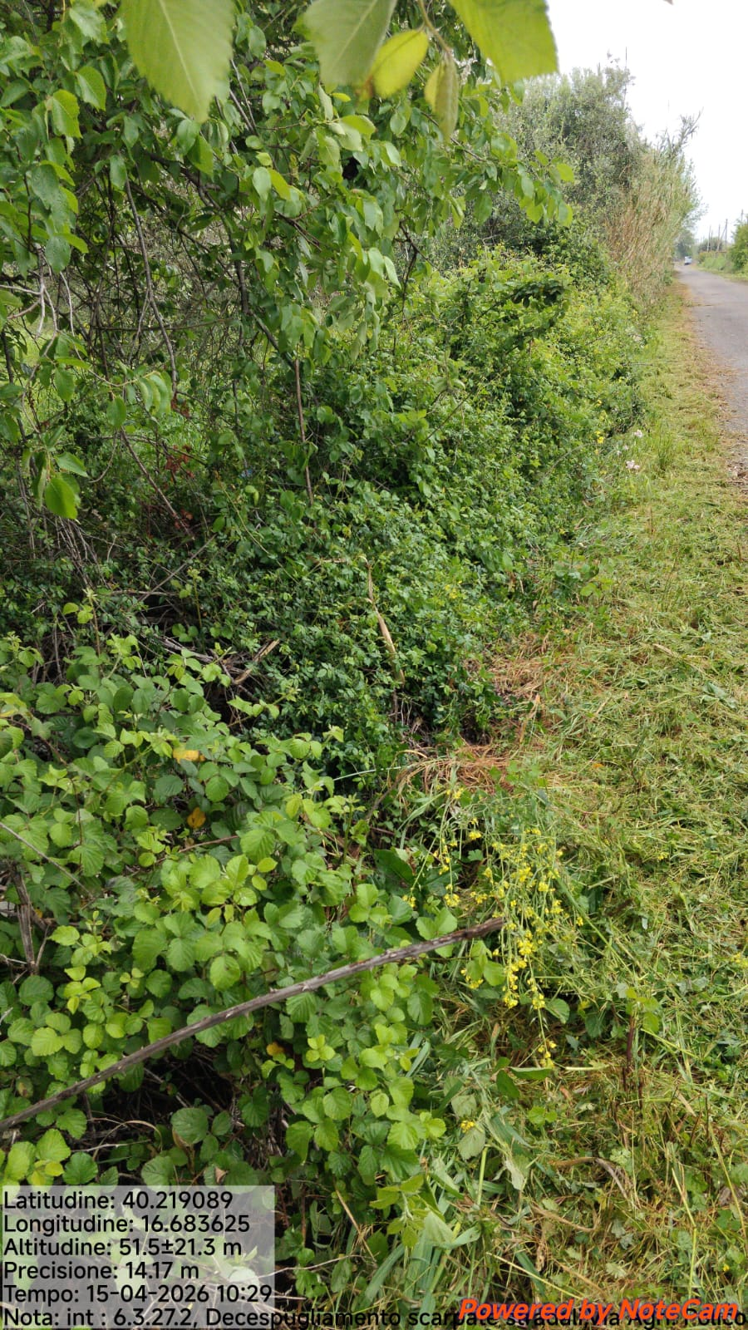

Int.6.3.28.1 via Agri - Foto 3 Int.6.3.28.2 via Agri - Foto 4

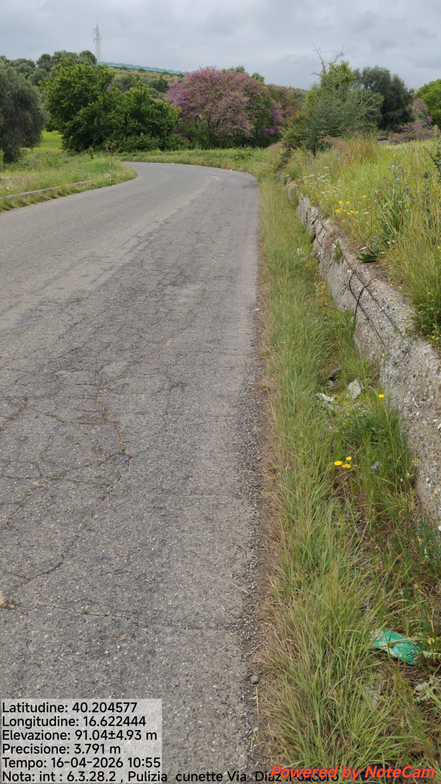

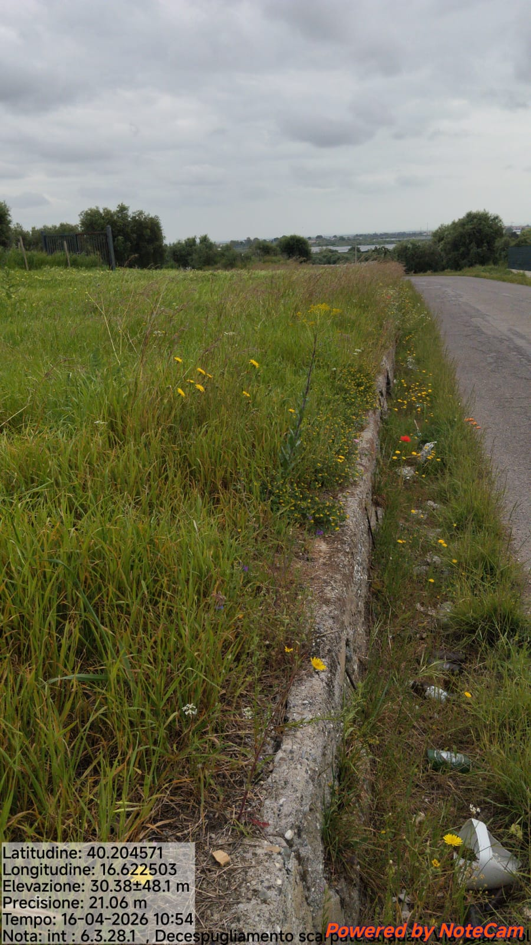

Int.6.3.29.1 via Diaz - Foto1 Int. 6.3.29.1 via Diaz - Foto 2
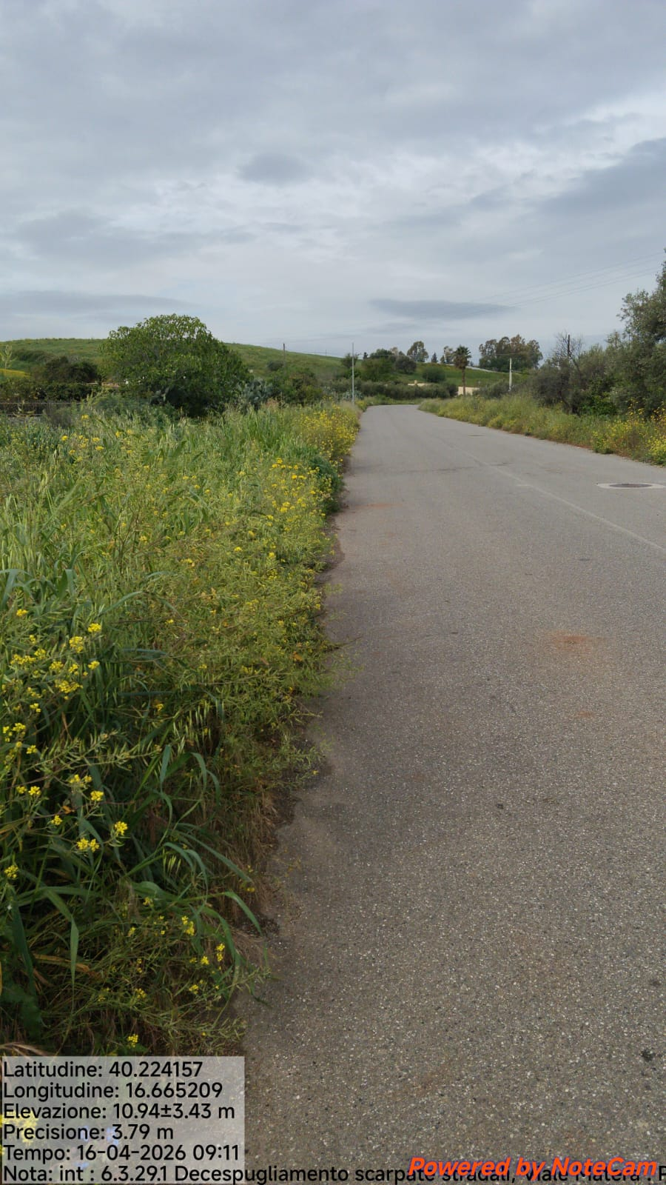
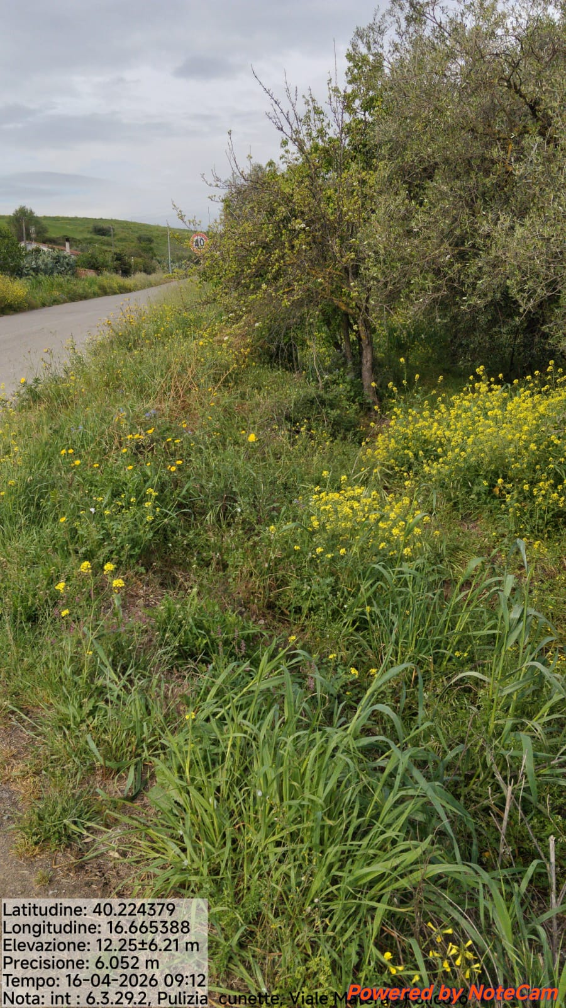

Int.6.3.30.1 viale Matera - Foto 3 Int.6.3.30.2 viale Matera - Foto 4

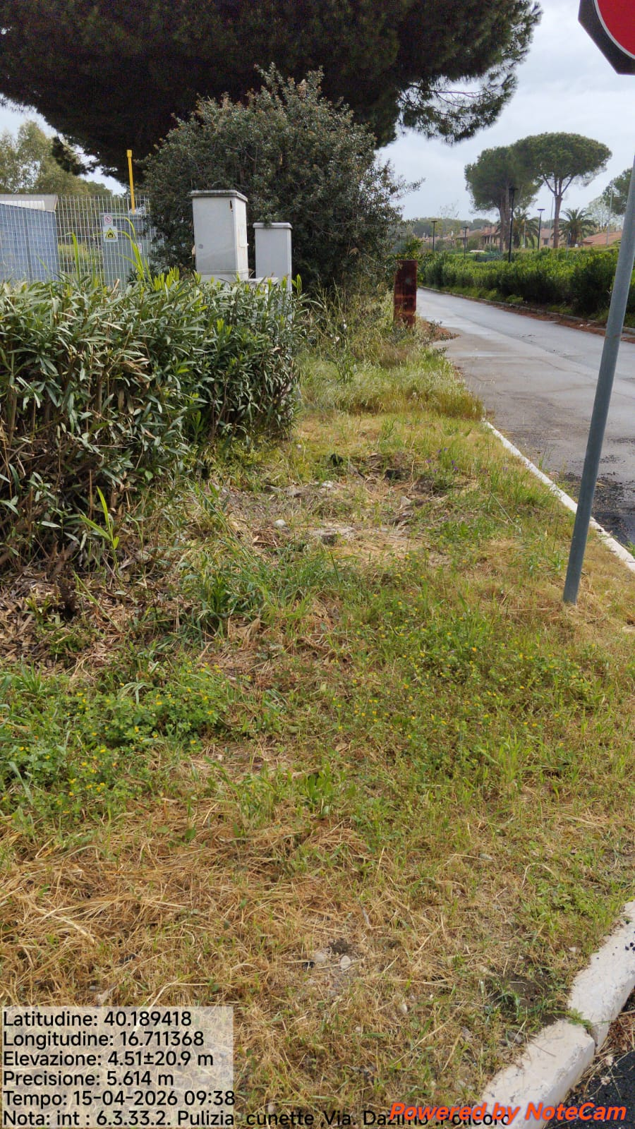

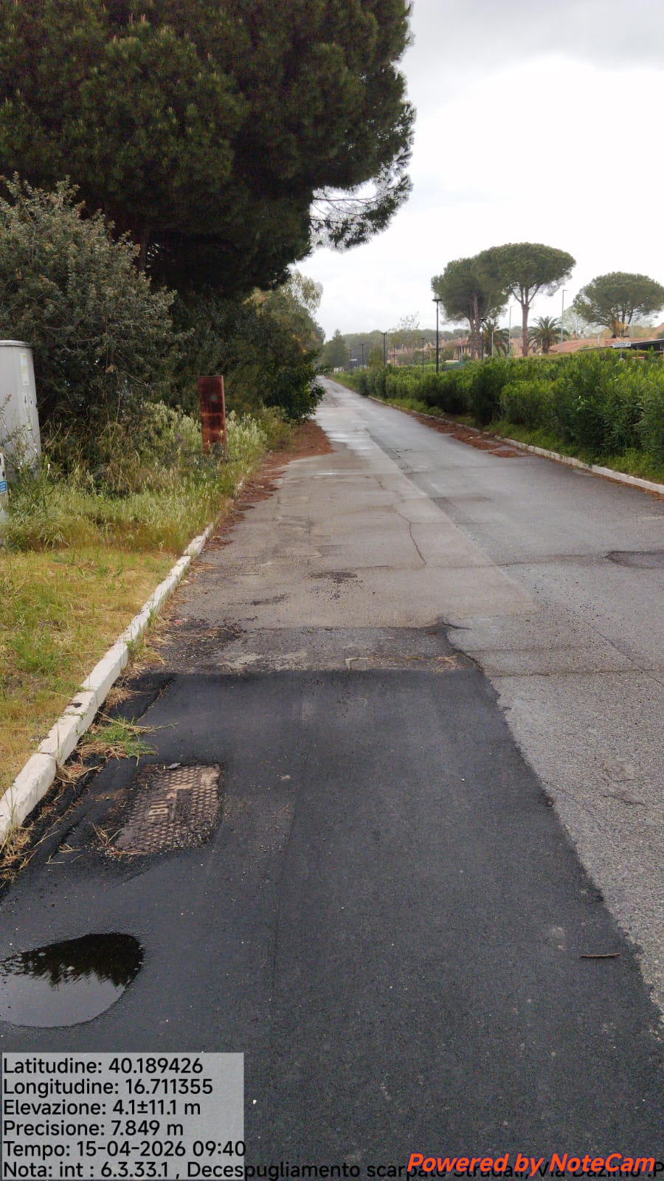

Int.6.3.31.1 via Dazimo - Foto1 Int.6.3.31.2 via Dazimo - Foto 2
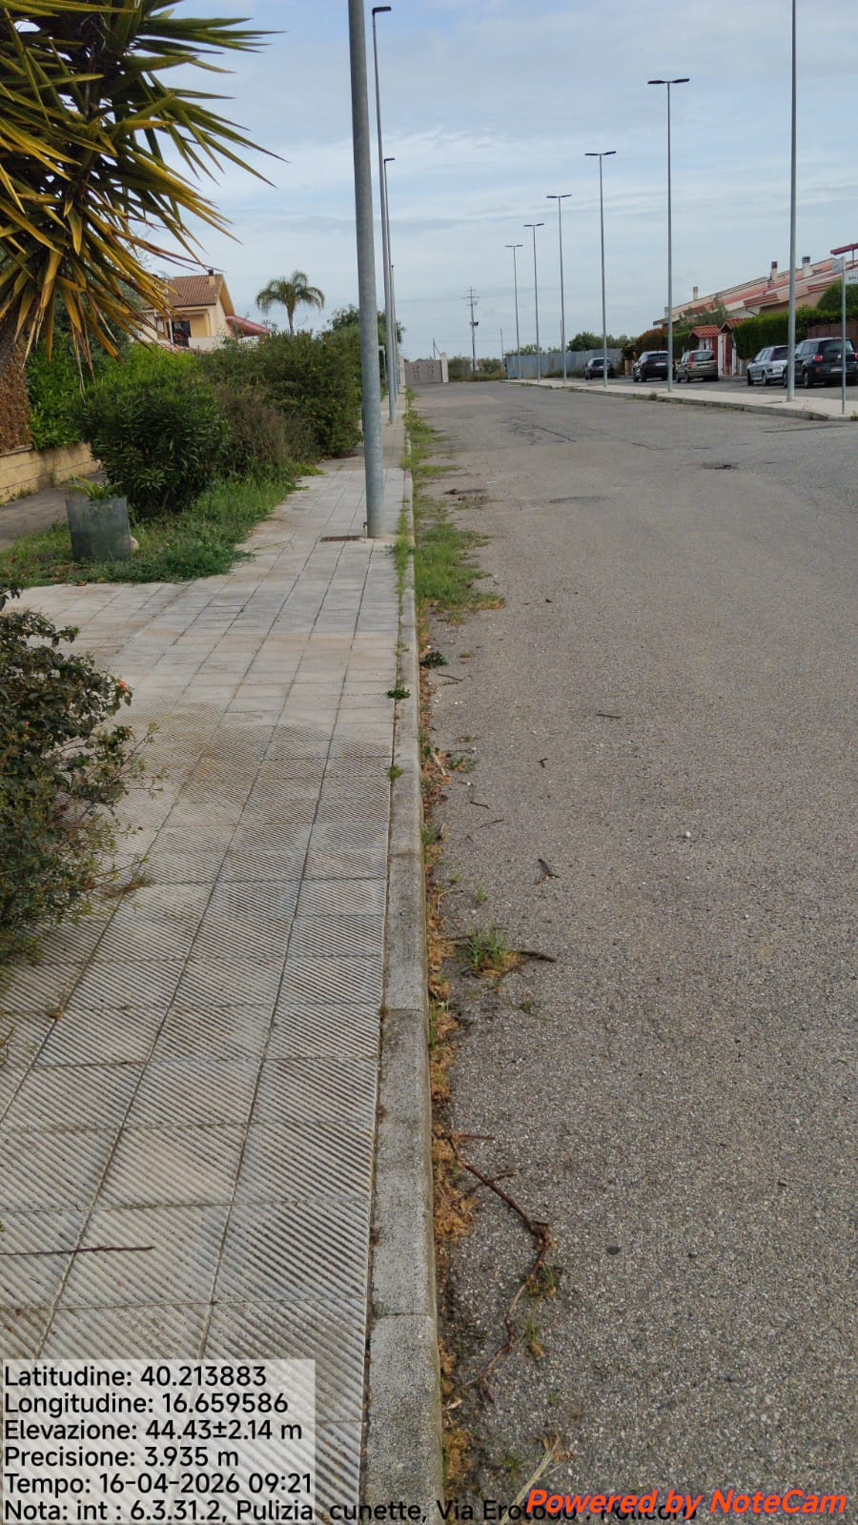
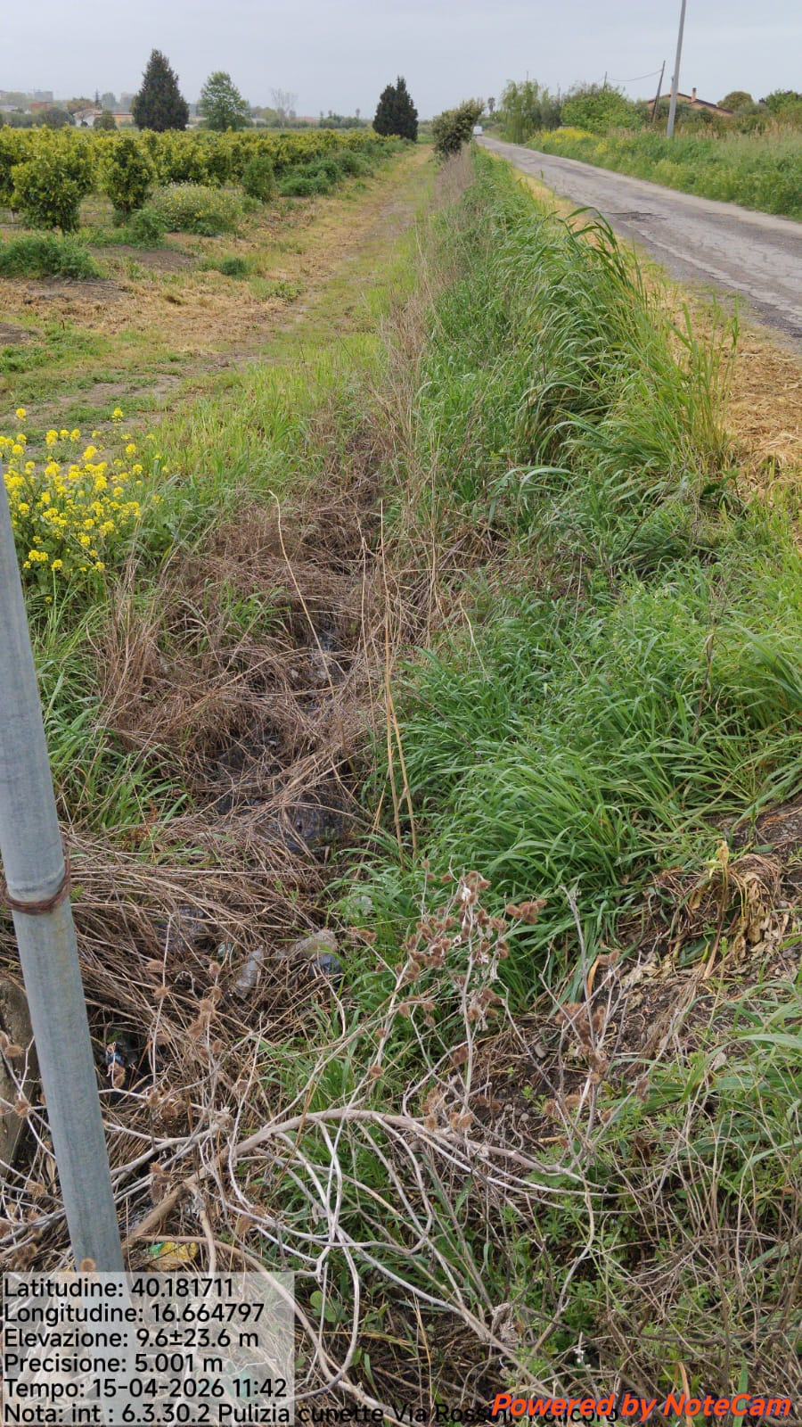

Int.6.3.32.2 via Rossini - Foto 3 Int.6.3.33.2 via Erotodo - Foto 4

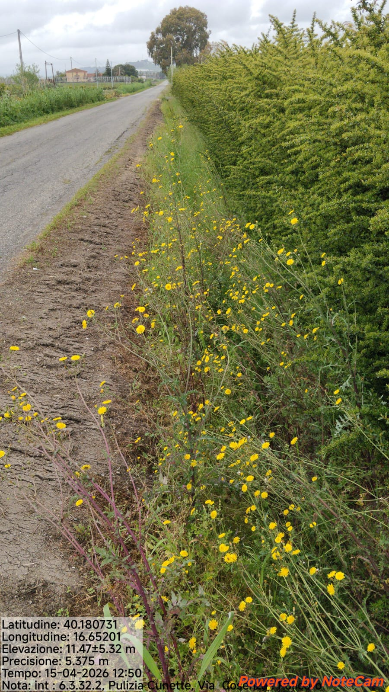

Int.6.3.34.2 via Cosenza - Foto1 Int. - Foto 2
Int.- Foto 3 Int.- Foto 4

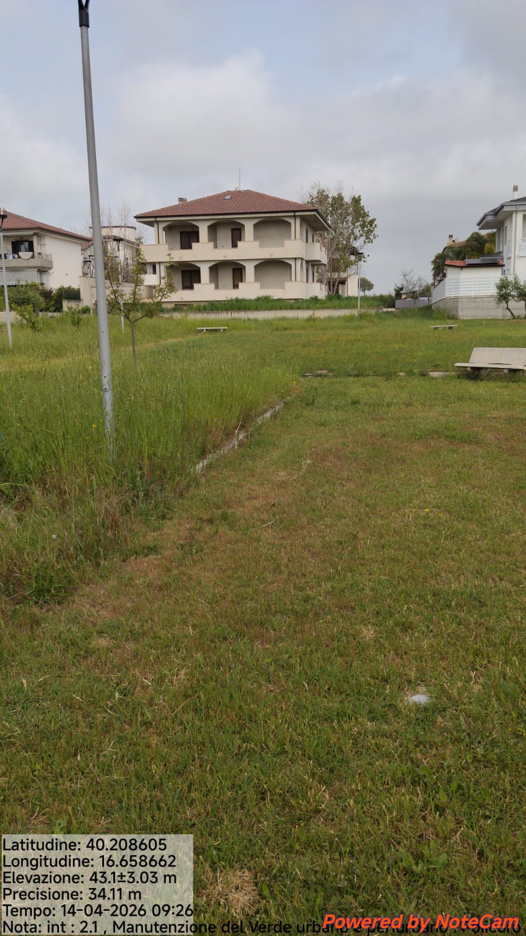

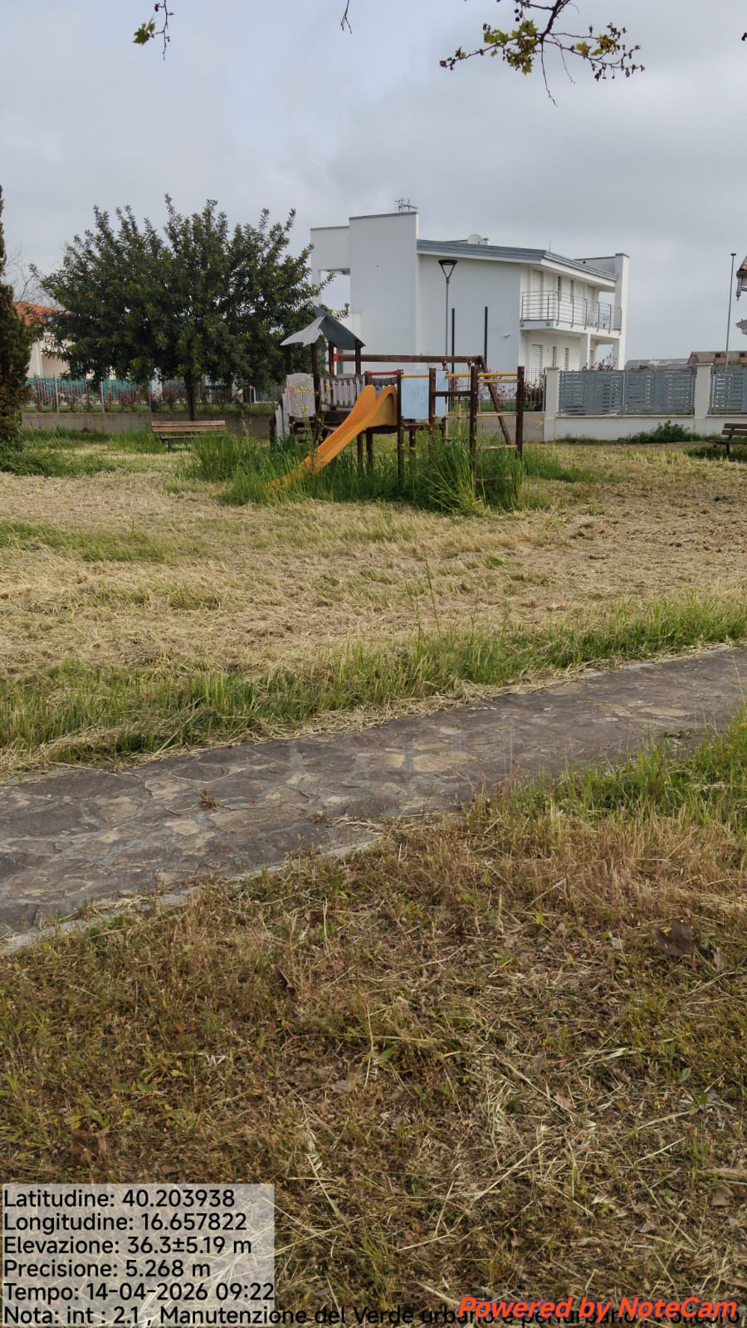

Int.2.1 Verde Urbano e Periurbano - Foto1 Int. 2.1 Verde Urbano e Periurbano - Foto 2
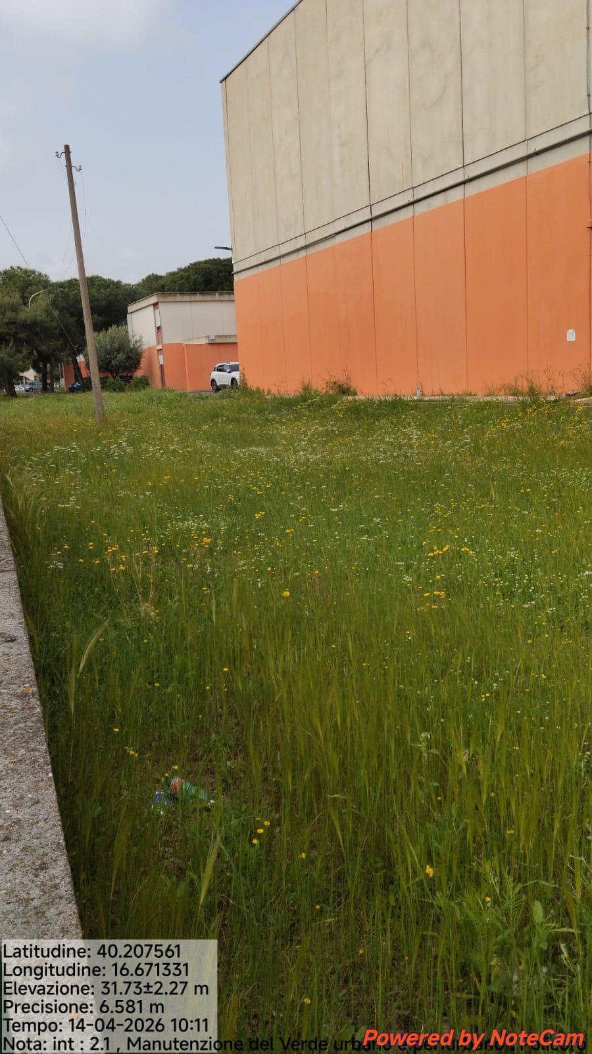
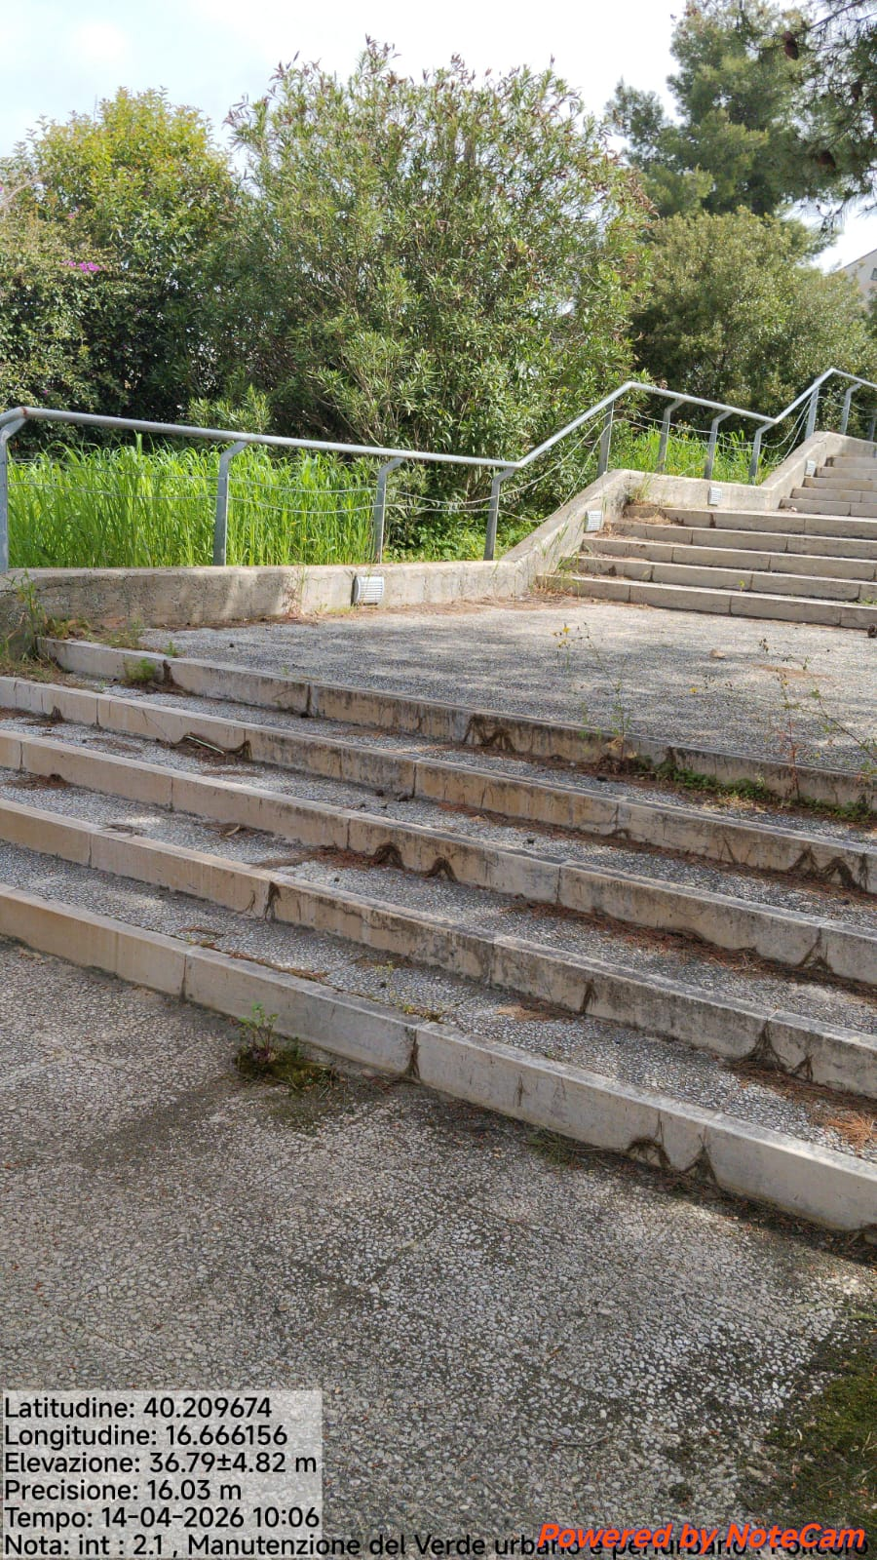

Int. 2.1 Verde Urbano e Periurbano - Foto 3 Int. 2.1 Verde Urbano e Periurbano - Foto 4

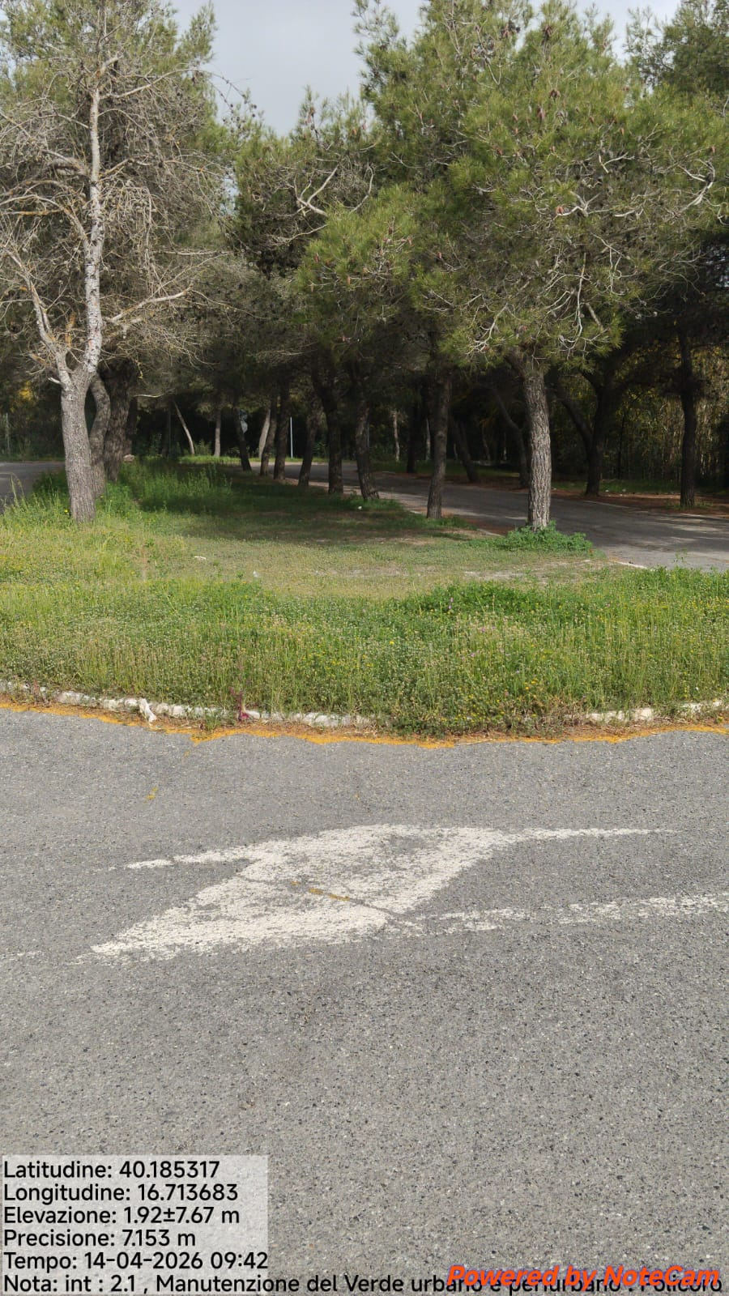

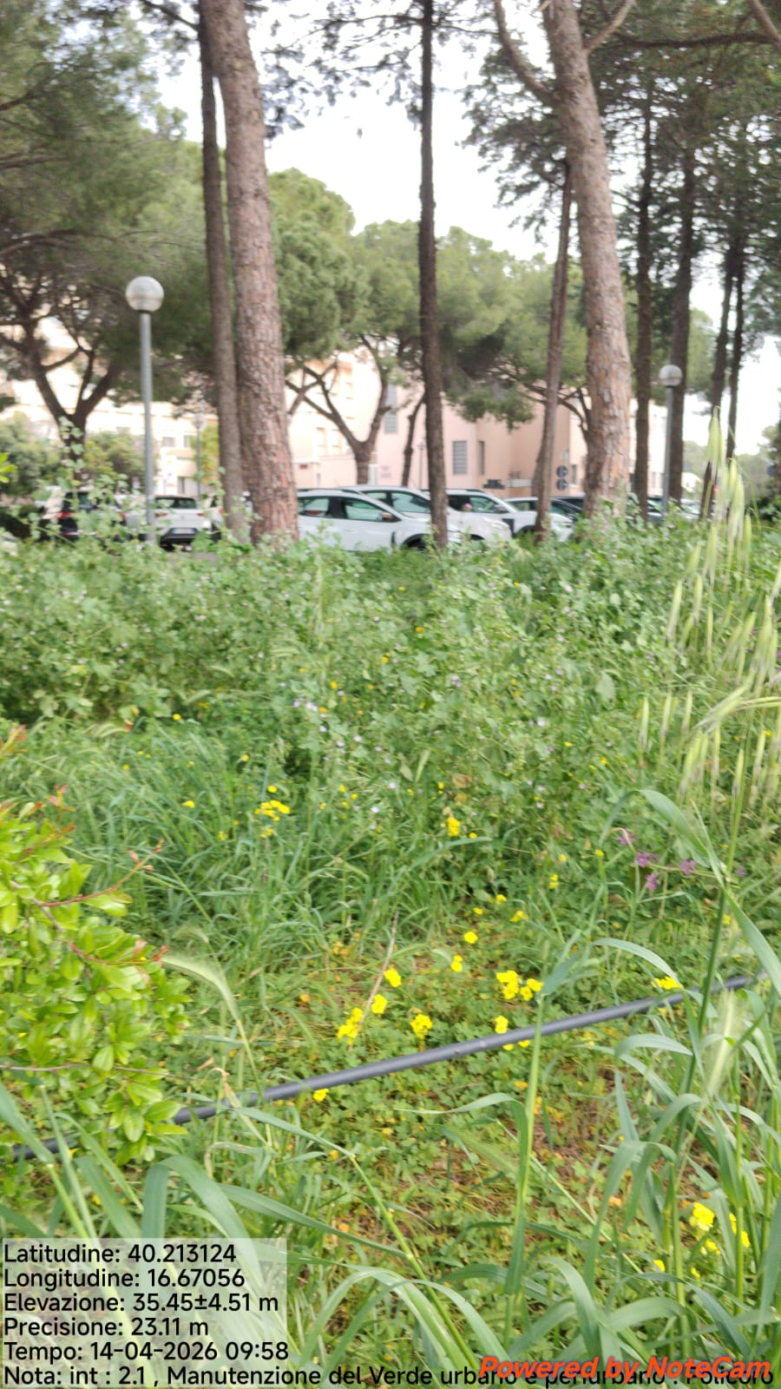

Int. 2.1 Verde Urbano e Periurbano - Foto1 Int. 2.1 Verde Urbano e Periurbano - Foto 2
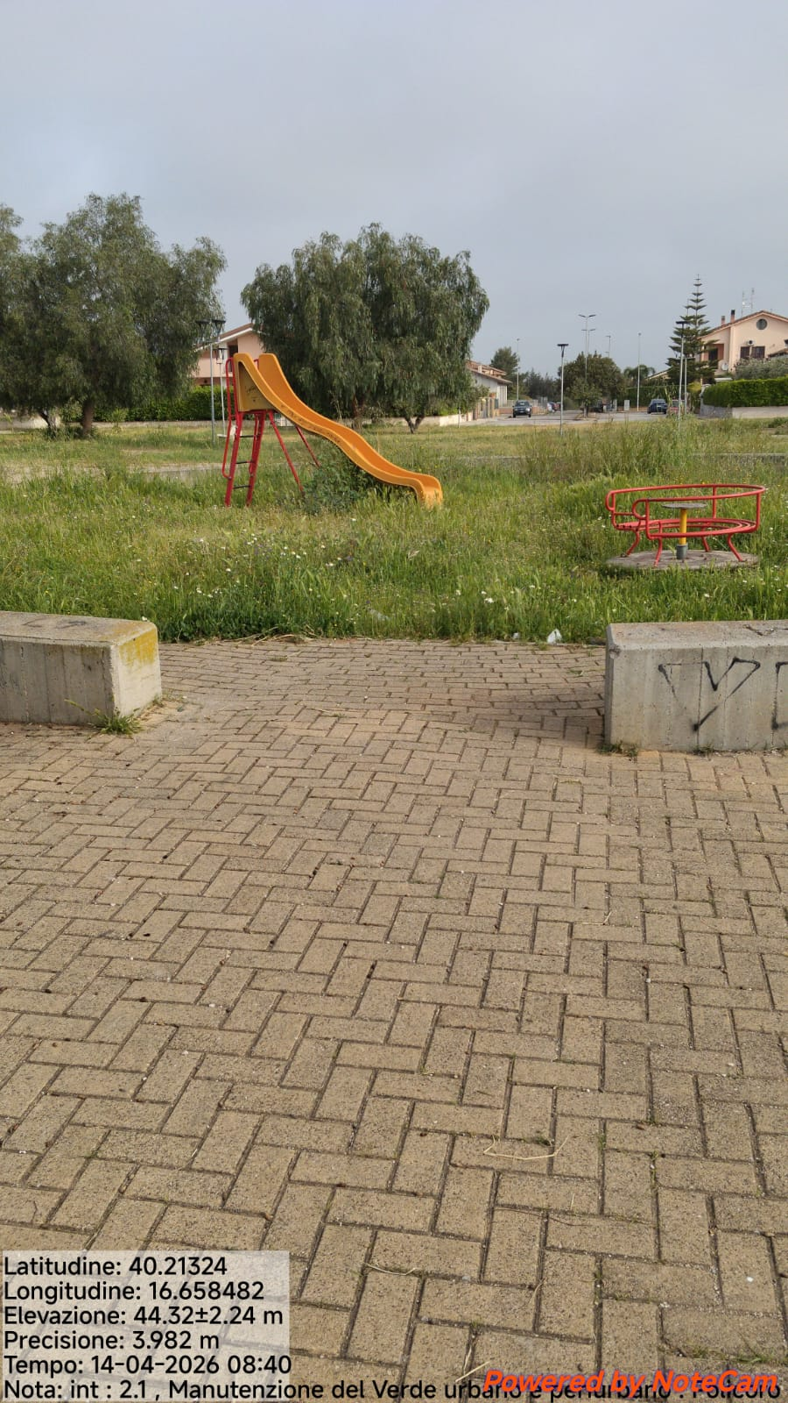
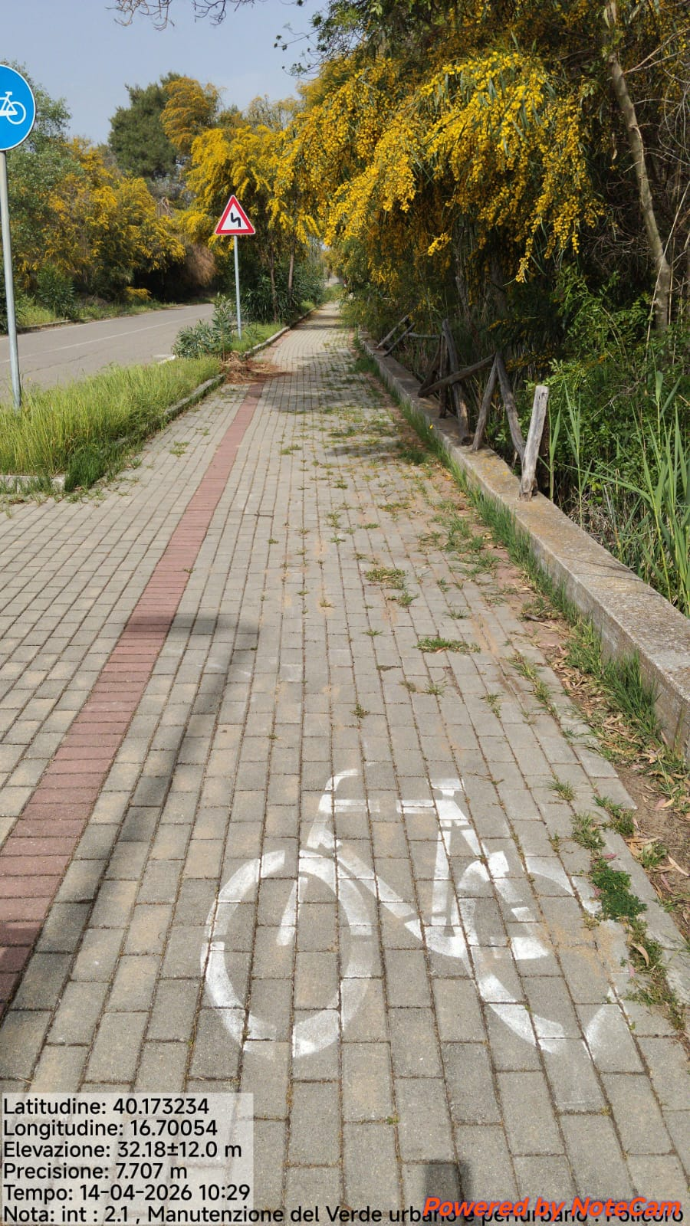

Int. 2.1 Verde Urbano e Periurbano - Foto 3 Int. 2.1 Verde Urbano e Periurbano - Foto 4

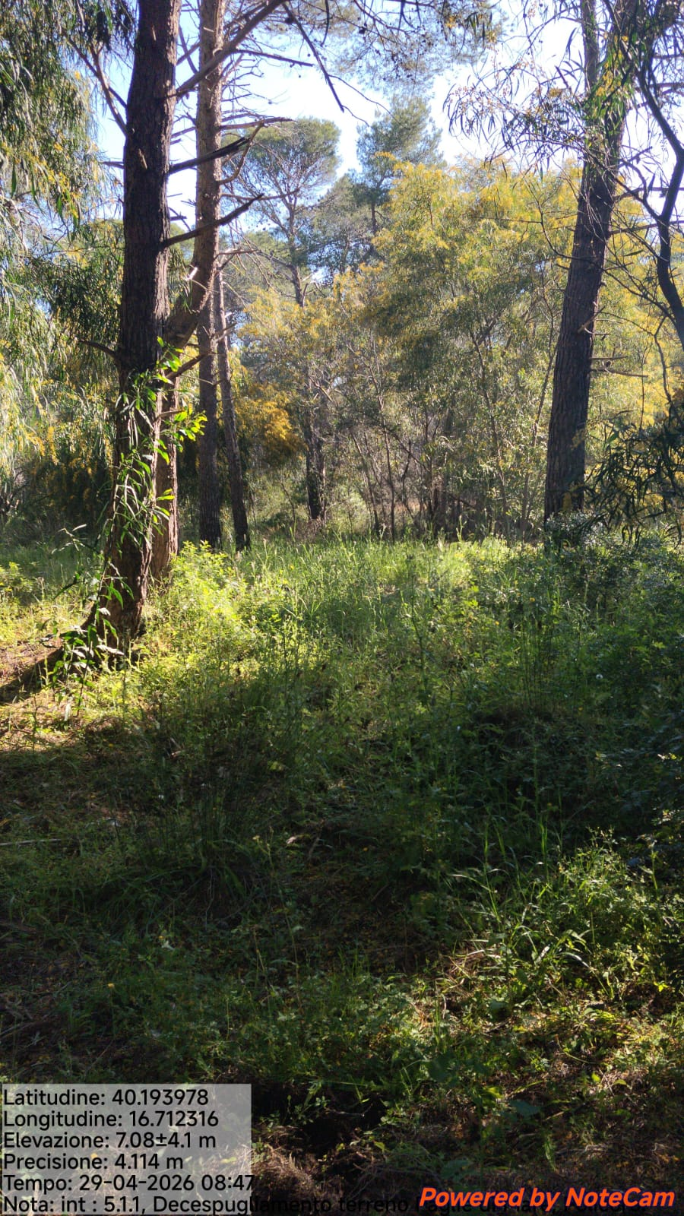

Int.5.1.1 Paglie di Mare - Foto1 Int. 5.1.1 Paglie di Mare - Foto 2
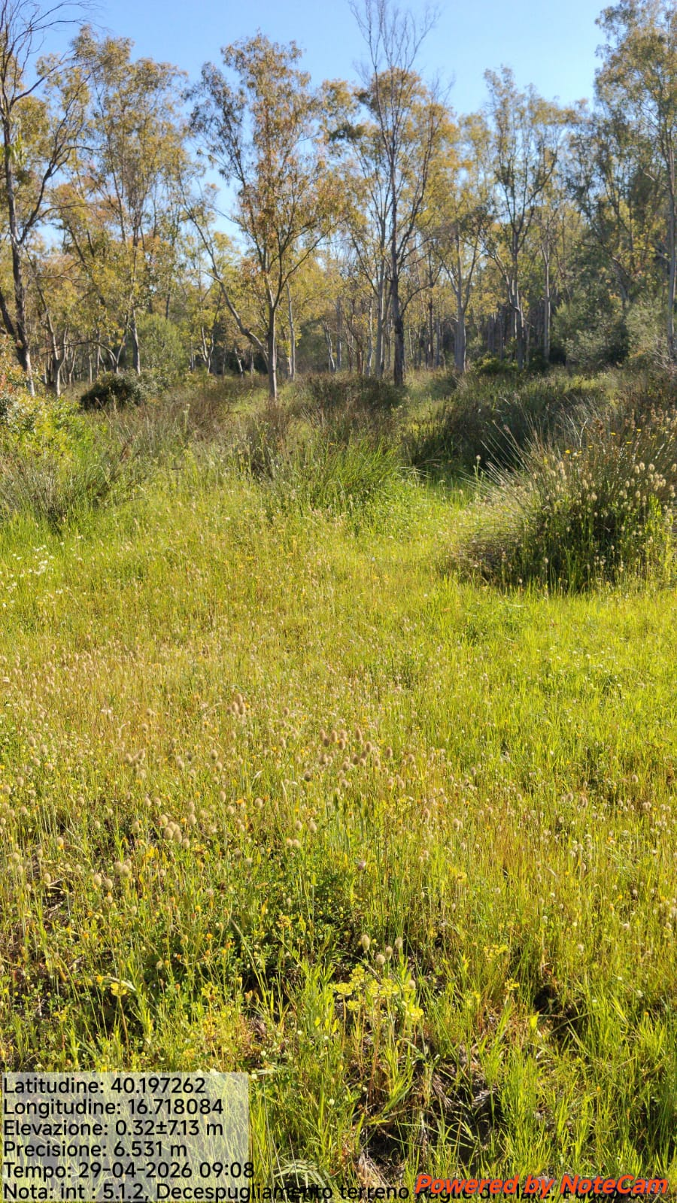
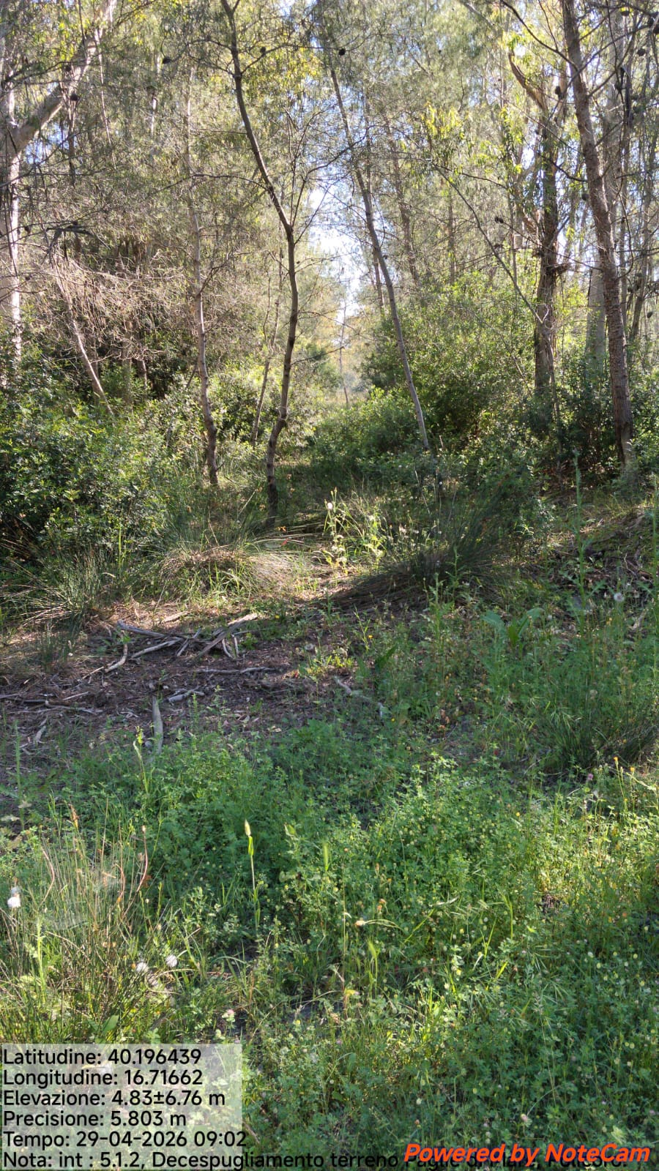

Int. 5.1.2 Paglie di Mare - Foto 3 Int. 5.1.2 Paglie di Mare - Foto 4

